KARABÜK BELEDİYESİ
2020 YILI
PERFORMANS PROGRAMI

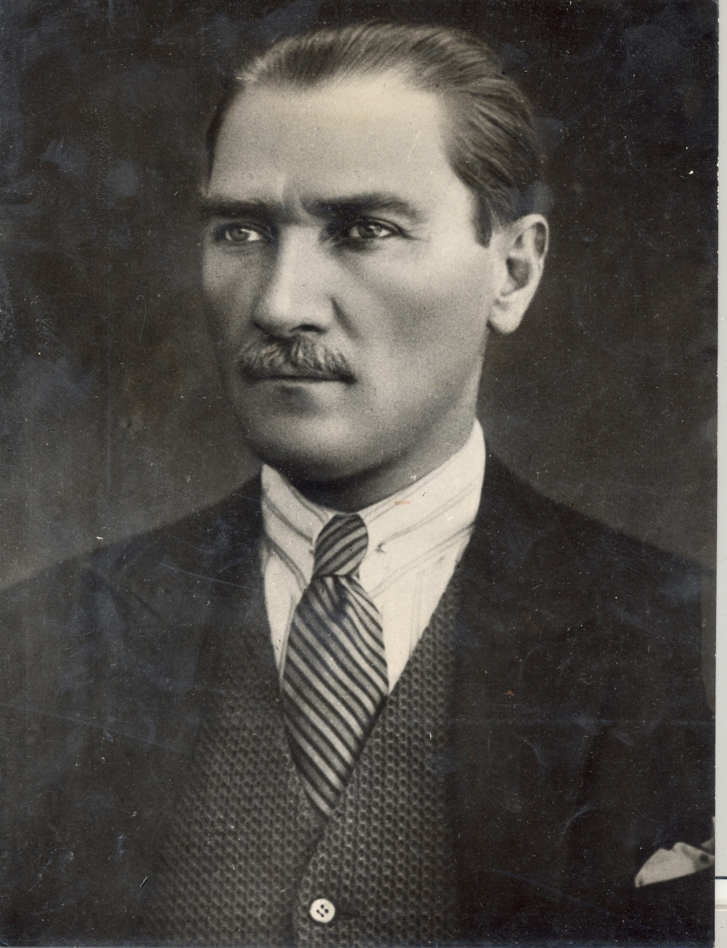

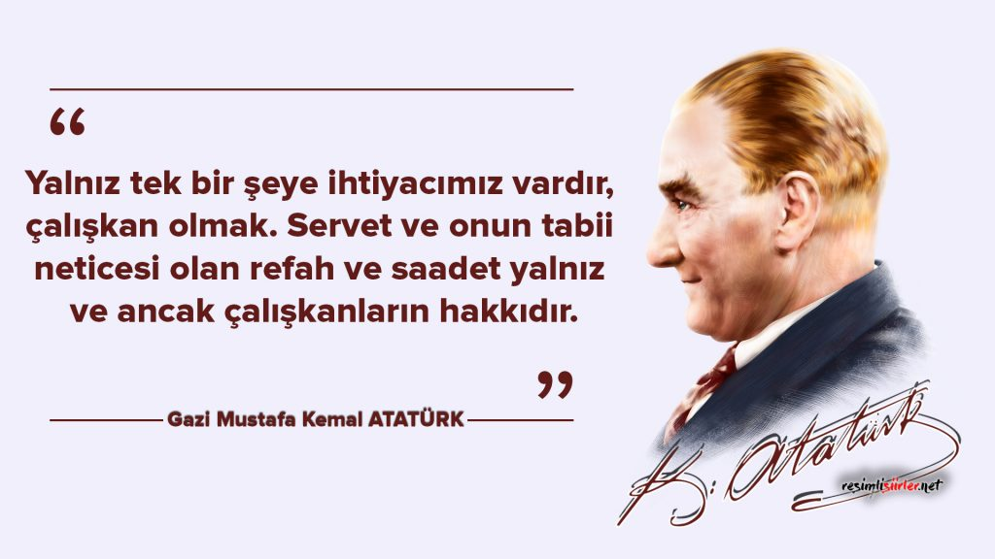

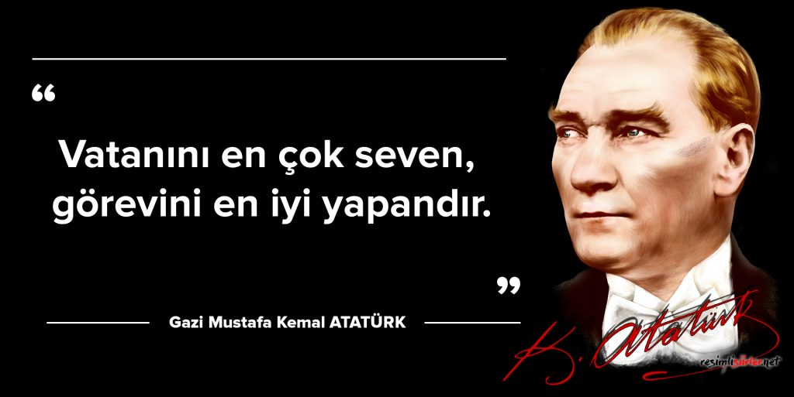

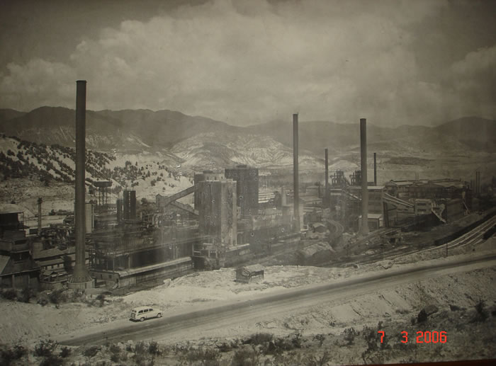

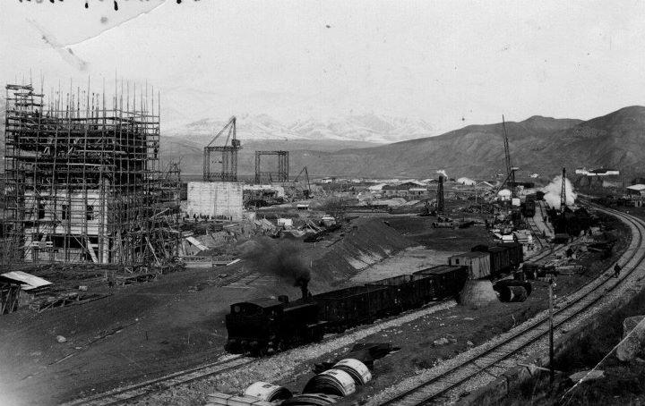
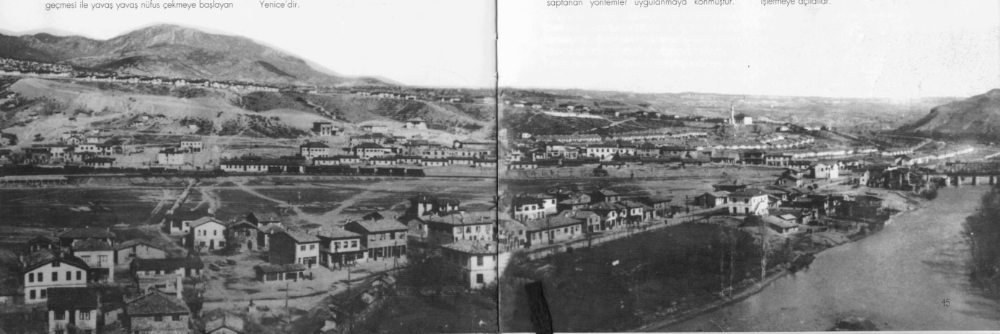

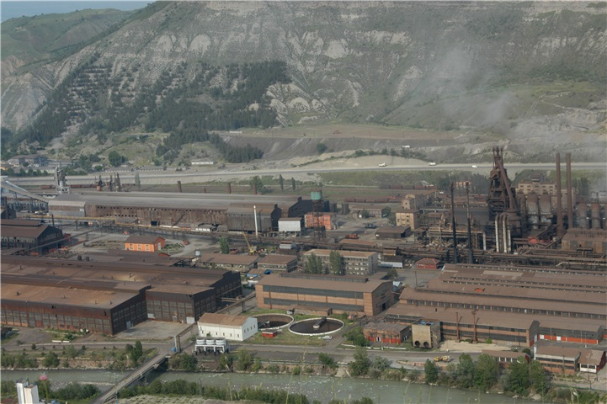

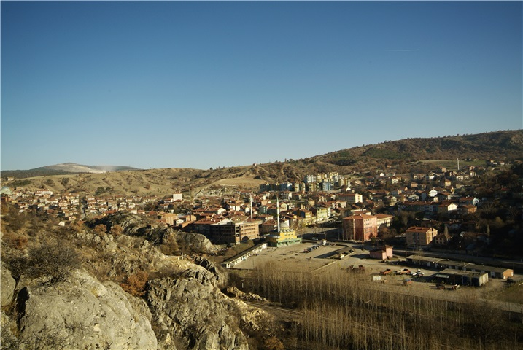
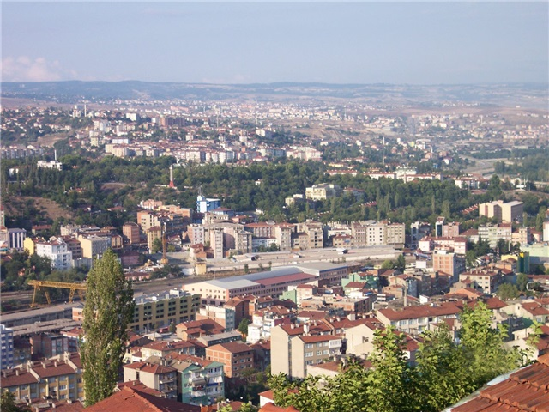

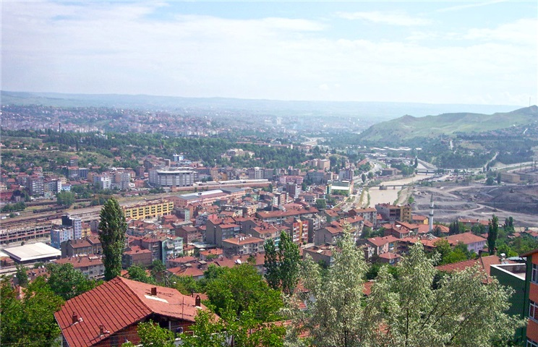

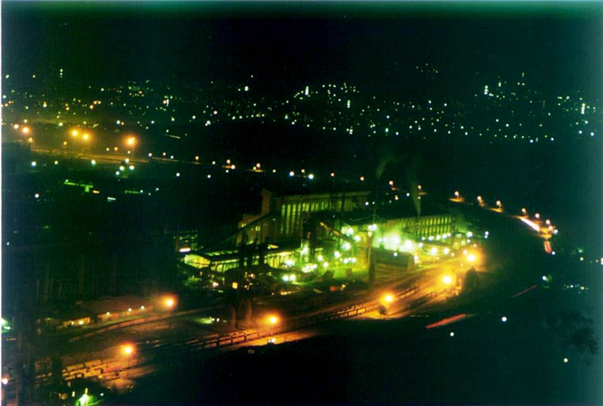

Karabük adını, üzerinde yaşadığı coğrafi ortamdan almıştır. “Kara” ve “Bük” sözcükleri, kara çalılık yer anlamında, Karabük adının oluşumuna kaynaklık yapmıştır.
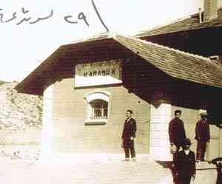Tarih Öncesi Dönemde Karabük ve Çevresi
Karabük ve çevresinde, yörenin yazısız kültür dönemini aydınlatacak çok sayıda höyük ve tümülüs olmasına karşın, bilimsel anlamda herhangi bir arkeolojik kazıya konu olmaması bu konudaki açıklamalarda bir bilgi boşluğu yaratmaktadır. Ancak, Ovacık ve Eskipazar ilçelerinde yapılan arkeolojik yüzey araştırmalarına bakılacak olursa, Karabük ve çevresinin en eski yerleşmesi Eskipazar İlçesindeki “Yazıboy” köyüdür. Burada bulunan bir höyügün, ilk Tunç Devri (M.Ö. 2500) olarak yerleşmeye konu olması, İl sınırları içinde Eskipazar'ın önemini artırmaktadır.

İlkçağ'da Karabük ve Çevresi
İlkçağ'da Karabük, Hititlerden başlamak üzere Frig, Helenistik Krallıklar ve Roma döneminde geniş çaplı olarak yerleşmeye konu olmuştur. Karabük'ün, Hititler döneminde yerleşmeye konu olan İlçesi; Eflani'dir. Hitit metinlerinde kentin en eski adının Haluna (Yün) olarak geçtiği bilinmektedir. Ovacık'ın Kışlaköy'ü, Frigler döneminde yerleşmeye konu olmuştur. Burada bulunan Hesem Değirmeni'nin kapısındaki yapıtaşının Frigler dönemine ait olduğu sanılmaktadır. Helenistik Krallıklar döneminde özellikle Eflani, yerleşmeye konu olmuştur. Helenistik Krallıklardan Bitinler, Roma'nin Batı Karadeniz Bölgesini (Paflagonya) ele geçirmesini önlemek için Eflani'de üs oluşturulmuş ve bölgenin savunmasını buradan gerçekleştirmişlerdir (M.Ö. 70). Eflani'nin tarihte bilinen ikinci adı Bitinya Kralı Nikomedes'in oğlu Phylomenes'ten dolayı, “Phylomenes Yurdu” olarak bilinmektedir.

İlkçağın son Devleti olan Roma, M.Ö. 1, yüzyılda Anadolu'ya girince önem verdiği yerlerden birisi de Batı Karadeniz Bölgesi olmuş, bölgenin ormanları ve madenlerini emperyalist bir politika izleyerek kendi çıkarları doğrultusunda kullanmayı bilmiştir. Roma'nın bu amaçlarla Karabük İli sınırları içinde kurduğu en önemli kentler Eskipazar sınırları arasında yer almaktadır. Bunlar, Hadrianapolis ve Kimistene adı ile anılan yerleşme alanlarıdır. Bunun yanısıra Karabük'te Bürnük Köyü, Üçbaş Köyü, Bulak Köyü; Ovacık'ta Pürçükören Köyü, Roma Dönemi kalıntıları ile adeta tarihi tanıklık yapmaktadırlar.

Malazgirt Savaşı Öncesi Türk Yerleşmesi
Türkler, 1071 Malazgirt Savaşı öncesinde de Anadolu'ya değişik amaçları gözeterek gelmişler ve yerleşmişlerdir. Özellikle, Kuzey Türklüğü olarak tarihte bilinen bu Türk kitleleri içinde Oğuzlar olduğu gibi Kipçak, Peçenek gibi diğer Türk kavimleri yer almaktadır. Daha sonra çeşitli nedenlerle Bizans'ın emrine giren bu Türk kavimleri, bu devletin izlediği iskan siyaseti, Anadolu'nun çeşitli kısımlarına yerleştirilmişlerdir.

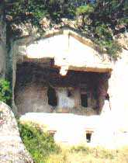Yer adlarından (Toponimi) yola çıkarak yapılan yorumlamalar sonucunda Eskipazar'da Tamışlar Köyü'ne adını veren Tamış, Bizans'ın emrinde bir Oğuz Beyi olup, saptamalara göre, Malazgirt Savaşı'nda Selçuklu ordusuna karşı savaşırken, giysilerde kullanılan renk ve dil benzerliklerinden dolayı kısa zamanda saf değiştirmiş, Selçukluların tarafına geçmiştir.

Malazgirt Savaşi öncesinde yöremizde görünen ve yerleşen ikinci Türk kavimi Kıpçaklar oldu. Kıpçaklar kitleler halinde Safranbolu ile Eflani arasındaki topraklara yerleşmişlerdir. Fatih Sultan Mehmet, XV. Yüzyılın ikinci yarısında Amasra'yı fethedince, kentte bulunan Cenevizlileri İstanbul'a gönderirken, Eflani'de yaşayan Kıpçakları da Amasra kentine sürmüştür. Bugün Amasra'da özellikle ağaç işlemeciliğinde çok ünlü olan bu insanlar, Kıpçak Türklerinin torunlarıdır. Kıpçak lehçesi ile ilgili araştırma yapacaklar için Eflani-Bartın arası ve Amasra bu açıdan önemli araştırma malzemesi sunmaktadır.

Karabük'ün İl Oluşu
Karabük 1937 yılında Safranbolu'ya bağlı Öğlebeli Köyü'nün bir mahallesi iken 1935 yılında açılan Ankara-Zonguldak demiryolu ile önemini arttırmıştır.

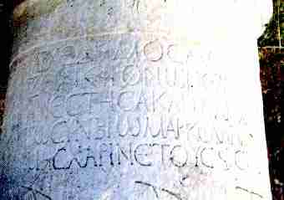3 Nisan 1937 yılında Atatürk'ün yönlendirmesi ile İsmet Inönü tarafından Karabük Demir Çelik Fabrikası'nın temelleri atılır.

Nüfus yoğunluğunun artmaya başladığı Karabük'te 25 Haziran 1939'da belediye teşkilatı kurulmuştur. 1941 yılında Safranbolu ilçesine bağlı bucak olan Karabük 3 Mart 1953 tarihinde 6068 sayılı kanunla Zonguldak İline bağlı bir ilçe haline gelmiştir.

Karabük, 6 Haziran 1995 gün ve 22305 sayılı Resmi Gazete'de yayınlanan 550 sayılı Kanun Hükmünde Kararname ile Çankırı'dan; Ovacık ve Eskipazar ilçeleri ile Zonguldak'tan; Eflani, Safranbolu ve Yenice ilçelerinin birleştirilmesiyle Türkiye'nin 78. ili olmuştur.
KARABÜK NÜFUSU: 248.014
ÖNCEKİ YILA GÖRE
ARTIŞ ORANI
%1,44
ARTIŞ MİKTARI
3.561
- TÜRKİYE NÜFUSU

- KARABÜK NÜFUSU

KARABÜK NÜFUSU
PLAKA | İL ADI | TOPLAM NÜFUS | ERKEK NÜFUSU | KADIN NÜFUSU
78 | KARABÜK | 248.014 | 124.596 | 123.418

YIL | NÜFUS
2007 | 218.463
2008 | 216.248
2009 | 218.564
2010 | 227.610
2011 | 219.728
2012 | 225.145
2013 | 230.251
2014 | 231.333
2015 | 236.978
2016 | 242.347
2017 | 244.453
2018 | 248.014

KARABÜK Nüfusu Cinsiyete Göre Grafiği
2018 Yılı Cinsiyet DağılımıErkekKadın49,8%50,2%
Erkek | 124.596
Kadın | 123.418
KARABÜK NÜFUSU 2019 2018, yıllara göre KARABÜK NÜFUSU, Cinsiyetlere göre nüfus dağılımları, bağlı ilçeleri ve nüfus bilgileri
KARABÜK nüfusu 248.014 tür. KARABÜK erkek nüfusu 124.596, KARABÜ K

KARABÜK iline ait diğer bilgiler
- KARABÜK bağlı İlçe sayısı:6
- KARABÜK bağlı Mahalle sayısı:80
- KARABÜK bağlı Köy sayısı:277
- KARABÜK En büyük ilçesi:MERKEZ (131.989)
- KARABÜK En küçük ilçesi:OVACIK (5.085)

YILLARA GÖRE KARABÜK NÜFUSU
YIL | TOPLAM NÜFUS | ERKEK NÜFUS | KADIN NÜFUS

2018 | 248.014 | 124.596 | 123.418
2017 | 244.453 | 122.999 | 121.454
2016 | 242.347 | 122.106 | 120.241
2015 | 236.978 | 119.332 | 117.646
2014 | 231.333 | 117.450 | 113.883
2013 | 230.251 | 117.075 | 113.176
2012 | 225.145 | 113.852 | 111.293
2011 | 219.728 | 110.575 | 109.153
2010 | 227.610 | 118.200 | 109.410
2009 | 218.564 | 109.389 | 109.175
2008 | 216.248 | 106.808 | 109.440
2007 | 218.463 | 109.429 | 109.034

İLÇELERE GÖRE KARABÜK NÜFUSU
İLÇE ADI | İLÇE TOPLAM NÜFUS | İLÇE ERKEK NÜFUS | İLÇE KADIN NÜFUS

EFLANİ NÜFUSU | 9.088 | 4.476 | 4.612
ESKİPAZAR NÜFUSU | 13.185 | 6.814 | 6.371
MERKEZ NÜFUSU | 131.989 | 65.268 | 66.721
OVACIK NÜFUSU | 5.085 | 2.657 | 2.428
SAFRANBOLU NÜFUSU | 67.042 | 34.561 | 32.481
YENİCE NÜFUSU | 21.625 | 10.820 | 10.805

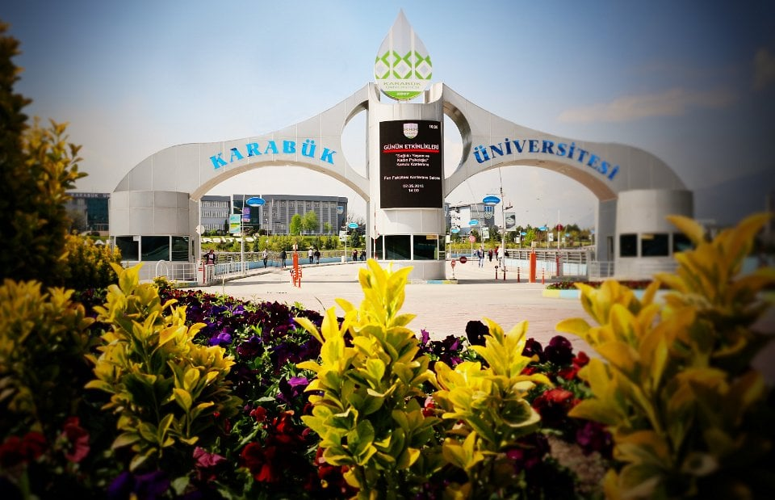

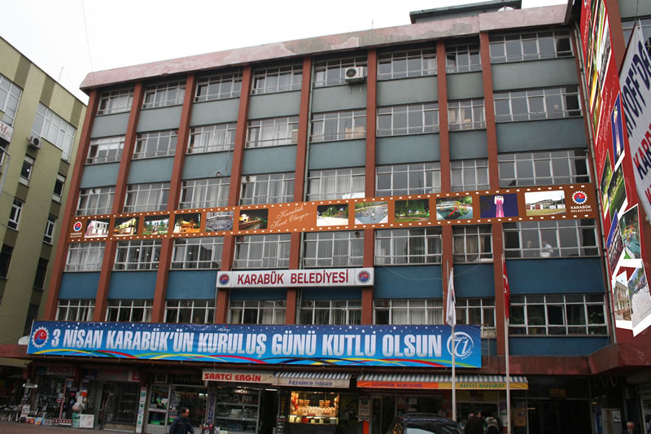

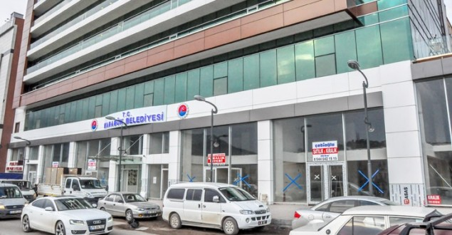

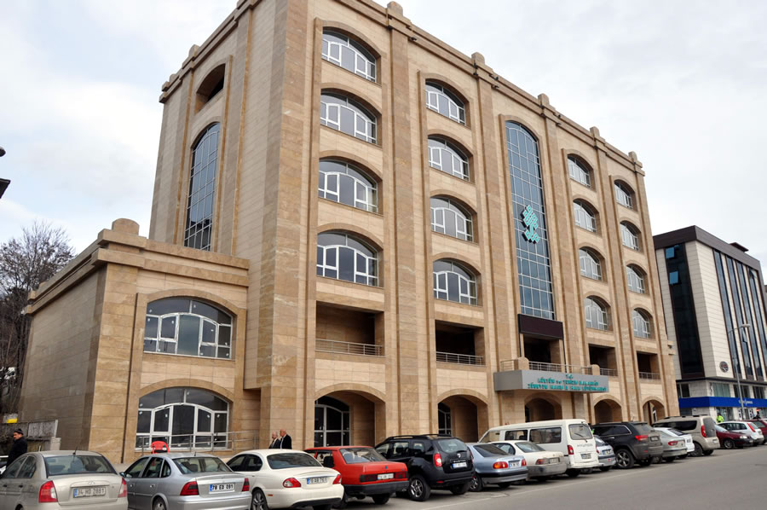
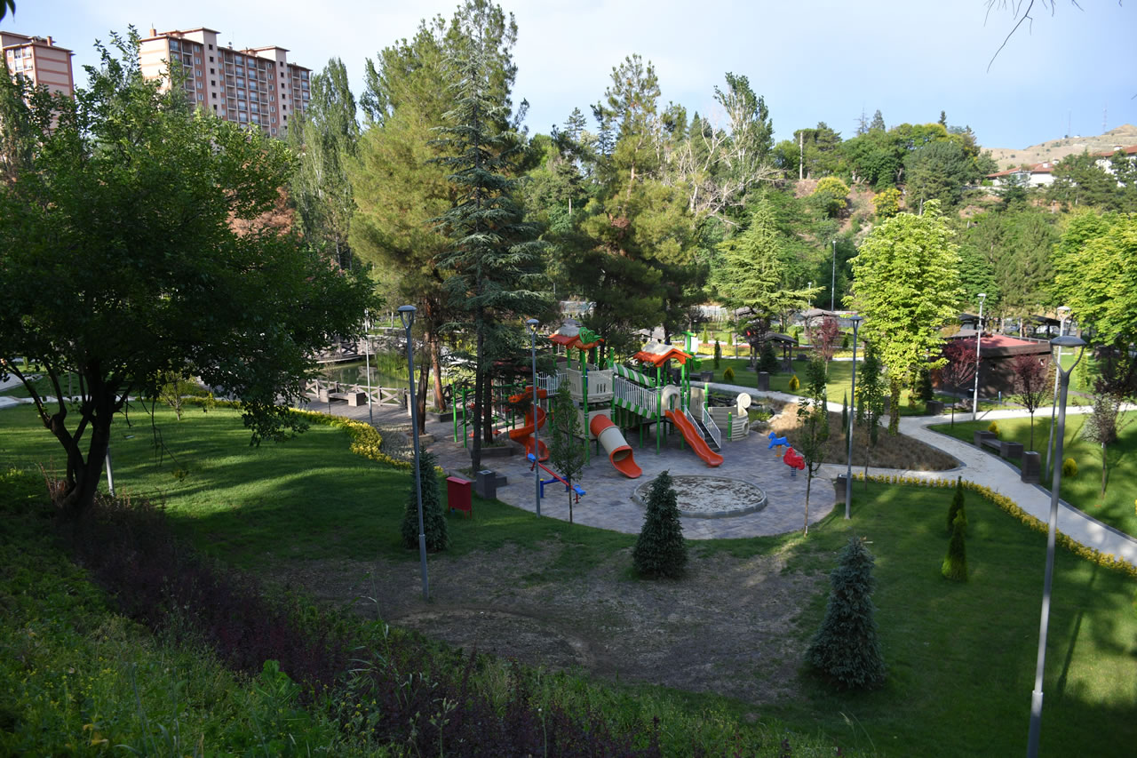

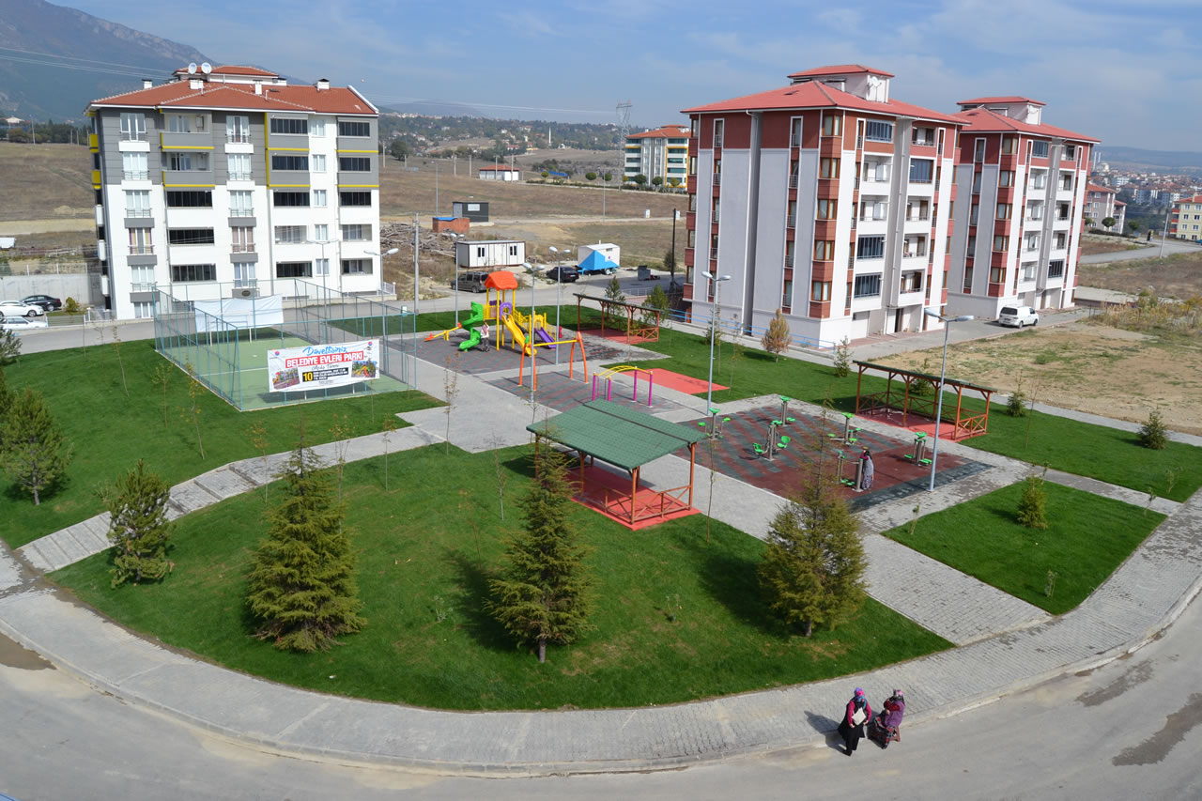

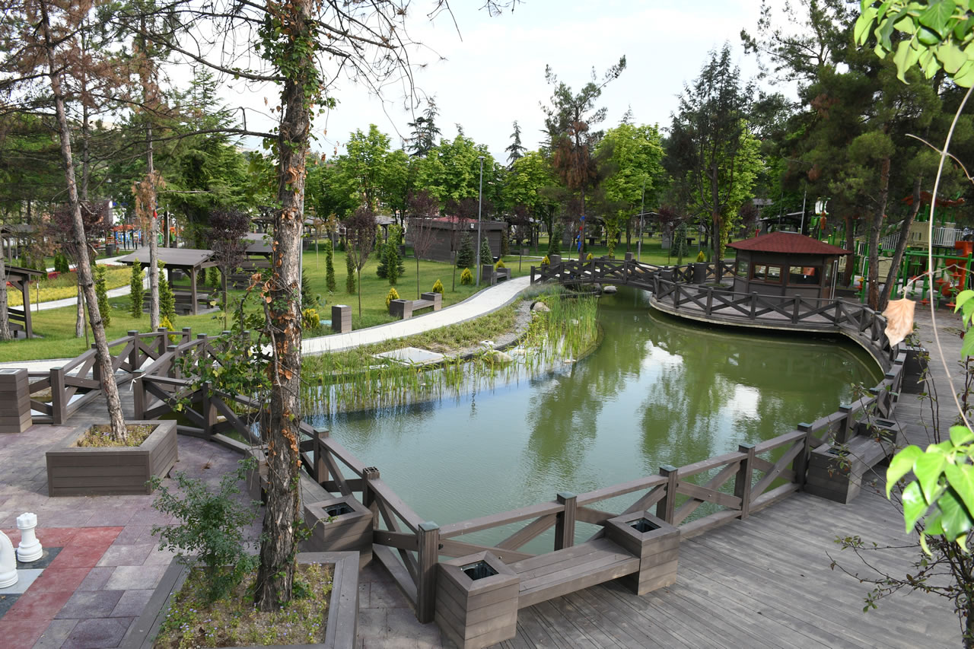
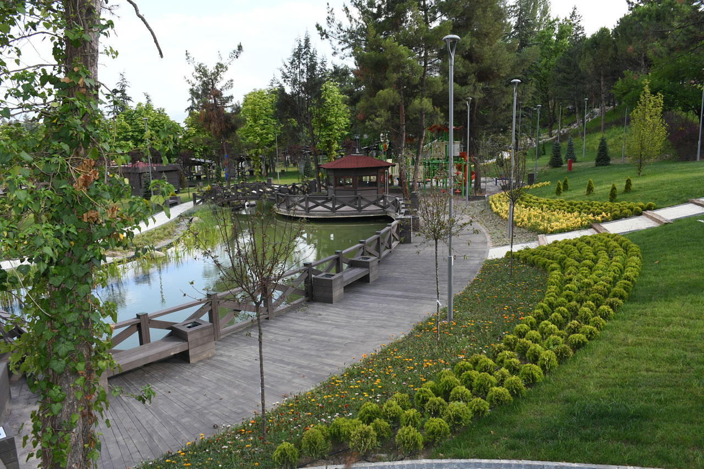

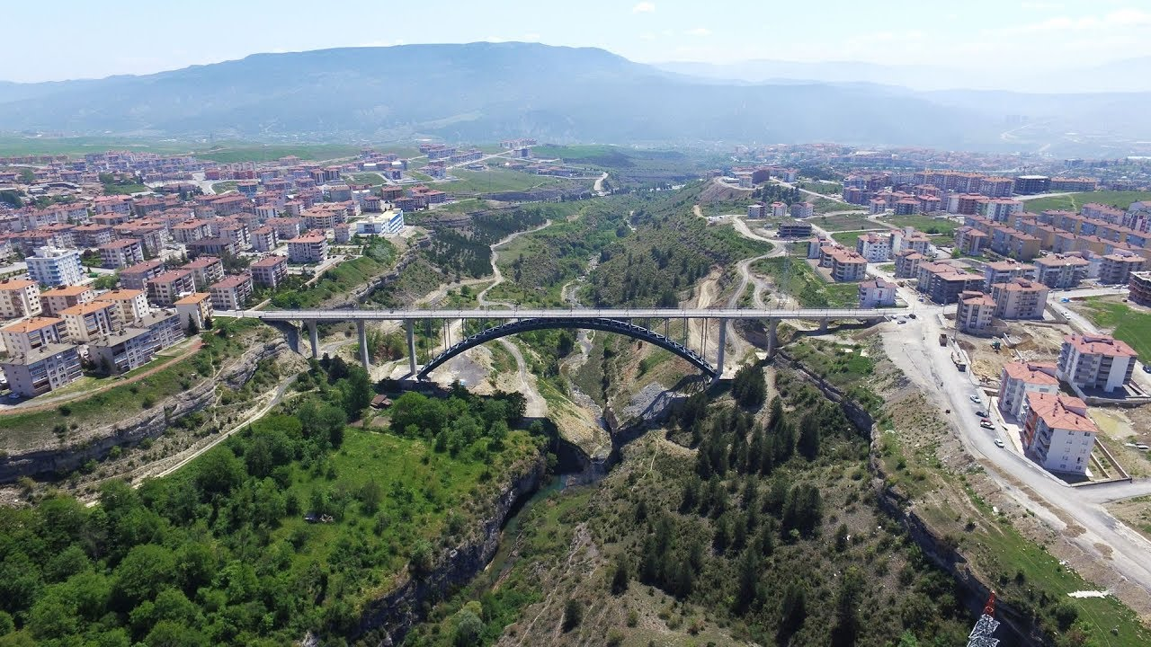

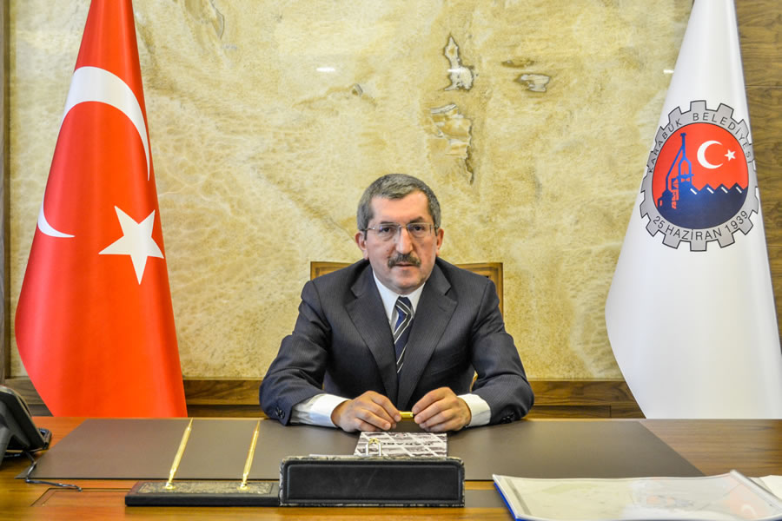
Performans programı, bir mali yılda Karabük Belediyesi’nin stratejik planı doğrultusunda yürütülmesi gereken faaliyetleri, bu faaliyetlerin kaynak ihtiyacını, performans hedef ve göstergelerini içeren, idare bütçesinin ve idare faaliyet raporunun hazırlanmasına dayanak oluşturan programdır.
Performans planı hazırlanırken, 2020 Yılı Yatırım Programı, 2020 yılı Bütçesi dikkate alınarak; KARABÜK BELEDİYESİ Stratejik Planı’nda yer alan amaç ve hedefler ile bu amaç ve hedefleri gerçekleştirmek üzere yürütülmesi gereken faaliyet ve projeler tespit edilmiştir. Tespit edilen faaliyet ve projelerin yürütülebilmesi için gerekli kaynak ihtiyacı harcama birimleri esas alınarak ayrı, ayrı hesaplanmış ve yılsonunda ulaşılması planlanan performans hedeflerine uygun olarak performans göstergeleri belirlenmiştir.
Performans değerlendirmesi performans sonuçlarından hareketle yöneticilerin geleceğe ilişkin olarak doğru karar vermelerini sağlaması, karar alma sürecini güçlendirmesi, kurumsal öğrenmeyi sağlaması, etkin kaynak kullanımını ve dağıtımını sağlaması açısından önem taşımaktadır.
2020 yılı performans programının Karabük Halkına hayırlı olmasını diler saygılar sunarım.
RAFET VERGİLİ BELEDİYE BAŞKANI

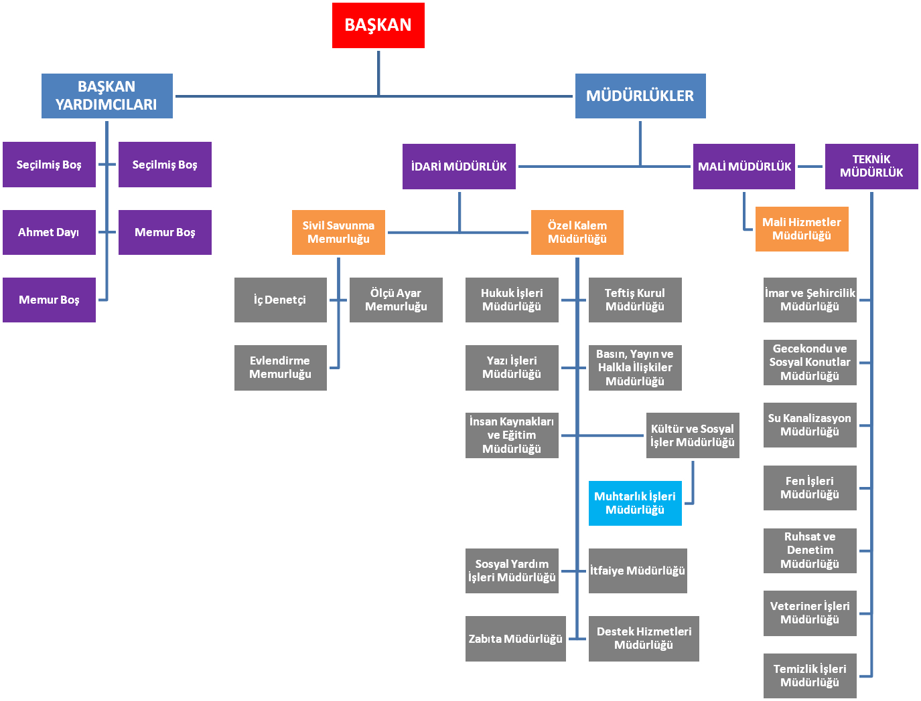

HİZMET BİRİMLERİMİZ
BELEDİYE BİNASI | BAYIR MAHALLE MENDERES CAD | HİZMET BİNASI
KÜTÜPHANE BİNASI | ÖMER LÜTFÜ ÖZAYTAÇ CAD. | SU İŞLERİ SERVİSİ
DESTEK HİZMETLERİ BİRİMLERİ | ANKARA YOLU ÜSTÜ | SUKAN. DRENAJ-FEN İŞLERİ-DESTEK HİZ. İTFAİYE MÜDÜRLÜĞÜ

BULUNDUĞU YER |  | Kullanım Amacı
1 | ARICAK YENİCE YOLU | ATIKSU ARITMA TESİSİ
2 | HAMZALAR TESİSİ | KIRMA ELEME ASFALT TESİSLERİ
3 | KASTAMONU YOLU | İÇME SUYU SERTLİK GİDERME TESİSİ
4 | ARICAK YENİCE YOLU | MEZBAHA TESİSLERİ

MEZARLIKLAR
BULUNDUĞU YER |  | Kullanım Amacı
1 | 5000 EVLER | MEZARLIK
2 | KARABÜKKÖYÜ | MEZARLIK
3 | ÖĞLEBELİ MAH. | MEZARLIK
4 | KAPULLU | MEZARLIK

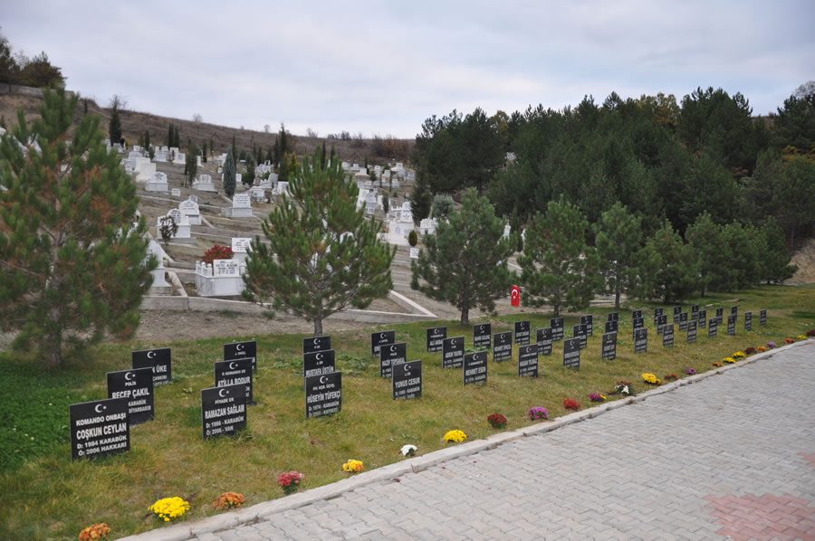
PAZAR YERLERİ
MEVKİİ |  | Kullanım Amacı
1 | HÜRRİYET MAH | PAZARYERİ
2 | YENİ MAH. | PAZARYERİ
3 | YEŞİL MAH. | PAZARYERİ
4 | FEVZİ ÇAKMAK M. | PAZARYERİ
5 | ŞİRİNEVLER MAH. | PAZARYERİ
6 | 5000 EVLER MAH. | PAZARYERİ
7 | 100. YIL MAH. | PAZARYERİ
8 | YAYLACIK MAH. | PAZARYERİ
9 | KURTULUŞ MAH. | PAZARYERİ

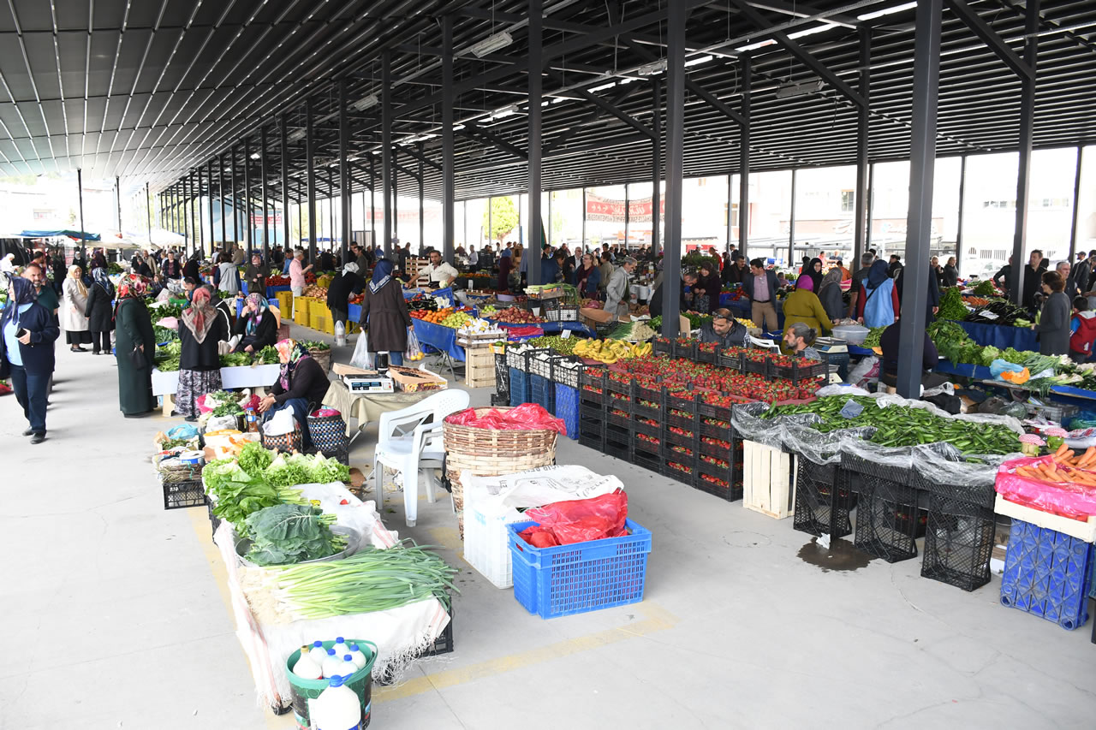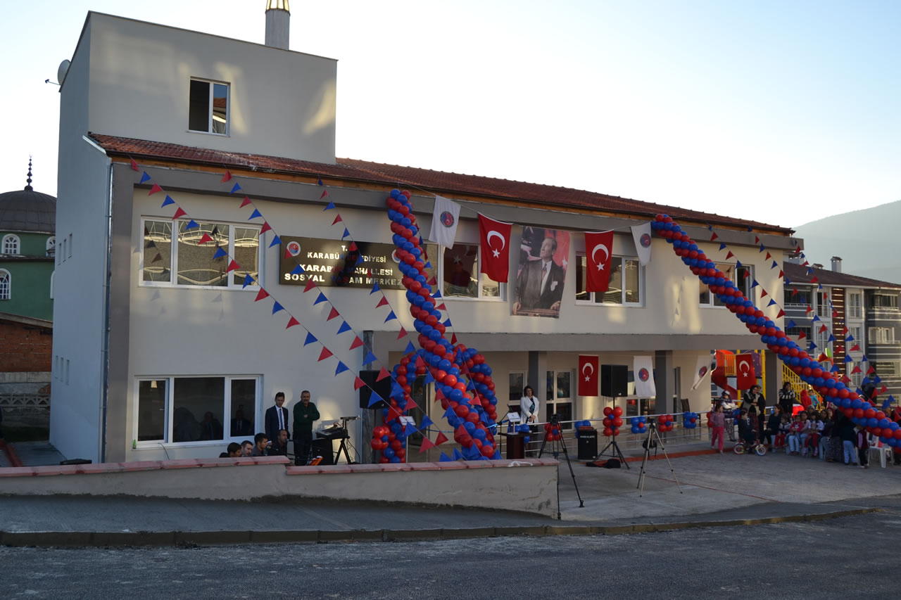
BULUNDUĞU MAHALLE |  | Kullanım Amacı
1 | KARTALTEPE | SOSYAL YAŞAM MERKEZİ
2 | 5000 EVLER CUMHURİYET
3 | NAMIK KEMAL
4 | KAPULLU MAH
5 | ERGENEKON
6 | 100.YIL
7 | 5000 EVLER 75.YIL
8 | YENİ MAHALLE
9 | KAYABAŞI YAYLACIK
10 | ESENTEPE MAH.
11 | AYDINLIK EVLER
12 | BAYIR MAHALLE
13 | ÜNİVERSİTE MAHALLESİ
14 | ATATÜRK MAHALLESİ
15 | KURTULUŞ MAHALLESİ
16 | FATİH MAHALLESİ
17 | KARABÜK BAHÇELİEVLER
18 | FEVZİ ÇAKMAK
19 | ŞİRİNEVLER
20 | ÖĞLEBELİ
21 | ÇERÇİLER MAH.
22 | DAYISLAR MAH.
23 | BELENKÖY MAHALLESİ
24 | BEŞBİNEVLER | EMEKLİ EVİ

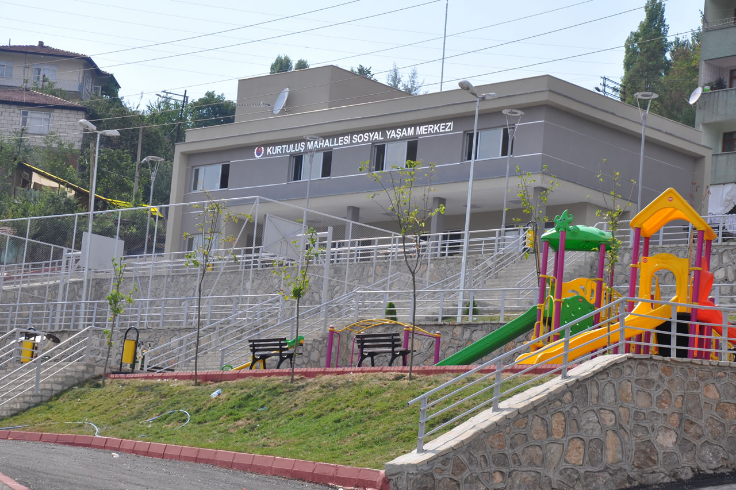

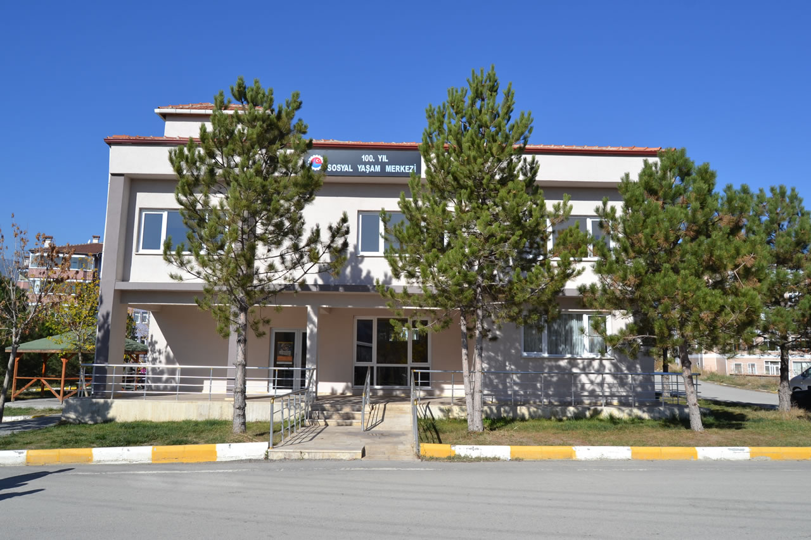
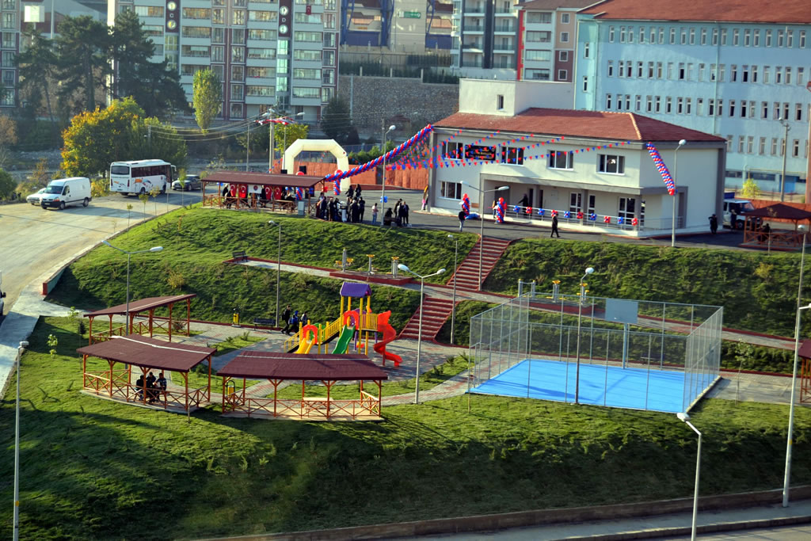

2019 OCAK KARABÜK BELEDİYESİ KODLU ARAÇ LİSTESİ |  |  |  |  |  |  |  |  | ADET
S.no | Modeli | Plaka no | 253.02.01.03.01.11.1 ÇİM BİÇME MAK.VE TRAKTÖRÜ
1 | 2011 |  | 22 HP KAWASAKİ HUSVARNA CTH 222T |  |  |  |  |  | 1
S.no | Modeli | Plaka no | 253.02.01.06.06 AĞAÇ SÖKME MAKİNELERİ
1 | 1997 | 78.AL.918 | 200-26 FATİH 6X4 |  |  |  |  |  | 2
S.no |  |  | 253.02.02.01.01 HARÇ MAKİNELERİ
1 | 1992 | 78.BE.595 | 162-25 FATİH |  |  |  |  |  | 3
2 | 1992 | 78.BD.857 | 162-25 FATİH |  |  |  |  |  | 4
S.no |  |  | 253.02.04.01-09-01 TRAKTÖRLER
1 | 1978 | 78.AY.323 | ÜNİVERSAL 650 M |  |  |  |  |  | 5
2 | 1997 | 78.AR.298 | TÜMOSAN 82-80 N |  |  |  |  |  | 6
3 | 1991 | 78.AC.677 | FIAT 60-56 |  |  |  |  |  | 7
4 | 1997 | 78.AL.174 | TÜMOSAN 82-80 N (KAZICI) |  |  |  |  |  | 8
5 | 1999 | 78.BC.125 | BAŞAK 2073 SH |  |  |  |  |  | 9
S.no |  |  | 253.02.04.02 DOZERLER
1 | 1977 |  | AD 20 DOZER FİAT ALLİS |  |  |  |  |  | 10
S.no |  |  | 253.02.04.04 KEPÇELER
1 | 1976 |  | 920 CAT |  |  |  |  |  | 11
2 | 1986 |  | 840 ÇUKUROVA |  |  |  |  |  | 12
3 | 1987 |  | 936 CAT |  |  |  |  |  | 13
4 | 1997 |  | 938 CAT |  |  |  |  |  | 14
5 | 1952 |  | SALLAMA KEPÇE RUS KIRAS |  |  |  |  |  | 15
S.no |  |  | 253.02.04.05 EKSKAVATÖRLER
1 | 2009 |  | JCB JS 240 LC PALETLİ |  |  |  |  |  | 16
2 | 2010 |  | JCB JS 240 LC PALETLİ |  |  |  |  |  | 17
S.no |  |  | 253.02.04.06 GREYDERLER
1 | 1976 |  | KOMATSU GREYDER |  |  |  |  |  | 18
2 | 1977 |  | FİAT ALLİS GREYDER |  |  |  |  |  | 19
3 | 1976 |  | MAKSEM KÜÇÜK GREYDER |  |  |  |  |  | 20
3 | 2015 |  | KOMATSU GD 555-5 GREYDER |  |  |  |  |  | 21
S.no |  |  | 253.02.04.07 ASVALT MAKİNALARI
1 | 2006 |  | İNGERSON TİTAN ASVALT FİNİŞERİ |  |  |  |  |  | 22
2 | 2010 |  | Asvalt geri dönüşüm (BAGELA BA7000F) |  |  |  |  |  | 23
S.no |  |  | 253.02.04.08 SİLİNDİRLER
1 | 2007 |  | EL SİLİNDİRİ DR-602 |  |  |  |  |  | 24
2 | 2008 |  | BOMAG SİLİNDİR BW138 |  |  |  |  |  | 25
3 | 1986 |  | MBU SİLİNDİR TOPRAK SİLİNDİRİ LASTİKLİ |  |  |  |  |  | 26
S.no |  |  | 253.02.04.23 BEKO LODER
1 | 1990 |  | JCB 3CX |  |  |  |  |  | 27
2 | 1997 |  | JCB 4CX |  |  |  |  |  | 28
3 | 2006 |  | JCB 4CX |  |  |  |  |  | 29
4 | 2009 |  | JCB 4CX |  |  |  |  |  | 30
5 | 2011 |  | JCB 3CX |  |  |  |  |  | 31
6 | 2006 |  | BEKO LODER MİNİ JCB |  |  |  |  |  | 32
7 | 2010 |  | BOBCAT MİNİ YÜKLEYİCİ VE KAZICI BA S 250 |  |  |  |  |  | 33
8 | 2015 |  | HİDROMEK HMK 102B ALPHA |  |  |  |  |  | 34
S.no |  |  | 254.01.01.01 MAKAM ARAÇLARI
1 | 1994 | 78.SF.516 | S320 MERCEDES (Trafikten çekme belgeli) |  |  |  |  |  | 35
2 | 2007 | 78.BB.001 | HYUNDAİ SANTEFE JEEP |  |  |  |  |  | 36
3 | 2007 | 78.AS.111 | MEGANE GRİ |  |  |  |  |  | 37
4 | 2007 | 78.AL.001 | MEGANE SİYAH |  |  |  |  |  | 38
S.no | Modeli | plaka no | 254.01.01.02 HİZMET ARAÇLARI (KAMYON DAHİL)
1 | 2004 | 78.AE.725 | DAMPERLİ KAMYON FATİH 180 |  |  |  |  |  | 39
2 | 2004 | 78.AE.325 | DAMPERLİ KAMYON FATİH 180 |  |  |  |  |  | 40
3 | 1998 | 78 AT 438 | DAMPERLİ KAMYON 220-26 DEV FATİH |  |  |  |  |  | 41
4 | 1998 | 78 AT 900 | DAMPERLİ KAMYON 220-26 DEV FATİH |  |  |  |  |  | 42
5 | 1995 | 78 AV 967 | DAMPERLİ KAMYON 220-26 DEV FATİH |  |  |  |  |  | 43
6 | 2006 | 78.AB.422 | DAMPERLİ KAMYON PRO 624 |  |  |  |  |  | 44
7 | 2006 | 78.AB.423 | DAMPERLİ KAMYON PRO 624 |  |  |  |  |  | 45
8 | 2006 | 78.AB.424 | DAMPERLİ KAMYON PRO 827 |  |  |  |  |  | 46
9 | 2007 | 78.BE.659 | DAMPERLİ KAMYON ISUZU NPR |  |  |  |  |  | 47
10 | 2007 | 78.BE.809 | DAMPERLİ KAMYON ISUZU NPR |  |  |  |  |  | 48
11 | 1977 | 67.DL.190 | FORD 1210 KAMYON (Asvalt Tankı) |  |  |  |  |  | 49
13 | 2007 | 78.AB.882 | ISUZU NPR SAÇ KASA KAMYON |  |  |  |  |  | 50
14 | 2007 | 78.AB.883 | ISUZU NQR AĞAÇ KASA KAMYON |  |  |  |  |  | 51
15 | 1993 | 78 AS 451 | AS250 DODGE ÇİFT KABİN 4X4 |  |  |  |  |  | 52
16 | 1991 | 78 BA 741 | AS250 DODGE ÇİFT KABİN |  |  |  |  |  | 53
17 | 1997 | 78.AS.153 | FORD TRANSİT ÇİFT KABİN |  |  |  |  |  | 54
18 | 1997 | 78.AS.200 | FORD TRANSİT ÇİFT KABİN |  |  |  |  |  | 55
19 | 2004 | 78.AC.855 | BMC ÇİFT KABİNLİ KAMYONET |  |  |  |  |  | 56
20 | 1987 | 78.BG.602 | TOYOTA ÇİFT KABİN KAMYONET 4X4 |  |  |  |  |  | 57
21 | 2006 | 78.AB.189 | FORD TRANSİT 350 MC ÇİFT KABİN |  |  |  |  |  | 58
22 | 2006 | 78.AY.981 | AS 250 DODGE ÇİFT SIRA KAMYONET 4X4 |  |  |  |  |  | 59
23 | 1999 | 78.AN.797 | 172-25 DİNGİLLİ FATİH (DAMPERLİ KAMYON) |  |  |  |  |  | 60
24 | 1997 | 78.AR.635 | 172-25 FATİH (DAMPERLİ KAMYON) |  |  |  |  |  | 61
25 | 2007 | 78.AB.833 | FORD TRANSİT KURTARMA ARACI |  |  |  |  |  | 62
S.no | Modeli | plaka no | 254.01.02.01 OTOBÜSLER
1 | 1989 | 78.AR.514 | 0302 MERCEDES (ÖZÜRLÜ ARACI ) |  |  |  |  |  | 63
2 | 1989 | 78.AR.515 | 0302 MERCEDES |  |  |  |  |  | 64
3 | 1986 | 78.AR.516 | 0302 MERCEDES |  |  |  |  |  | 65
S.no | Modeli | plaka no | 254.01.02.03 MİDİBÜSLER
1 | 2008 | 78.AJ.363 | OTOKAR SULTAN |  |  |  |  |  | 66
2 | 2008 | 78.AJ.364 | OTOKAR SULTAN |  |  |  |  |  | 67
3 | 2008 | 78.AJ.365 | OTOKAR SULTAN |  |  |  |  |  | 68
S.no | Modeli | plaka no | 254.01.03.05 PİCK-UP
1 | 1991 | 78.AC.630 | AS.250 DODGE 4X4 (SEPETLİ) |  |  |  |  |  | 69
S.no |  |  | 254.01.05.01 AMBULANSLAR
1 | 2008 | 78.AG.812 | FIAT DUCATO |  |  |  |  |  | 70
S.no |  |  | 254.01.05.02 CENAZE ARAÇLARI
1 | 2006 | 78.BA.784 | İVECO YIKAMA |  |  |  |  |  | 71
2 | 2004 | 78.AZ.949 | BMC TAŞIMA |  |  |  |  |  | 72
3 | 2006 | 78.BA.381 | FORD TAŞIMA |  |  |  |  |  | 73
4 | 1991 | 78.AD.782 | MARCEDES PANELVAN |  |  |  |  |  | 74
5 | 2006 | 78.AB.190 | FORD TRANSİT 350 MC ÇİFT KABİN TAŞIMA |  |  |  |  |  | 75
6 | 2016 | 78.DA.075 | FORD TRANSİT YIKAMA |  |  |  |  |  | 76
7 | 2012 | 78.BT.645 | FORD TRANSİT TAŞIMA |  |  |  |  |  | 77
S.no |  |  | 254.01.05.06 İTFAİYE ARAZÖZLERİ
1 | 1996 | 78.AF.110 | 220-26 FATİH MERDİVENLİ ARAZÖZ |  |  |  |  |  | 78
2 | 2001 | 78.AD.723 | 110 FATİH ARAZÖZ |  |  |  |  |  | 79
3 | 2006 | 78.AB.895 | PRO 522 ARAZÖZ |  |  |  |  |  | 80
4 | 1995 | 78.AD.019 | 220-26 FATİH (İTFAİYE ARAZÖZÜ) |  |  |  |  |  | 81
5 | 2007 | 78.AU.109 | İVECO-MAGIRUS MERDİVEN |  |  |  |  |  | 82
6 | 2017 | 78.DE.561 | MERCEDES ARAZÖZ (ATECO 1630 MERDİVENLİ) |  |  |  |  |  | 83
7 | 2017 | 78.DE.562 | MERCEDES ARAZÖZ (ATECO 1630 ) |  |  |  |  |  | 84
S.no |  |  | 254.01.05.09 VİDANJÖRLER
1 | 1991 | 78.BA.139 | 145-22 FATİH |  |  |  |  |  | 85
1 | 2018 | 78.AAE.582 | FORD KARGO KOMBİNE |  |  |  |  |  | 86
S.no |  |  | 254.01.05.10 ÇÖP KAMYONLARI
2 | 1994 | 78.AC.864 | 1814 CARGO (PLATFORM KAMYON) |  |  |  |  |  | 87
 |  |  | JENARETÖRLER
1 | 1970 |  | HATZ JENERATÖR (Fen) |  |  |  |  |  | 88
2 |  |  | AKBAŞ JENERATÖR (su kanlz) |  |  |  |  |  | 89
 |  |  | KOMPRESÖRLER
1 | 2000 |  | ATLAS COPCO XAS70 (su Kanlz) |  |  |  |  |  | 90
2 | 1970 |  | İNGERSON (Fen) |  |  |  |  |  | 91
3 | 1970 |  | ATLAS (Fen) |  |  |  |  |  | 92

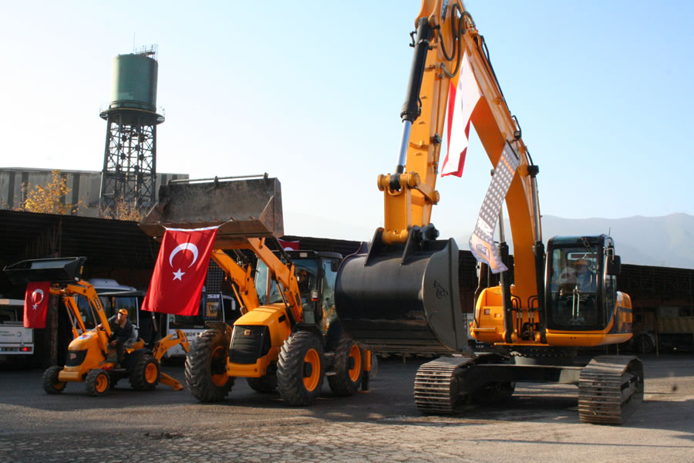

BELEDİYE KANUNU

Amaç
Madde 1- Bu Kanunun amacı, belediyenin kuruluşunu, organlarını, yönetimini, görev, yetki ve sorumlulukları ile çalışma usûl ve esaslarını düzenlemektir.
Kapsam
Madde 2- Bu Kanun belediyeleri kapsar.

Tanımlar
Madde 3- Bu Kanunun uygulanmasında;
a) Belediye: Belde sakinlerinin mahallî müşterek nitelikteki ihtiyaçlarını karşılamak üzere kurulan ve karar organı seçmenler tarafından seçilerek oluşturulan, idarî ve malî özerkliğe sahip kamu tüzel kişisini,
b) Belediyenin organları: Belediye meclisini, belediye encümenini ve belediye başkanını,
c) Belde: Belediyesi bulunan yerleşim yerini,
d) Mahalle: Belediye sınırları içinde, ihtiyaç ve öncelikleri benzer özellikler gösteren ve sakinleri arasında komşuluk ilişkisi bulunan idarî birimi,
İfade eder.
Belediyenin Kuruluşu ve Sınırları
Kuruluş
Madde 4- Nüfusu 5.000 ve üzerinde olan yerleşim birimlerinde belediye kurulabilir. İl ve ilçe merkezlerinde belediye kurulması zorunludur.
İçme ve kullanma suyu havzaları ile sit ve diğer koruma alanlarında ve meskûn sahası kurulu bir belediyenin sınırlarına 5.000 metreden daha yakın olan yerleşim yerlerinde belediye kurulamaz.
Köylerin veya muhtelif köy kısımlarının birleşerek belediye kurabilmeleri için meskûn sahalarının, merkez kabul edilecek yerleşim yerinin meskûn sahasına azami 5.000 metre mesafede bulunması ve nüfusları toplamının 5.000 ve üzerinde olması gerekir.
Bir veya birden fazla köyün köy ihtiyar meclisinin kararı veya seçmenlerinin en az yarısından bir fazlasının mahallin en büyük mülkî idare amirine yazılı başvurusu ya da valinin kendiliğinden buna gerek görmesi durumunda, valinin bildirimi üzerine, mahallî seçim kurulları, onbeş gün içinde köyde veya köy kısımlarında kayıtlı seçmenlerin oylarını alır ve sonucu bir tutanakla valiliğe bildirir.
İşlem dosyası valinin görüşüyle birlikte Çevre ve Şehircilik Bakanlığına gönderilir. Cumhurbaşkanı kararı ile o yerde belediye kurulur.⁽¹⁾⁽²⁾
Yeni iskân nedeniyle oluşturulan ve nüfusu 5.000 ve üzerinde olan herhangi bir yerleşim yerinde, Cumhurbaşkanı kararı ile belediye kurulabilir.⁽¹⁾
Sınırların tespiti
Madde 5- Yeni kurulan bir belediyenin sınırları, kuruluşu izleyen altı ay içinde aşağıdaki şekilde tespit edilir:
a) Eskiden beri o yerleşim yerine ait sayılan tarla, bağ, bahçe, çayır, mera, otlak, yaylak, zeytinlik, palamutluk, fundalık gibi yerler ile kumsal ve plajlar belediye sınırı içine alınır.
b) Belediye sınırlarını dere, tepe, yol gibi belirli ve sabit noktalardan geçirmek esastır. Bunun mümkün olmaması durumunda, sınır düz olarak çizilir ve işaretlerle belirtilir.
c) Belediyenin sınırları içinde kalan ve eskiden beri komşu belde veya köy halkı tarafından yararlanılan yayla, çayır, mera, koru, kaynak ve mesirelik gibi yerlerden geleneksel yararlanma hakları devam eder. Bu haklar için sınır kâğıdına şerh konulur.
d) Çizilen sınırların geçtiği yerlerin bilinen adları sınır kâğıdına yazılır. Ayrıca yetkili fen elemanı tarafından düzenlenen kroki sınır tespit tutanağına eklenir.
Sınırların kesinleşmesi
Madde 6- Belediye sınırları, belediye meclisinin kararı ve kaymakamın görüşü üzerine valinin onayı ile kesinleşir.
Kesinleşen sınırlar, valilikçe yerinde uygulanmak suretiyle taraflara gösterilir ve durum bir tutanakla belirlenir. Kesinleşen sınır kararları ile dayanağı olan belgelerin birer örneği; belediyesine, mahallî tapu dairesine, il özel idaresine ve o yerin mülkî idare amirine gönderilir.
Kesinleşen sınırlar zorunlu nedenler olmadıkça beş yıl süre ile değiştirilemez.
Sınır uyuşmazlıklarının çözümü
Madde 7- Bir il dâhilindeki beldeler veya köyler arasında sınır uyuşmazlığı çıkması hâlinde ilgili belediye meclisi ve köy ihtiyar meclisi ile kaymakamın görüşleri otuz gün süre verilerek istenir. Vali, bu görüşleri değerlendirerek sınır uyuşmazlığını karara bağlar. Büyükşehir belediyesi sınırları içinde kalan ilçe ve ilk kademe belediyelerinin sınır değişikliklerinde büyükşehir belediye meclisinin de görüşü alınır.
İl ve ilçe sınırlarının değiştirilmesini gerektirecek sınır uyuşmazlıklarında 5442 sayılı İl İdaresi Kanunu hükümleri uygulanır.
Birleşme ve katılma
Madde 8- Belde, köy veya bunların bazı kısımlarının bir başka beldeye katılabilmesi için bu yerlerin meskûn sahalarının katılınacak beldenin meskûn sahasına uzaklığı 5.000 metreden fazla olamaz.
Bir belde veya köyün veya bunların bazı kısımlarının meskûn sahasının, komşu bir beldenin meskûn sahası ile birleşmesi veya bu sahalar arasındaki mesafenin 5.000 metrenin altına düşmesi ve buralarda oturan seçmenlerin yarısından bir fazlasının komşu beldeye katılmak için başvurması hâlinde, katılınacak belde sakinlerinin oylarına başvurulmaksızın, katılmak isteyen köy veya belde veya bunların kısımlarında başvuruya ilişkin oylama yapılır. Oylama sonucunun olumlu olması hâlinde başvuruya ait evrak, valilik tarafından katılınacak belediyeye gönderilir. Belediye meclisi evrakın gelişinden itibaren otuz gün içinde başvuru hakkındaki kararını verir. Belediye meclisinin uygun görmesi hâlinde katılım gerçekleşir. Büyükşehirlerde birleşme ve katılma işlemleri, katılınacak ilçe veya ilk kademe belediye meclisinin görüşü üzerine, büyükşehir belediye meclisinde karara bağlanır. Katılma sonrası oluşacak yeni sınır hakkında, 6 ncı maddeye göre işlem yapılır ve sonuç Çevre ve Şehircilik Bakanlığına bildirilir.⁽²⁾
Bir beldenin bazı kısımlarının komşu bir beldeye katılmasında veya yeni bir belde ya da köy kurulmasında, beldenin nüfusunun 5.000'den aşağı düşmemesi gerekir.
Büyükşehir belediyesi bulunan yerlerde ayrılma yoluyla yeni bir belde kurulması için belde nüfusunun 100.000'den aşağı düşmemesi ve yeni kurulacak beldenin nüfusunun 20.000'den az olmaması şarttır.⁽¹⁾
Bu madde uyarınca gerçekleşen katılmalarda, katılınan belde ile bazı kısımları veya tümü katılan köy veya belde arasında; taşınır ve taşınmaz mal, hak, alacak ve borçların devri ve paylaşımı, aralarında düzenlenecek protokolle belirlenir.
Birleşme ve katılma işlemlerinde bu maddede düzenlenmeyen hususlarda 4 üncü madde hükmüne göre işlem yapılır.
Mahalle ve yönetimi
Madde 9- Mahalle, muhtar ve ihtiyar heyeti tarafından yönetilir.
Belediye sınırları içinde mahalle kurulması, kaldırılması, birleştirilmesi, bölünmesi, adlarıyla sınırlarının tespiti ve değiştirilmesi, belediye meclisinin kararı ve kaymakamın görüşü üzerine valinin onayı ile olur.
Muhtar, mahalle sakinlerinin gönüllü katılımıyla ortak ihtiyaçları belirlemek, mahallenin yaşam kalitesini geliştirmek, belediye ve diğer kamu kurum ve kuruluşlarıyla ilişkilerini yürütmek, mahalle ile ilgili konularda görüş bildirmek, diğer kurumlarla iş birliği yapmak ve kanunlarla verilen diğer görevleri yapmakla yükümlüdür. (Ek cümle: 12/11/2012-6360/15 md.) Belediye sınırları içinde nüfusu 500’ün altında mahalle kurulamaz.

Belediye, mahallenin ve muhtarlığın ihtiyaçlarının karşılanması ve sorunlarının çözümü için bütçe imkânları ölçüsünde gerekli ayni yardım ve desteği sağlar; kararlarında mahallelinin ortak isteklerini göz önünde bulundurur ve hizmetlerin mahallenin ihtiyaçlarına uygun biçimde yürütülmesini sağlamaya çalışır.
Belde adının değiştirilmesi
Madde 10- Bir beldenin adı, belediye meclisi üye tam sayısının en az dörtte üç çoğunluğunun kararı ve valinin görüşü üzerine İçişleri Bakanlığının onayı ile değiştirilir. Bu karar Resmî Gazetede yayımlanır. Beldenin adının değişmesi ile belediyenin adı da değişmiş sayılır.
Tüzel kişiliğin sona erdirilmesi⁽¹⁾
Madde 11- Meskûn sahası, bağlı olduğu il veya ilçe belediyesi ile nüfusu 50.000 ve üzerinde olan bir belediyenin sınırına, 5.000 metreden daha yakın duruma gelen belediye ve köylerin tüzel kişiliği; genel imar düzeni veya temel alt yapı hizmetlerinin gerekli kılması durumunda, Cumhurbaşkanı kararı ile kaldırılarak bu belediyeye katılır. Tüzel kişiliği kaldırılan belediyenin mahalleleri, katıldıkları belediyenin mahalleleri hâline gelir. Tüzel kişiliği kaldırılan belediye ile köylerin taşınır ve taşınmaz mal, hak, alacak ve borçları katıldıkları belediyeye intikal eder.⁽¹⁾
Nüfusu 2.000'in altına düşen belediyeler, Cumhurbaşkanı kararı ile köye dönüştürülür. Tüzel kişiliği kaldırılan belediyenin tasfiyesi il özel idaresi tarafından yapılır. Bu belediyenin taşınır ve taşınmaz malları ile hak, alacak ve borçları ilgili köy tüzel kişiliğine intikal eder. İntikal eden borçların karşılanamayan kısımları il özel idaresi tarafından üstlenilir ve vali tarafından İller Bankasına bildirilir. İller Bankası bu miktarı, takip eden ayın genel bütçe vergi gelirleri tahsilat toplamının belediyelere ayrılan kısmından keserek ilgili il özel idaresi hesabına aktarır.⁽¹⁾
(Ek fıkra: 6/3/2008-5747/3 md.) Tüzel kişiliği kaldırılan belediyelerin bulunduğu yerleşim birimlerinde, hizmetlerin aksamadan yürütülmesi amacıyla, ilgili belediye veya büyükşehir belediyesi ve köye dönüşen yerlerde il özel idaresi veya köylere hizmet götürme birlikleri tarafından içme suyu, kanalizasyon, temizlik, çöp toplama, ulaşım, itfaiye ve diğer hizmetlerin yürütülmesi için gerekli tedbirler alınır ve ihtiyaç durumuna göre bu hizmetleri yürütmek üzere hizmet birimleri kurulabilir. Büyükşehir belediye sınırları içinde açılacak hizmet birimlerini yönetmek üzere, büyükşehir belediye meclis üyeleri veya diğer belediye personeli arasından görevlendirme yapılabilir. Mahalli hizmetlerin aksamadan yürütülmesi için vali veya kaymakamlar ilgili kuruluşlar arasında koordinasyonu sağlar ve gerekli tedbirleri alır.
Kararlarının uygulanması ve nüfus
Madde 12- 4, 6, 7, 8 ve 9 uncu maddelerde belirtilen kararlar kesinleşme tarihini takip eden yılın ocak ayının birinci gününden itibaren yürürlüğe girer. 4 üncü maddeye göre belediye kurulan yerlerde 2972 sayılı Mahallî İdareler ile Mahalle Muhtarlıkları ve İhtiyar Heyetleri Seçimi Hakkında Kanunun 29 uncu maddesine göre seçim yapılır.

8 inci maddede geçen birleşme ve katılmalara, 9 uncu maddede geçen mahalle kaldırılmasına, 11 inci maddede geçen belediye ve köy tüzel kişiliğinin kaldırılmasına veya bir beldenin köye dönüştürülmesine dair kararlar ilk mahallî idareler seçimlerinde uygulanır ve seçimler bu yerlerin yeni durumlarına göre yapılır.
(Ek fıkra: 6/3/2007-5594/2 md.) Birleşme, katılma veya tüzel kişiliğin kaldırılması sonucu tüzel kişiliği ilk mahallî idare seçimlerine kadar devam edecek olan belediye ve köylerde, birleşme ve katılma işleminin gerçekleşmesi veya Cumhurbaşkanı kararının yayımlandığı tarihten itibaren yeni nazım ve uygulama planı yapılmaz; mevcut planlarda yapılması gereken zorunlu değişiklik ve her türlü imar uygulaması katılınacak belediyenin uygun görüşü alınarak yapılır. Uygun görüş verilmeyen plan değişiklikleri yapılamaz.⁽¹⁾
(Ek fıkra: 6/3/2007-5594/2 md.) Tüzel kişiliği sona erecek belediye ve köylerin taşınmazlarının satılması ile vadesi tüzel kişiliğin sona ereceği tarihi aşan borçlanma yapılması Çevre ve Şehircilik Bakanlığının onayına tabidir.⁽²⁾
(Ek fıkra: 6/3/2007-5594/2 md.) Belediye ihbar ve kıdem tazminatlarının ödenmesi konusunda, 68 inci maddenin (d) bendinde öngörülen sınırlamaya bağlı olmaksızın Çevre ve Şehircilik Bakanlığının onayı ile borçlanma yapabilir. Bu amaçla yapılan borçlanmalar ihbar ve kıdem tazminatı dışında hiçbir gider için kullanılamaz. ⁽²⁾
Bu Kanunda öngörülen nüfus büyüklüğü için Devlet İstatistik Enstitüsü Başkanlığınca bildirilen nüfus esas alınır.
(Ek fıkra: 12/11/2012-6360/16 md.) Mevzuatla orman köyleri ve orman köylüsüne tanınan hak, sorumluluk ve imtiyazlar orman köyü iken mahalleye dönüşen yerler için devam eder. (Ek cümle: 20/2/2014-6525/28 md.) Bu hüküm, belde iken sakinleri orman köylüsüne tanınan hak, sorumluluk ve imtiyazlardan yararlanan mahalleye dönüştürülen beldeler için de geçerlidir. Bir belediyeye katılarak mahalleye dönüşen köy, köy bağlısı ve belediyelerce kullanılan mera, yaylak, kışlak gibi yerlerden bu mahalle sakinleri ve varsa diğer hak sahipleri 25/2/1998 tarihli ve 4342 sayılı Mera Kanunu hükümleri çerçevesinde yararlanmaya devam eder.
Hemşehri hukuku
Madde 13- Herkes ikamet ettiği beldenin hemşehrisidir. Hemşehrilerin, belediye karar ve hizmetlerine katılma, belediye faaliyetleri hakkında bilgilenme ve belediye idaresinin yardımlarından yararlanma hakları vardır. Yardımların insan onurunu zedelemeyecek koşullarda sunulması zorunludur.
Belediye, hemşehriler arasında sosyal ve kültürel ilişkilerin geliştirilmesi ve kültürel değerlerin korunması konusunda gerekli çalışmaları yapar. Bu çalışmalarda üniversitelerin, kamu kurumu niteliğindeki meslek kuruluşlarının, sendikaların, sivil toplum kuruluşları ve uzman kişilerin katılımını sağlayacak önlemler alınır.
Belediye sınırları içinde oturan, bulunan veya ilişiği olan her şahıs, belediyenin kanunlara dayanan kararlarına, emirlerine ve duyurularına uymakla ve belediye vergi, resim, harç, katkı ve katılma paylarını ödemekle yükümlüdür.
Belediyenin Görev, Yetki ve Sorumlulukları

Belediyenin görev ve sorumlulukları
Madde 14- Belediye, mahallî müşterek nitelikte olmak şartıyla;
a) İmar, su ve kanalizasyon, ulaşım gibi kentsel alt yapı; coğrafî ve kent bilgi sistemleri; çevre ve çevre sağlığı, temizlik ve katı atık; zabıta, itfaiye, acil yardım, kurtarma ve ambulans; şehir içi trafik; defin ve mezarlıklar; ağaçlandırma, park ve yeşil alanlar; konut; kültür ve sanat, turizm ve tanıtım, gençlik ve spor orta ve yüksek öğrenim öğrenci yurtları (Bu Kanunun 75 inci maddesinin son fıkrası, belediyeler, il özel idareleri, bağlı kuruluşları ve bunların üyesi oldukları birlikler ile ortağı oldukları Sayıştay denetimine tabi şirketler tarafından, orta ve yüksek öğrenim öğrenci yurtları ile Devlete ait her derecedeki okul binalarının yapım, bakım ve onarımı ile tefrişinde uygulanmaz.); sosyal hizmet ve yardım, nikâh, meslek ve beceri kazandırma; ekonomi ve ticaretin geliştirilmesi hizmetlerini yapar veya yaptırır. (Mülga son cümle: 12/11/2012-6360/17 md.) (…) (Ek cümleler: 12/11/2012-6360/17 md.) Büyükşehir belediyeleri ile nüfusu 100.000’in üzerindeki belediyeler, kadınlar ve çocuklar için konukevleri açmak zorundadır. Diğer belediyeler de mali durumları ve hizmet önceliklerini değerlendirerek kadınlar ve çocuklar için konukevleri açabilirler.⁽¹⁾⁽⁴⁾
b) (…)⁽²⁾ Devlete ait her derecedeki okul binalarının inşaatı ile bakım ve onarımını yapabilir veya yaptırabilir, her türlü araç, gereç ve malzeme ihtiyaçlarını karşılayabilir; sağlıkla ilgili her türlü tesisi açabilir ve işletebilir; mabetlerin yapımı, bakımı, onarımını yapabilir; kültür ve tabiat varlıkları ile tarihî dokunun ve kent tarihi bakımından önem taşıyan mekânların ve işlevlerinin korunmasını sağlayabilir; bu amaçla bakım ve onarımını yapabilir, korunması mümkün olmayanları aslına uygun olarak yeniden inşa edebilir. (Değişik ikinci cümle: 12/11/2012-6360/17 md.) Gerektiğinde, sporu teşvik etmek amacıyla gençlere spor malzemesi verir, amatör spor kulüplerine ayni ve nakdî yardım yapar ve gerekli desteği sağlar, her türlü amatör spor karşılaşmaları düzenler, yurt içi ve yurt dışı müsabakalarda üstün başarı gösteren veya derece alan öğrencilere, sporculara, teknik yöneticilere ve antrenörlere belediye meclisi kararıyla ödül verebilir. Gıda bankacılığı yapabilir

(Ek fıkra: 12/11/2012-6360/17 md.; Değişik: 12/7/2013-6495/100 md.) Belediyelerin birinci fıkranın (b) bendi uyarınca, sporu teşvik etmek amacıyla yapacakları nakdi yardım, bir önceki yıl genel bütçe vergi gelirlerinden belediyeleri için tahakkuk eden miktarın; büyükşehir belediyeleri için binde yedisini, diğer belediyeler için binde on ikisini geçemez.
(İptal fıkra: Anayasa Mahkemesinin 24/1/2007 tarihli ve E. 2005/95, K. 2007/5 sayılı Kararı ile. )
Hizmetlerin yerine getirilmesinde öncelik sırası, belediyenin malî durumu ve hizmetin ivediliği dikkate alınarak belirlenir.
Belediye hizmetleri, vatandaşlara en yakın yerlerde ve en uygun yöntemlerle sunulur. Hizmet sunumunda engelli, yaşlı, düşkün ve dar gelirlilerin durumuna uygun yöntemler uygulanır.⁽¹⁾
Belediyenin görev, sorumluluk ve yetki alanı belediye sınırlarını kapsar.
Belediye meclisinin kararı ile mücavir alanlara da belediye hizmetleri götürülebilir.
4562 sayılı Organize Sanayi Bölgeleri Kanunu hükümleri saklıdır.
(Ek fıkra: 1/7/2006-5538/29 md.) Sivil hava ulaşımına açık havaalanları ile bu havaalanları bünyesinde yer alan tüm tesisler bu Kanunun kapsamı dışındadır.
Belediyenin yetkileri ve imtiyazları
Madde 15- Belediyenin yetkileri ve imtiyazları şunlardır:
a) Belde sakinlerinin mahallî müşterek nitelikteki ihtiyaçlarını karşılamak amacıyla her türlü faaliyet ve girişimde bulunmak.
b) Kanunların belediyeye verdiği yetki çerçevesinde yönetmelik çıkarmak, belediye yasakları koymak ve uygulamak, kanunlarda belirtilen cezaları vermek.
c) Gerçek ve tüzel kişilerin faaliyetleri ile ilgili olarak kanunlarda belirtilen izin veya ruhsatı vermek.
d) Özel kanunları gereğince belediyeye ait vergi, resim, harç, katkı ve katılma paylarının tarh, tahakkuk ve tahsilini yapmak; vergi, resim ve harç dışındaki özel hukuk hükümlerine göre tahsili gereken doğal gaz, su, atık su ve hizmet karşılığı alacakların tahsilini yapmak veya yaptırmak.
e) Müktesep haklar saklı kalmak üzere; içme, kullanma ve endüstri suyu sağlamak; atık su ve yağmur suyunun uzaklaştırılmasını sağlamak; bunlar için gerekli tesisleri kurmak, kurdurmak, işletmek ve işlettirmek; kaynak sularını işletmek veya işlettirmek.
f) Toplu taşıma yapmak; bu amaçla otobüs, deniz ve su ulaşım araçları, tünel, raylı sistem dâhil her türlü toplu taşıma sistemlerini kurmak, kurdurmak, işletmek ve işlettirmek.
g) Katı atıkların toplanması, taşınması, ayrıştırılması, geri kazanımı, ortadan kaldırılması ve depolanması ile ilgili bütün hizmetleri yapmak ve yaptırmak.

h) Mahallî müşterek nitelikteki hizmetlerin yerine getirilmesi amacıyla, belediye ve mücavir alan sınırları içerisinde taşınmaz almak, kamulaştırmak, satmak, kiralamak veya kiraya vermek, trampa etmek, tahsis etmek, bunlar üzerinde sınırlı aynî hak tesis etmek.
i) Borç almak, bağış kabul etmek.
j) Toptancı ve perakendeci hâlleri, otobüs terminali, fuar alanı, mezbaha, ilgili mevzuata göre yat limanı ve iskele kurmak, kurdurmak, işletmek, işlettirmek veya bu yerlerin gerçek ve tüzel kişilerce açılmasına izin vermek.
k) Vergi, resim ve harçlar dışında kalan dava konusu uyuşmazlıkların anlaşmayla tasfiyesine karar vermek.
l) Gayrisıhhî müesseseler ile umuma açık istirahat ve eğlence yerlerini ruhsatlandırmak ve denetlemek.
m) Beldede ekonomi ve ticaretin geliştirilmesi ve kayıt altına alınması amacıyla izinsiz satış yapan seyyar satıcıları faaliyetten men etmek, izinsiz satış yapan seyyar satıcıların faaliyetten men edilmesi sonucu, cezası ödenmeyerek iki gün içinde geri alınmayan gıda maddelerini gıda bankalarına, cezası ödenmeyerek otuz gün içinde geri alınmayan gıda dışı malları yoksullara vermek.
n) Reklam panoları ve tanıtıcı tabelalar konusunda standartlar getirmek.
o) Gayrisıhhî işyerlerini, eğlence yerlerini, halk sağlığına ve çevreye etkisi olan diğer işyerlerini kentin belirli yerlerinde toplamak; hafriyat toprağı ve moloz döküm alanlarını; sıvılaştırılmış petrol gazı (LPG) depolama sahalarını; inşaat malzemeleri, odun, kömür ve hurda depolama alanları ve satış yerlerini belirlemek; bu alan ve yerler ile taşımalarda çevre kirliliği oluşmaması için gereken tedbirleri almak.
p) Kara, deniz, su ve demiryolu üzerinde işletilen her türlü servis ve toplu taşıma araçları ile taksi sayılarını, bilet ücret ve tarifelerini, zaman ve güzergâhlarını belirlemek; durak yerleri ile karayolu, yol, cadde, sokak, meydan ve benzeri yerler üzerinde araç park yerlerini tespit etmek ve işletmek, işlettirmek veya kiraya vermek; kanunların belediyelere verdiği trafik düzenlemesinin gerektirdiği bütün işleri yürütmek.
r) (Ek: 12/11/2012-6360/18 md.) Belediye mücavir alan sınırları içerisinde 5/11/2008 tarihli ve 5809 sayılı Elektronik Haberleşme Kanunu, 26/9/2011 tarihli ve 655 sayılı Ulaştırma, Denizcilik ve Haberleşme Bakanlığının Teşkilat ve Görevleri Hakkında Kanun Hükmünde Kararname ve ilgili diğer mevzuata göre kuruluş izni verilen alanda tesis edilecek elektronik haberleşme istasyonlarına kent ve yapı estetiği ile elektronik haberleşme hizmetinin gerekleri dikkate alınarak ücret karşılığında yer seçim belgesi vermek,
s) (Ek: 4/4/2015-6645/84 md.) Belediye sınırları içerisinde, yapı ruhsatı veya yapı kullanma izni hangi idare tarafından verilmiş olursa olsun, hizmete sunulacak olan asansörlerin tescilini yapmak, ilgili teknik mevzuat çerçevesinde yıllık periyodik kontrollerini yapmak ya da yetkilendirilmiş muayene kuruluşları aracılığıyla yaptırmak, gerekli hâllerde asansörleri hizmet dışı bırakmak.

(Ek fıkra: 4/4/2015-6645/84 md.) (s) bendi uyarınca asansörlerin yıllık periyodik kontrolünü yapacak belediyeler ile yetkilendirilmiş muayene kuruluşlarının sahip olması gereken şartlar, yıllık periyodik kontrol esasları ile yıllık periyodik kontrol ücretleri Türkiye Belediyeler Birliği, Türk Mühendis ve Mimar Odaları Birliği ve Türk Standardları Enstitüsü temsilcilerinin de yer alacağı bir komisyon tarafından belirlenir. Konuya ilişkin düzenlemeler, komisyon kararları doğrultusunda Bilim, Sanayi ve Teknoloji Bakanlığı tarafından yapılır.
(Ek fıkra: 12/11/2012-6360/18 md.) (r) bendine göre verilecek yer seçim belgesi karşılığında alınacak ücret Ulaştırma, Denizcilik ve Haberleşme Bakanlığınca belirlenir. Ücreti yatırılmasına rağmen yirmi gün içerisinde verilmeyen yer seçim belgesi verilmiş sayılır. Büyükşehir sınırları içerisinde yer seçim belgesi vermeye ve ücretini almaya büyükşehir belediyeleri yetkilidir.
(l) bendinde belirtilen gayrisıhhî müesseselerden birinci sınıf olanların ruhsatlandırılması ve denetlenmesi, büyükşehir ve il merkez belediyeleri dışındaki yerlerde il özel idaresi tarafından yapılır.
Belediye, (e), (f) ve (g) bentlerinde belirtilen hizmetleri Danıştayın görüşü ve Çevre ve Şehircilik Bakanlığının kararıyla süresi kırkdokuz yılı geçmemek üzere imtiyaz yoluyla devredebilir; toplu taşıma hizmetlerini imtiyaz veya tekel oluşturmayacak şekilde ruhsat vermek suretiyle yerine getirebileceği gibi toplu taşıma hatlarını kiraya verme veya 67 nci maddedeki esaslara göre hizmet satın alma yoluyla yerine getirebilir.⁽²⁾
İl sınırları içinde büyükşehir belediyeleri, belediye ve mücavir alan sınırları içinde il belediyeleri ile nüfusu 10.000'i geçen belediyeler, meclis kararıyla; turizm, sağlık, sanayi ve ticaret yatırımlarının ve eğitim kurumlarının su, termal su, kanalizasyon, doğal gaz, yol ve aydınlatma gibi alt yapı çalışmalarını faiz almaksızın on yıla kadar geri ödemeli veya ücretsiz olarak yapabilir veya yaptırabilir, bunun karşılığında yapılan tesislere ortak olabilir; sağlık, eğitim, sosyal hizmet ve turizmi geliştirecek projelere Çevre ve Şehircilik Bakanlığının onayı ile ücretsiz veya düşük bir bedelle amacı dışında kullanılmamak kaydıyla taşınmaz tahsis edebilir. (Ek cümle: 12/11/2012-6360/18 md.) Belediye ve bağlı idareler, meclis kararıyla mabetlere, eğitim kurumlarına, yurtlara, okul pansiyonlarına ve hastanelere indirimli bedelle ya da ücretsiz olarak içme ve kullanma suyu verebilirler.⁽¹⁾ ⁽²⁾
Belediye, belde sakinlerinin belediye hizmetleriyle ilgili görüş ve düşüncelerini tespit etmek amacıyla kamuoyu yoklaması ve araştırması yapabilir.
Belediye mallarına karşı suç işleyenler Devlet malına karşı suç işlemiş sayılır. 2886 sayılı Devlet İhale Kanununun 75 inci maddesi hükümleri belediye taşınmazları hakkında da uygulanır.

Belediyenin proje karşılığı borçlanma yoluyla elde ettiği gelirleri, şartlı bağışlar ve kamu hizmetlerinde fiilen kullanılan malları ile belediye tarafından tahsil edilen vergi, resim ve harç gelirleri haczedilemez.
(Ek fıkra: 10/9/2014-6552/121 md.) İcra dairesince haciz kararı alınmadan önce belediyeden borca yeter miktarda haczedilebilecek mal gösterilmesi istenir (…)⁽¹⁾. On gün içinde yeterli mal beyan edilmemesi durumunda yapılacak haciz işlemi, alacak miktarını aşacak (…)⁽¹⁾ şekilde yapılamaz.⁽¹⁾
Belediyeye tanınan muafiyet
Madde 16- Belediyenin kamu hizmetine ayrılan veya kamunun yararlanmasına açık, gelir getirmeyen taşınmazları ile bunların inşa ve kullanımları katma değer vergisi ile özel tüketim vergisi hariç her türlü vergi, resim, harç, katılma ve katkı paylarından muaftır. ⁽²⁾

Belediyenin Organları
Belediye Meclisi

Belediye meclisi
Madde 17- Belediye meclisi, belediyenin karar organıdır ve ilgili kanunda gösterilen esas ve usûllere göre seçilmiş üyelerden oluşur.
Meclisin görev ve yetkileri
Madde 18- Belediye meclisinin görev ve yetkileri şunlardır:
a) Stratejik plân ile yatırım ve çalışma programlarını, belediye faaliyetlerinin ve personelinin performans ölçütlerini görüşmek ve kabul etmek.
b) Bütçe ve kesinhesabı kabul etmek, bütçede kurumsal kodlama yapılan birimler ile fonksiyonel sınıflandırmanın birinci düzeyleri arasında aktarma yapmak.
c) Belediyenin imar plânlarını görüşmek ve onaylamak, büyükşehir ve il belediyelerinde il çevre düzeni plânını kabul etmek. (Ek cümle: 1/7/2006-5538/29 md.) Belediye sınırları il sınırı olan Büyükşehir Belediyelerinde il çevre düzeni planı ilgili Büyükşehir Belediyeleri tarafından yapılır veya yaptırılır ve doğrudan Belediye Meclisi tarafından onaylanır.
d) Borçlanmaya karar vermek.
e) Taşınmaz mal alımına, satımına, takasına, tahsisine, tahsis şeklinin değiştirilmesine veya tahsisli bir taşınmazın kamu hizmetinde ihtiyaç duyulmaması hâlinde tahsisin kaldırılmasına; üç yıldan fazla kiralanmasına ve süresi otuz yılı geçmemek kaydıyla bunlar üzerinde sınırlı aynî hak tesisine karar vermek.
f) Kanunlarda vergi, resim, harç ve katılma payı konusu yapılmayan ve ilgililerin isteğine bağlı hizmetler için uygulanacak ücret tarifesini belirlemek.
g) Şartlı bağışları kabul etmek.
h) Vergi, resim ve harçlar dışında kalan ve miktarı beşbin YTL'den fazla dava konusu olan belediye uyuşmazlıklarını sulh ile tasfiyeye, kabul ve feragate karar vermek.
i) Bütçe içi işletme ile 6762 sayılı Türk Ticaret Kanununa tâbi ortaklıklar kurulmasına veya bu ortaklıklardan ayrılmaya, sermaye artışına ve gayrimenkul yatırım ortaklığı kurulmasına karar vermek.
j) Belediye adına imtiyaz verilmesine ve belediye yatırımlarının yap-işlet veya yap-işlet-devret modeli ile yapılmasına; belediyeye ait şirket, işletme ve iştiraklerin özelleştirilmesine karar vermek.
k) Meclis başkanlık divanını ve encümen üyeleri ile ihtisas komisyonları üyelerini seçmek.
l) Norm kadro çerçevesinde belediyenin ve bağlı kuruluşlarının kadrolarının ihdas, iptal ve değiştirilmesine karar vermek.
m) Belediye tarafından çıkarılacak yönetmelikleri kabul etmek.
n) Meydan, cadde, sokak, park, tesis ve benzerlerine ad vermek; mahalle kurulması, kaldırılması, birleştirilmesi, adlarıyla sınırlarının tespiti ve değiştirilmesine karar vermek; beldeyi tanıtıcı amblem, flama ve benzerlerini kabul etmek.
o) Diğer mahallî idarelerle birlik kurulmasına, kurulmuş birliklere katılmaya veya ayrılmaya karar vermek.
p) Yurt içindeki ve Çevre ve Şehircilik Bakanlığının izniyle yurt dışındaki belediyeler ve mahallî idare birlikleriyle karşılıklı iş birliği yapılmasına; kardeş kent ilişkileri kurulmasına; ekonomik ve sosyal ilişkileri geliştirmek amacıyla kültür, sanat ve spor gibi alanlarda faaliyet ve projeler gerçekleştirilmesine; bu çerçevede arsa, bina ve benzeri tesisleri yapma, yaptırma, kiralama veya tahsis etmeye karar vermek.⁽¹⁾
r) Fahrî hemşehrilik payesi ve beratı vermek.
s) Belediye başkanıyla encümen arasındaki anlaşmazlıkları karara bağlamak.
t) Mücavir alanlara belediye hizmetlerinin götürülmesine karar vermek.
u) İmar plânlarına uygun şekilde hazırlanmış belediye imar programlarını görüşerek kabul etmek.

Başkanlık divanı
Madde 19- Belediye meclisi, seçim sonuçlarının ilânını takip eden beşinci gün belediye başkanının başkanlığında kendiliğinden toplanır. Meclis bu toplantıda, üyeleri arasından, gizli oyla meclis birinci ve ikinci başkan vekili ile en az iki kâtip üyeyi ilk iki yıl için görev yapmak üzere seçer. İlk iki yıldan sonra seçilecek başkanlık divanı yapılacak ilk mahallî idareler seçimlerine kadar görev yapar.
Başkanlık divanı seçimi üç gün içinde tamamlanır.
Meclise belediye başkanı, katılamaması durumunda meclis birinci başkan vekili, onun da katılamaması durumunda ikinci başkan vekili başkanlık eder. Ancak yıllık faaliyet raporunun görüşüldüğü meclis toplantısı meclis başkan vekilinin başkanlığında yapılır.
Başkanlık divanında boşalma olması durumunda kalan süreyi tamamlamak üzere yenisi seçilir.
Meclis başkanı, meclis çalışmalarında düzeni sağlamakla yükümlüdür.
Meclisin çalışması ve katılıma ilişkin esas ve usûller Çevre ve Şehircilik Bakanlığı tarafından çıkarılacak yönetmelikle düzenlenir.⁽¹⁾
Meclis toplantısı
Madde 20- Belediye meclisi, her ayın ilk haftası, önceden kararlaştırdığı günde toplânır.
Meclis, resmî tatile rastlayan günlerde çalışmasına ara verebilir. Belediye meclisi her yıl bir ay tatil kararı alabilir.
Bütçe görüşmesine rastlayan toplantı süresi en çok yirmi gün, diğer toplantıların süresi en çok beş gündür.
Mutat toplantı yeri dışında toplanılmasının zorunlu olduğu durumda üyelere önceden bilgi vermek kaydıyla meclis başkanının belediye sınırları içerisinde belirlediği yerde toplantı yapılır. Ayrıca, toplantının yeri ve zamanı mutat usûllerle belde halkına duyurulur.
Meclis toplantıları açıktır. Meclis başkanının veya üyelerden herhangi birinin gerekçeli önerisi üzerine, toplantıya katılanların salt çoğunluğuyla kapalı oturum yapılmasına karar verilebilir.
Meclis görüşmeleri görevlilerce tutanağa geçirilir, başkan ve kâtip üyeler tarafından imzalanır. Toplantılar, meclisin kararıyla sesli ve görüntülü cihazlarla da kaydedilebilir.
(Ek Fıkra: 30/5/2007-5675/3 md.) Belediye başkanı, acil durumlarda lüzum görmesi halinde belediye meclisini bir yılda üç defadan fazla olmamak ve her toplantı bir birleşimi geçmemek üzere toplantıya çağırır. Olağanüstü toplantı çağrısı ve gündem en az üç gün önceden meclis üyelerine yazılı olarak duyurulur ve ayrıca mutat usûllerle ilan edilir. Olağanüstü toplantılarda çağrıyı gerektiren konuların dışında hiçbir konu görüşülemez.
Gündem
Madde 21- Her ayın ilk günündeki belediye meclis gündemi belediye başkanı tarafından belirlenerek en az üç gün önceden üyelere bildirilir ve çeşitli yöntemlerle halka duyurulur.

Her ayın ilk toplantısında belediye başkanı ve meclis üyeleri belediyeye ait işlerle ilgili konuların gündeme alınmasını önerebilir. Öneri, toplantıya katılanların salt çoğunluğuyla kabul edildiği takdirde gündeme alınır.
İmar konuları ile yıllık bütçe dışında kalan gündemdeki diğer konular ile üyelerin teklifleri; toplantıya katılanların salt çoğunluğunun kabulü hâlinde komisyonlara havale edilmeksizin belediye meclisince görüşülerek karara bağlanabilir.
Toplantı ve karar yeter sayısı
Madde 22- Belediye meclisi, üye tam sayısının salt çoğunluğuyla toplanır ve katılanların salt çoğunluğuyla karar verir. Ancak, karar yeter sayısı, üye tam sayısının dörtte birinden az olamaz. Oylamada eşitlik çıkması durumunda meclis başkanının bulunduğu taraf çoğunluk sayılır. Gizli oylamalarda eşitlik çıkması durumunda oylama tekrarlanır, eşitliğin bozulmaması durumunda meclis başkanı tarafından kur’a çekilir.
Meclisin toplanmasında, üye tam sayısının salt çoğunluğu sağlanamadığı takdirde başkan, gün ve saatini tespit ederek en geç üç gün içinde toplanmak üzere meclisi tatil eder. Gelecek toplantı, üye tam sayısının dörtte birinden az olmayan üye sayısı ile yapılır.
Görüşmeler sırasında başkan veya üyelerden birinin talebi üzerine yapılacak yoklamada karar yeter sayısının bulunmadığı anlaşılırsa, ikinci fıkradaki hükümler uygulanır.
Üyeler oylarını bizzat kullanır. Gizli oy kullanmaya fizikî bakımdan engelli üyeler, tayin edecekleri kişi eliyle oy kullanabilirler.
Oylama gizli, işaretle veya ad okunarak yapılır. Oy verme kabul, ret veya çekimser şeklinde olur.
Kararlar, meclis başkanı ve kâtip üyeler tarafından imzalanır ve bir sonraki toplantıda üyelere dağıtılır.
Meclis kararlarının kesinleşmesi
Madde 23- Belediye başkanı, hukuka aykırı gördüğü meclis kararlarını, gerekçesini de belirterek yeniden görüşülmek üzere beş gün içinde meclise iade edebilir.
Yeniden görüşülmesi istenilmeyen kararlar ile yeniden görüşülmesi istenip de belediye meclisi üye tam sayısının salt çoğunluğuyla ısrar edilen kararlar kesinleşir.
Belediye başkanı, meclisin ısrarı ile kesinleşen kararlar aleyhine on gün içinde idarî yargıya başvurabilir.
Kararlar kesinleştiği tarihten itibaren en geç yedi gün içinde mahallin en büyük mülkî idare amirine gönderilir. Mülkî idare amirine gönderilmeyen kararlar yürürlüğe girmez.
(İptal beşinci fıkra: Anayasa Mahkemesinin 4/2/2010 tarihli ve E.: 2008/27, K.: 2010/9 sayılı Kararı ile.)
Kesinleşen meclis kararlarının özetleri yedi gün içinde uygun araçlarla halka duyurulur.
İhtisas komisyonları
Madde 24- Belediye meclisi, üyeleri arasından en az üç en fazla beş kişiden oluşan ihtisas komisyonları kurabilir. Komisyonların bir yılı geçmemek üzere ne kadar süre için kurulacağı aynı meclis kararında belirtilir.

İhtisas komisyonları, her siyasî parti grubunun ve bağımsız üyelerin meclisteki üye sayısının meclis üye tam sayısına oranlanması suretiyle oluşturulur. İl ve ilçe belediyeleri ile nüfusu 10.000'in üzerindeki belediyelerde plân ve bütçe ile imar komisyonlarının kurulması zorunludur.
Meclis toplantısını müteakip imar komisyonu en fazla on iş günü, diğer komisyonlar ise beş iş günü içinde kendilerine havale edilen işleri sonuçlandırır. Komisyonlar kendilerine havale edilen işlerle ilgili raporlarını bu sürenin sonunda meclise sunmadıkları takdirde, konu meclis başkanı tarafından doğrudan gündeme alınır.
İhtisas komisyonlarının görev alanına giren işler bu komisyonlarda görüşüldükten sonra belediye meclisinde karara bağlanır.
Mahalle muhtarları ve ildeki kamu kuruluşlarının amirleri ile ildeki kamu kurumu niteliğindeki meslek kuruluşları, üniversiteler, sendikalar ve gündemdeki konularla ilgili sivil toplum örgütlerinin temsilcileri, oy hakkı olmaksızın kendi görev ve faaliyet alanlarına giren konuların görüşüldüğü ihtisas komisyonu toplantılarına katılabilir ve görüş bildirebilir.
Komisyon çalışmalarında uzman kişilerden yararlanılabilir.
Komisyon raporları alenîdir, çeşitli yollarla halka duyurulur ve isteyenlere meclis tarafından maliyetlerini aşmamak üzere belirlenecek bedel karşılığında verilir.
Denetim komisyonu
Madde 25- İl ve ilçe belediyeleri ile nüfusu 10.000'in üzerindeki belediyelerde, belediye meclisi, her ocak ayı toplantısında belediyenin bir önceki yıl gelir ve giderleri ile bunlara ilişkin hesap kayıt ve işlemlerinin denetimi için kendi üyeleri arasından gizli oyla ve üye sayısı üçten az beşten çok olmamak üzere bir denetim komisyonu oluşturur. Komisyon, her siyasî parti grubunun ve bağımsız üyelerin meclisteki üye sayısının meclis üye tam sayısına oranlanması suretiyle oluşur.
Komisyon, belediye başkanı tarafından belediye binası içinde belirlenen yerde çalışır ve çalışmalarında kamu personelinden ve gerektiğinde diğer uzman kişilerden yararlanabilir.
Denetim komisyonu toplantılarına, belediye ve bağlı kuruluşları dışındaki kamu kurum ve kuruluşlarından görevlendirilenlere (1.000); kamu personeli dışındaki diğer uzman kişilere büyükşehir belediyelerinde (3.000), diğer belediyelerde (2.000) gösterge rakamının Devlet memurlarına uygulanan aylık katsayıyla çarpımı sonucu bulunacak miktarı geçmemek üzere, belediye meclisince belirlenecek miktarda günlük ödeme yapılır. Denetim komisyonunun emrinde görevlendirilecek kişi ve gün sayısı belediye meclisince belirlenir. Uzman kişilerde aranacak nitelikler belediye meclisinin çalışmasına dair yönetmelikte düzenlenir.
Komisyon belediye birimleri ve bağlı kuruluşlarından her türlü bilgi ve belgeyi isteyebilir. Bu istekler gecikmeksizin yerine getirilir.
Komisyon, çalışmasını kırkbeş işgünü içinde tamamlar ve buna ilişkin raporunu mart ayının sonuna kadar meclis başkanlığına sunar.
Konusu suç teşkil eden hususlarla ilgili olarak meclis başkanlığı tarafından yetkili mercilere suç duyurusunda bulunulur.

Meclisin bilgi edinme ve denetim yolları
Madde 26 - Belediye meclisi, bilgi edinme ve denetim yetkisini faaliyet raporunu değerlendirme, denetim komisyonu, soru, genel görüşme ve gensoru yoluyla kullanır.
Meclis üyeleri, meclis başkanlığına önerge vererek belediye işleriyle ilgili konularda sözlü veya yazılı soru sorabilir. Soru, belediye başkanı veya görevlendireceği kişi tarafından sözlü veya yazılı olarak cevaplandırılır.
Meclis üyelerinin en az üçte biri, meclis başkanlığına istekte bulunarak, belediyenin işleriyle ilgili bir konuda genel görüşme açılmasını isteyebilir. Bu istek meclis tarafından kabul edildiği takdirde gündeme alınır.
Belediye başkanınca meclise sunulan bir önceki yıla ait faaliyet raporundaki açıklamalar, meclis üye tam sayısının dörtte üç çoğunluğuyla yeterli görülmezse, yetersizlik kararıyla görüşmeleri kapsayan tutanak, meclis başkan vekili tarafından mahallin mülkî idare amirine gönderilir.
Vali, dosyayı gerekçeli görüşüyle birlikte Danıştaya gönderir.
Yetersizlik kararı, Danıştayca uygun görüldüğü takdirde belediye başkanı, başkanlıktan düşer.
Meclis üye tam sayısının en az üçte biri oranındaki üyenin imzasıyla belediye başkanı hakkında gensoru önergesi verilebilir. Gensoru önergesi, meclis üye tam sayısının salt çoğunluğunun oyu ile gündeme alınır ve üç tam gün geçmedikçe görüşülemez.
Gensoru önergesinin karara bağlanmasında dördüncü fıkraya göre işlem yapılır.
Başkan ve meclis üyelerinin görüşmelere katılamayacağı durumlar
Madde 27- Belediye başkanı ve meclis üyeleri, münhasıran kendileri, ikinci derece dâhil kan ve kayın hısımları ve evlatlıkları ile ilgili işlerin görüşüldüğü meclis toplantılarına katılamazlar.
Başkan ve meclis üyelerinin yükümlülükleri
Madde 28- Belediye başkanı görevi süresince ve görevinin sona ermesinden itibaren iki yıl süreyle, meclis üyeleri ise görevleri süresince ve görevlerinin sona ermesinden itibaren bir yıl süreyle, belediye ve bağlı kuruluşlarına karşı doğrudan doğruya veya dolaylı olarak taahhüde giremez, komisyonculuk ve temsilcilik yapamaz.
Meclis üyeliğinin sona ermesi
Madde 29- Meclis üyeliği, ölüm ve istifa durumunda kendiliğinden sona erer. Meclis üyeliğinden istifa dilekçesi belediye başkanlığına verilir ve başkan tarafından meclisin bilgisine sunulur.
Özürsüz veya izinsiz olarak arka arkaya üç birleşim günü veya bir yıl içinde yapılan toplantıların yarısına katılmayan üyenin üyeliğinin düşmesine, savunması alındıktan sonra üye tam sayısının salt çoğunluğuyla karar verilir.
Belediye meclisi üyeliğine seçilme yeterliğinin kaybedilmesi durumunda, valinin bildirmesi üzerine Danıştay tarafından üyeliğin düşmesine karar verilir.

Meclisin feshi
Madde 30- Belediye meclisi;
a) Kendisine kanunla verilen görevleri süresi içinde yapmayı ihmal eder ve bu durum belediyeye ait işleri sekteye veya gecikmeye uğratırsa,
b) Belediyeye verilen görevlerle ilgisi olmayan siyasî konularda karar alırsa,
İçişleri Bakanlığının bildirimi üzerine Danıştayın kararı ile feshedilir.
İçişleri Bakanlığı gerekli gördüğü takdirde meclisin feshine dair bildirim ile birlikte, karar verilinceye kadar meclis toplantılarının ertelenmesini de ister. Danıştay, bu hususu en geç bir ay içinde karara bağlar.
Bu şekilde feshedilen meclisin yerine seçilen meclis, kalan süreyi tamamlar.
Boşalan meclisin görevinin yerine getirilmesi
Madde 31- Belediye meclisinin;
a) Danıştay tarafından feshi veya meclis toplantılarının ertelenmesi,
b) Meclis üye tam sayısının yarıdan fazlasının tutuklanması,
c) Yedek üyelerin getirilmesinden sonra da meclis üye tam sayısının yarısından aşağı düşmesi,
d) Geçici olarak görevden uzaklaştırılması,
Hâllerinde, meclis çalışabilir duruma gelinceye veya yeni meclis seçimi yapılıncaya kadar meclis görevi, belediye encümeninin memur üyeleri tarafından yürütülür.
Huzur ve izin hakkı
Madde 32- Meclis başkan ve üyelerine, meclis ve komisyon toplantılarına katıldıkları her gün için, 39 uncu madde uyarınca belediye başkanına ödenmekte olan aylık brüt ödeneğin günlük tutarının üçte birini geçmemek üzere meclis tarafından belirlenecek miktarda huzur hakkı ödenir. Huzur hakkı ödenecek gün sayısı, 20, 24 ve 25 inci maddelerde belirtilen toplantı günü sayısından fazla olamaz ve meclis üyelerine aynı gün için birden fazla huzur hakkı ödenemez.
Meclis üyeleri hastalıkları süresince izinli sayılır. Ayrıca mazeretleri durumunda, bir yıl içindeki toplantı süresinin yarısını aşmamak şartıyla istekleri üzerine meclis tarafından izin verilebilir.

İKİNCİ BÖLÜM
Belediye Encümeni

Belediye encümeni
Madde 33- Belediye encümeni, belediye başkanının başkanlığında;
a) İl belediyelerinde ve nüfusu 100.000'in üzerindeki belediyelerde, belediye meclisinin her yıl kendi üyeleri arasından bir yıl için gizli oyla seçeceği üç üye, malî hizmetler birim amiri ve belediye başkanının birim amirleri arasından bir yıl için seçeceği iki üye olmak üzere yedi kişiden,

b) Diğer belediyelerde, belediye meclisinin her yıl kendi üyeleri arasından bir yıl için gizli oyla seçeceği iki üye, malî hizmetler birim amiri ve belediye başkanının birim amirleri arasından bir yıl için seçeceği bir üye olmak üzere beş kişiden,
Oluşur.
Belediye başkanının katılamadığı toplantılarda, belediye başkanının görevlendireceği başkan yardımcısı veya encümen üyesi, encümene başkanlık eder.
Encümen toplantılarına gündemdeki konularla ilgili olarak ilgili birim amirleri, belediye başkanı tarafından oy hakkı olmaksızın görüşleri alınmak üzere çağrılabilir.
Encümenin görev ve yetkileri
Madde 34- Belediye encümeninin görev ve yetkileri şunlardır:
a) Stratejik plân ve yıllık çalışma programı ile bütçe ve kesinhesabı inceleyip belediye meclisine görüş bildirmek.
b) Yıllık çalışma programına alınan işlerle ilgili kamulaştırma kararlarını almak ve uygulamak.
c) Öngörülmeyen giderler ödeneğinin harcama yerlerini belirlemek.
d) Bütçede fonksiyonel sınıflandırmanın ikinci düzeyleri arasında aktarma yapmak.
e) Kanunlarda öngörülen cezaları vermek.
f) Vergi, resim ve harçlar dışında kalan dava konusu olan belediye uyuşmazlıklarının anlaşma ile tasfiyesine karar vermek.
g) Taşınmaz mal satımına, trampasına ve tahsisine ilişkin meclis kararlarını uygulamak; süresi üç yılı geçmemek üzere kiralanmasına karar vermek.
h) Umuma açık yerlerin açılış ve kapanış saatlerini belirlemek.
i) Diğer kanunlarda belediye encümenine verilen görevleri yerine getirmek.
Encümen toplantısı
Madde 35- Belediye encümeni, haftada birden az olmamak üzere önceden belirlenen gün ve saatte toplanır. Belediye başkanı acil durumlarda encümeni toplantıya çağırabilir.
Encümen üye tam sayısının salt çoğunluğuyla toplanır ve katılanların salt çoğunluğuyla karar verir. Encümenin 2886 sayılı Devlet İhale Kanunu uyarınca ihale komisyonu olarak yapacağı toplantılarda da bu hüküm geçerlidir. Oyların eşitliği durumunda başkanın bulunduğu taraf çoğunluk sayılır. Çekimser oy kullanılamaz.
Encümen gündemi belediye başkanı tarafından hazırlanır. Encümen üyeleri, başkanının uygun görüşü ile gündem maddesi teklif edebilir. Belediye başkanı tarafından havale edilmeyen konular encümende görüşülemez.
Encümene havale edilen konular bir hafta içinde görüşülerek karara bağlanır.
Alınan kararlar başkan ve toplantıya katılan üyeler tarafından imzalanır. Karara muhalif kalanlar gerekçelerini de açıklar.
Encümen başkan ve üyeleri, münhasıran kendileri, ikinci derece dâhil kan ve kayın hısımları ve evlatlıkları ile ilgili işlerin görüşüldüğü encümen toplantılarına katılamazlar.
9480

Encümen üyelerine verilecek ödenek
Madde 36- Belediye encümeni başkan ve üyelerine, nüfusu 10.000'e kadar olan belediyelerde (3.500), nüfusu 10.001-50.000'e kadar olan belediyelerde (4.500), 50.001-200.000'e kadar olan belediyelerde (6.000) ve 200.001'in üzerinde olan belediyelerde ise (7.500) gösterge rakamının Devlet memurları için belirlenen aylık katsayı ile çarpımı sonucu bulunacak tutarda aylık brüt ödenek verilir. Encümenin memur üyelerine bu tutarların yarısı ödenir.

Belediye Başkanı

Belediye başkanı
Madde 37- Belediye başkanı, belediye idaresinin başı ve belediye tüzel kişiliğinin temsilcisidir. Belediye başkanı, ilgili kanunda gösterilen esas ve usûllere göre seçilir.
Belediye başkanı, görevinin devamı süresince siyasî partilerin yönetim ve denetim organlarında görev alamaz; profesyonel spor kulüplerinin başkanlığını yapamaz ve yönetiminde bulunamaz.
Belediye başkanının görev ve yetkileri
Madde 38- Belediye başkanının görev ve yetkileri şunlardır:
a) Belediye teşkilâtının en üst amiri olarak belediye teşkilâtını sevk ve idare etmek, belediyenin hak ve menfaatlerini korumak.
b) Belediyeyi stratejik plâna uygun olarak yönetmek, belediye idaresinin kurumsal stratejilerini oluşturmak, bu stratejilere uygun olarak bütçeyi, belediye faaliyetlerinin ve personelinin performans ölçütlerini hazırlamak ve uygulamak, izlemek ve değerlendirmek, bunlarla ilgili raporları meclise sunmak.
c) Belediyeyi Devlet dairelerinde ve törenlerde, davacı veya davalı olarak da yargı yerlerinde temsil etmek veya vekil tayin etmek.
d) Meclise ve encümene başkanlık etmek.
e) Belediyenin taşınır ve taşınmaz mallarını idare etmek.
f) Belediyenin gelir ve alacaklarını takip ve tahsil etmek.
g) Yetkili organların kararını almak şartıyla sözleşme yapmak.
h) Meclis ve encümen kararlarını uygulamak.
i) Bütçeyi uygulamak, bütçede meclis ve encümenin yetkisi dışındaki aktarmalara onay vermek.
j) Belediye personelini atamak.
k) Belediye ve bağlı kuruluşları ile işletmelerini denetlemek.
l) Şartsız bağışları kabul etmek.
m) Belde halkının huzur, esenlik, sağlık ve mutluluğu için gereken önlemleri almak.

n) Bütçede yoksul ve muhtaçlar için ayrılan ödeneği kullanmak, engellilere yönelik hizmetleri yürütmek ve engelliler merkezini oluşturmak.⁽¹⁾
o) Temsil ve ağırlama giderleri için ayrılan ödeneği kullanmak.
p) Kanunlarla belediyeye verilen ve belediye meclisi veya belediye encümeni kararını gerektirmeyen görevleri yapmak ve yetkileri kullanmak.
Belediye başkanının özlük hakları
Madde 39- Belediye başkanına nüfusu;
a) 10.000'e kadar olan beldelerde 70.000,
b) 10.001'den 50.000'e kadar olan beldelerde 80.000,
c) 50.001'den 100.000'e kadar olan beldelerde 100.000,
d) 100.001'den 250.000'e kadar olan beldelerde 115.000,
e) 250.001'den 500.000’e kadar olan beldelerde 135.000,
f) 500.001’den 1.000.000’a kadar olan beldelerde 155.000,
g) 1.000.001’den 2.000.000’a kadar olan beldelerde 190.000,
h) 2.000.001’den fazla olan beldelerde 230.000,
Gösterge rakamının Devlet memurları için belirlenen aylık katsayı ile çarpımı sonucu bulunacak tutarda aylık brüt ödenek ödenir. Nüfusu 50.001'den az olan il merkezi beldelerde bu ödeneğin hesaplanmasında (c) bendinde belirtilen gösterge rakamı esas alınır.
Belediye başkanının görevli, izinli ve hasta bulunduğu sürelerde ödeneği kesilmez.
Belediye başkanlığı yapmış olanların, personel kanunlarına tâbi bir kadroya atanmaları hâlinde belediye başkanlığında geçen süreleri memuriyette geçmiş sayılır.
657 sayılı Devlet Memurları Kanunu uyarınca Devlet memurları ile bakmakla yükümlü bulundukları için uygulanan sosyal hak ve yardımlar, aynı esas ve usûllere göre belediye başkanları ile bakmakla yükümlü bulundukları için de uygulanır.
Başkan vekili
Madde 40- Belediye başkanı izin, hastalık veya başka bir sebeple görev başında bulunmadığı hâllerde, bu süre içinde kendisine vekâlet etmek üzere, belediye meclisi üyeleri arasından birini başkan vekili olarak görevlendirir.
Başkan vekili, başkanın yetkilerine sahiptir.
Başkan vekiline, görev süresince başkana ödenen aylık brüt ödeneğin gün hesabı üzerinden ödenek verilir.
Stratejik plân ve performans programı
Madde 41- Belediye başkanı, mahallî idareler genel seçimlerinden itibaren altı ay içinde; kalkınma plânı ve programı ile varsa bölge plânına uygun olarak stratejik plân ve ilgili olduğu yıl başından önce de yıllık performans programı hazırlayıp belediye meclisine sunar.

Stratejik plân, varsa üniversiteler ve meslek odaları ile konuyla ilgili sivil toplum örgütlerinin görüşleri alınarak hazırlanır ve belediye meclisi tarafından kabul edildikten sonra yürürlüğe girer.
Nüfusu 50.000'in altında olan belediyelerde stratejik plân yapılması zorunlu değildir.
Stratejik plân ve performans programı bütçenin hazırlanmasına esas teşkil eder ve belediye meclisinde bütçeden önce görüşülerek kabul edilir.
Yetki devri
Madde 42- Belediye başkanı, görev ve yetkilerinden bir kısmını uygun gördüğü takdirde, yöneticilik sıfatı bulunan belediye görevlilerine devredebilir.
İhtilâf hâli
Madde 43- Belediye başkanının kendisinin, birinci ve ikinci derecedeki kan ve kayın hısımlarının ve evlatlıklarının, belediye ile ihtilâflı olduğu durumlarda dava açılması ve bu davada belediyenin temsili, meclis birinci başkan vekili, bulunmadığı takdirde ikinci başkan vekili veya bunların yetkilendireceği kişiler tarafından yerine getirilir.
Belediye başkanlığının sona ermesi
Madde 44- Belediye başkanlığı, ölüm ve istifa hâllerinde kendiliğinden sona erer.
Belediye başkanının;
a) Mazeretsiz ve kesintisiz olarak yirmi günden fazla görevini terk etmesi ve bu durumun mahallin mülkî idare amiri tarafından belirlenmesi,
b) Seçilme yeterliğini kaybetmesi,
c) Görevini sürdürmesine engel bir hastalık veya engellilik durumunun yetkili sağlık kuruluşu raporuyla belgelenmesi,⁽¹⁾
d) Meclisin feshine neden olan eylem ve işlemlere katılması,
Hâllerinden birinin meydana gelmesi durumunda İçişleri Bakanlığının başvurusu üzerine Danıştay kararıyla başkanlık sıfatı sona erer.
Belediye başkanlığının boşalması hâlinde yapılacak işlemler
Madde 45- Belediye başkanlığının herhangi bir nedenle boşalması durumunda, vali tarafından belediye meclisinin on gün içinde toplanması sağlanır. Meclis, birinci başkan vekilinin, onun bulunmaması durumunda ikinci başkan vekilinin, onun da bulunmaması durumunda en yaşlı üyenin başkanlığında toplanarak;
a) Belediye başkanlığının boşalması veya seçim dönemini aşacak biçimde kamu hizmetinden yasaklanma cezasının verilmiş olması durumunda bir başkan,
b) Başkanın görevden uzaklaştırılması, tutuklanması veya seçim dönemini aşmayacak biçimde kamu hizmetinden yasaklama cezası alması durumunda bir başkan vekili,
Seçer.

(Ek fıkra: 15/8/2016-KHK-674/38 md.; Aynen Kabul: 10/11/2016-6758/34 md.) Ancak, belediye başkanı veya başkan vekili ya da meclis üyesinin terör veya terör örgütlerine yardım ve yataklık suçları sebebiyle görevden uzaklaştırılması veya tutuklanması ya da kamu hizmetinden yasaklanması veya başkanlık sıfatı veya meclis üyeliğinin sona ermesi hallerinde 46 ncı maddedeki makamlarca belediye başkanı veya başkan vekili ya da meclis üyesi görevlendirilir. Görevlendirilecek kişinin seçilme yeterliğine sahip olması şarttır. Görevden uzaklaştırılan veya tutuklanan belediye meclisi üyesinin istifa etmesi halinde de bu fıkra hükümleri uygulanır. Bu fıkra gereğince belediye başkanı veya başkan vekili görevlendirilen belediyelerde bütçe ve muhasebe iş ve işlemleri valilik onayı ile defterdarlığa veya mal müdürlüğüne gördürülebilir. Bu belediyelerde belediye meclisi, başkanın çağrısı olmadıkça toplanamaz. Meclisin, encümenin ve komisyonların görev ve yetkileri 31 inci maddede belirtilen encümen üyeleri tarafından yürütülür.
Belediye başkanı veya başkan vekili belediye meclis üyeleri arasından ve gizli oyla seçilir. İlk iki oylamada üye tam sayısının üçte iki ve üçüncü oylamada üye tam sayısının salt çoğunluğu aranır. Üçüncü oylamada salt çoğunluk sağlanamazsa, bu oylamada en çok oy alan iki aday için dördüncü oylama yapılır. Dördüncü oylamada en fazla oy alan üye, belediye başkanı veya başkan vekili seçilmiş olur. Oyların eşitliği durumunda kur'a çekilir.
Birinci fıkranın (b) bendi uyarınca başkan vekili seçildikten sonra belediye başkanlığının (a) bendinde belirtilen nedenlerle boşalması durumunda bu maddeye göre belediye başkanı seçilir.
Yeni seçilen belediye başkanının görev süresi, yerine seçildiği başkanın görev süresi ile sınırlıdır. Başkan vekili, yeni başkan seçilinceye veya görevden uzaklaştırılmış ya da tutuklanmış olan başkan göreve dönünceye kadar görev yapar.
Belediye başkanı veya başkan vekili seçilinceye kadar belediye başkanlığı görevi, meclis birinci başkan vekili, bulunmaması durumunda ikinci başkan vekili, onun da bulunmaması durumunda vali tarafından görevlendirilecek bir kamu görevlisi tarafından yürütülür.
Belediye başkanı veya başkan vekili seçimi en geç onbeş gün içinde tamamlanmadığı takdirde belediye meclisinin feshine ilişkin hükümler uygulanır.
Belediye başkanı görevlendirilmesi
Madde 46- Belediye başkanlığının herhangi bir nedenle boşalması ve yeni belediye başkanı veya başkan vekili seçiminin yapılamaması durumunda, seçim yapılıncaya kadar belediye başkanlığına büyükşehir ve il belediyelerinde İçişleri Bakanı, diğer belediyelerde vali tarafından görevlendirme yapılır. Görevlendirilecek kişinin belediye başkanı seçilme yeterliğine sahip olması şarttır.

Organlara İlişkin Ortak Hükümler

Görevden uzaklaştırma
Madde 47- Görevleriyle ilgili bir suç nedeniyle haklarında soruşturma veya kovuşturma açılan belediye organları veya bu organların üyeleri, kesin hükme kadar İçişleri Bakanı tarafından görevden uzaklaştırılabilir.
Görevden uzaklaştırma kararı iki ayda bir gözden geçirilir. Devamında kamu yararı bulunmayan görevden uzaklaştırma kararı kaldırılır.
Görevden uzaklaştırılanlar hakkında; kovuşturma açılmaması, kamu davasının düşmesi veya beraat kararı verilmesi, davanın genel af ile ortadan kaldırılması veya görevden düşürülmeyi gerektirmeyen bir suçla mahkûm olunması durumunda görevden uzaklaştırma kararı kaldırılır.
Görevden uzaklaştırılan belediye başkanına, görevden uzak kaldığı sürece aylık ödeneğinin üçte ikisi ödenir ve bu süre içinde diğer sosyal hak ve yardımlardan yararlanmaya devam eder.

Belediye Teşkilâtı

Belediye Teşkilâtı ve Personeli

Belediye teşkilâtı
Madde 48- Belediye teşkilâtı, norm kadroya uygun olarak yazı işleri, malî hizmetler, fen işleri ve zabıta birimlerinden oluşur.
Beldenin nüfusu, fizikî ve coğrafî yapısı, ekonomik, sosyal ve kültürel özellikleri ile gelişme potansiyeli dikkate alınarak, norm kadro ilke ve standartlarına uygun olarak gerektiğinde sağlık, itfaiye, imar, insan kaynakları, hukuk işleri ve ihtiyaca göre diğer birimler oluşturulabilir. Bu birimlerin kurulması, kaldırılması veya birleştirilmesi belediye meclisinin kararıyla olur.
Norm kadro ve personel istihdamı
Madde 49- Norm kadro ilke ve standartları Çevre ve Şehircilik Bakanlığı ve Devlet Personel Başkanlığı tarafından müştereken belirlenir. Belediyenin ve bağlı kuruluşlarının norm kadroları, bu ilke ve standartlar çerçevesinde belediye meclisi kararıyla belirlenir.⁽¹⁾
Belediye personeli, belediye başkanı tarafından atanır. Birim müdürlüğü ve üstü yönetici kadrolarına yapılan atamalar ilk toplantıda belediye meclisinin bilgisine sunulur.

Belediye ve bağlı kuruluşlarında, norm kadroya uygun olarak çevre, sağlık, veterinerlik, teknik, hukuk, ekonomi, bilişim ve iletişim, plânlama, araştırma ve geliştirme, eğitim ve danışmanlık alanlarında avukat, mimar, mühendis, şehir ve bölge plâncısı, çözümleyici ve programcı, tabip, uzman tabip, ebe, hemşire, veteriner, kimyager, teknisyen ve tekniker gibi uzman ve teknik personel yıllık sözleşme ile çalıştırılabilir. Sözleşmeli personel eliyle yürütülen hizmetlere ilişkin boş kadrolara ayrıca atama yapılamaz. Bu personelin, yürütecekleri hizmetler için ihdas edilmiş kadro unvanının gerektirdiği nitelikleri taşımaları şarttır. Bu fıkra uyarınca sözleşmeli olarak istihdam edileceklere ödenecek net ücret, söz konusu kadro unvanı için birinci derecenin birinci kademesi esas alınmak suretiyle 657 sayılı Devlet Memurları Kanununa göre tespit edilecek her türlü ödemeler toplamının net tutarının yüzde 25 fazlasını geçmemek üzere belediye meclisi kararıyla belirlenir. Genel hükümlere göre birinci dereceden kadro ihdas edilemeyen kadro unvanları için ise o kadro unvanından ihdası yapılmış en yüksek kadro derecesinin birinci kademesi esas alınır ve yapılacak ödemenin azami tutarı yukarıda belirtilen usûle göre tespit olunur. Bu fıkra hükümlerine göre çalıştırılacak personel için Çevre ve Şehircilik Bakanlığı unvanlar itibarıyla sınırlama getirebilir.⁽¹⁾
Avukat, mimar, mühendis (inşaat mühendisi ve harita mühendisi olmak kaydıyla) ve veteriner kadrosu bulunmayan veya işlerin azlığı nedeniyle bu unvanlarda kadrolu personel istihdamına ihtiyaç duyulmayan belediyelerde, bu hizmetlerin yürütülmesi amacıyla, haftanın ya da ayın belirli gün veya saatlerinde kısmi zamanlı olarak sözleşme ile personel çalıştırılabilir. Kısmi zamanlı olarak çalıştırılacak personel sayısı yukarıda belirtilen her unvan için birden fazla olamaz ve bunlarla yapılacak sözleşme süresi takvim yılını aşamaz. Bunlara ödenecek net ücret, aynı unvanlı kadroların birinci derecesinin birinci kademesi için yapılması gereken bütün ödemeler toplamının net tutarının yarısını geçmemek ve çalıştırılacak süre ile orantılı olmak üzere belediye meclisi kararı ile tespit edilir. Bu fıkra uyarınca sözleşmeli personel olarak çalıştırılanlar için iş sonu tazminatı ödenmez ve işsizlik sigortası primi yatırılmaz. Bunlardan yaptıkları başka işler sebebiyle herhangi bir sosyal güvenlik kurumuna tâbi olanlar için sosyal sigorta ve genel sağlık sigortası primi yatırılmaz ve aynı kişi birden fazla belediye veya bağlı kuruluşta çalıştırılamaz.

Üçüncü ve dördüncü fıkra hükümleri uyarınca çalıştırılacak personele her ne ad altında olursa olsun sözleşme ücreti dışında herhangi bir ödeme yapılmaz ve ücret mahiyetinde aynî ya da nakdî menfaat temin edilmez. Bu personel hakkında bu Kanunla düzenlenmeyen hususlarda vize şartı aranmaksızın 657 sayılı Devlet Memurları Kanununun 4 üncü maddesinin (B) fıkrasına göre istihdam edilenler hakkındaki hükümler uygulanır. Bu personele ait sözleşme örnekleri sözleşmenin imzalanmasını izleyen 30 gün içinde Çevre ve Şehircilik Bakanlığına gönderilir. (Ek cümle: 29/6/2012-6338/16 md.) Dördüncü fıkrada sayılan unvanlara ilişkin hizmetler dışında kalmak ve o hizmet için ihdas edilmiş kadro bulunmamak kaydıyla, Çevre ve Şehircilik Bakanlığınca üçüncü fıkra çerçevesinde sözleşmeli personel istihdamı uygun görülmüş olan kadro unvanlarına ilişkin görevlerde, 657 sayılı Kanunun 4 üncü maddesinin (B) fıkrasına göre münhasıran kısmi süreli olarak sözleşmeli personel çalıştırılabilir.⁽¹⁾⁽²⁾
Kamu kurum ve kuruluşlarında istihdam edilen memurlar, belediye başkanının talebi, kendilerinin ve kurumlarının muvafakatiyle, belediyelerin birim müdürü ve üstü yönetici kadrolarında geçici olarak görevlendirilebilirler. Bu şekilde görevlendirmelerde 657 sayılı Devlet Memurları Kanununun 68 inci maddesinin (B) fıkrasında öngörülen şartlar dikkate alınır. Belediyelerde bu şekilde istihdam edilen personel kurumlarından izinli sayılırlar. Bu personelin görevlendirildikleri süre zarfındaki, görevlendirildikleri kadroya ait her türlü malî hakları ile kurumları tarafından karşılanması gereken sosyal güvenlik ve benzeri diğer hakları belediye tarafından ödenir. İzinli oldukları müddet, terfi ve emekliliklerinde hesaba katılır ve terfi haklarını kazananlar başkaca bir işleme lüzum kalmaksızın terfi ettirilirler. Bu şekilde görevlendirilenler, görevlendirme süresinin sona ermesinden itibaren onbeş gün içerisinde yazılı olarak kurumlarına başvurmaları hâlinde en geç bir ay içerisinde kadrolarına veya müktesebine uygun başka bir kadroya atanırlar.
Norm kadrosunda belediye başkan yardımcısı bulunan belediyelerde norm kadro sayısına bağlı kalınmaksızın; belediye başkanı, zorunlu gördüğü takdirde, nüfusu 50.000'e kadar olan belediyelerde bir, nüfusu 50.001-200.000 arasında olan belediyelerde iki, nüfusu 200.001-500.000 arasında olan belediyelerde üç, nüfusu 500.000 ve fazla olan belediyelerde dört belediye meclis üyesini belediye başkan yardımcısı olarak görevlendirebilir. Bu şekilde görevlendirilen meclis üyelerine belediye başkanına verilen ödeneğin 2/3'ünü aşmamak üzere belediye meclisi tarafından belirlenecek aylık ödenek verilir ve taleplerine göre bir sosyal güvenlik kurumu ile ilişkilendirilir. Bu şekilde görevlendirme, memuriyete geçiş, sözleşmeli veya işçi statüsünde çalışma dâhil ilgililer açısından herhangi bir hak teşkil etmez ve belediye meclisinin görev süresini aşamaz. Sosyal güvenlik prim ve benzeri giderlerden kurum karşılıkları belediye bütçesinden karşılanır.

Belediyenin yıllık toplam personel giderleri, gerçekleşen en son yıl bütçe gelirlerinin 213 sayılı Vergi Usul Kanununa göre belirlenecek yeniden değerleme katsayısı ile çarpımı sonucu bulunacak miktarın yüzde otuzunu aşamaz. Nüfusu 10.000'in altında olan belediyelerde bu oran yüzde kırk olarak uygulanır. Yıl içerisinde aylık ve ücretlerde beklenmedik bir artışın meydana gelmesi sonucunda personel giderlerinin söz konusu oranları aşması durumunda, cari yıl ve izleyen yıllarda personel giderleri bu oranların altına ininceye kadar yeni personel alımı yapılamaz. Yeni personel alımı nedeniyle bu oranın aşılması sebebiyle oluşacak kamu zararı, zararın oluştuğu tarihten itibaren hesaplanacak kanunî faiziyle birlikte belediye başkanından tahsil edilir. Personelin her türlü alacakları zamanında ve öncelikle ödenir.
Sözleşmeli ve işçi statüsünde çalışanlar hariç belediye memurlarına, başarı durumlarına göre toplam memur sayısının yüzde onunu ve Devlet memurlarına uygulanan aylık katsayının (20.000) gösterge rakamı ile çarpımı sonucu bulunacak miktarı geçmemek üzere, hastalık ve yıllık izinleri dâhil olmak üzere, çalıştıkları sürelerle orantılı olarak encümen kararıyla yılda en fazla iki kez ikramiye ödenebilir.
Personel devri
Madde 50- Bu Kanunun 8 ve 11 inci maddeleri uyarınca tüzel kişiliği kaldırılan belediyelerin kadroları ve personeli; katılma hâlinde katıldıkları belediyeye, köye dönüştürülme hâlinde ilgili il özel idaresine devredilir. Devredilen personelden kadro ve görev unvanları değişmeyenler, aynı unvanlı kadrolara atanmış sayılırlar. Devredilen personelden durumlarına uygun boş kadro olmayanların veya mevcut kadro unvanı ile atamaları yapılamayanların kadro unvanları üç ay içerisinde ilgili belediye meclisi veya il genel meclisince aynı sınıf içerisinde kalmak kaydıyla değiştirilir. Bu değişiklikten itibaren bir ay içerisinde ilgililerin durumlarına uygun kadrolara atamaları yapılır. Söz konusu personel, atama işlemleri yapılıncaya kadar devredildikleri belediye veya il özel idaresince ihtiyaç duyulan işlerde görevlendirilebilirler. Bunlar yeni bir kadroya atanıncaya kadar eski kadrolarına ait aylık, ücret, ek gösterge, her türlü zam ve tazminatları ile diğer malî haklarını devredildikleri belediye veya il özel idaresinden almaya devam ederler. Devredilen personelden memur statüsünde görev yapanların, atandıkları yeni kadrolarının aylık, ekgösterge, her türlü zam ve tazminatları ile diğer malî hakları toplamının net tutarının, eski kadrolarına bağlı olarak en son ayda almakta oldukları aylık, ek gösterge, her türlü zam ve tazminatları ile diğer malî hakları toplamı net tutarından az olması hâlinde aradaki fark giderilinceye kadar atandıkları kadrolarda kaldıkları sürece herhangi bir kesintiye tâbi olmaksızın tazminat olarak ödenir.
Tüzel kişiliği kaldırılan belediyelerde 657 sayılı Devlet Memurları Kanununun 4 üncü maddesinin (B) fıkrasına göre istihdam edilen sözleşmeli personelin pozisyonları, (…)⁽¹⁾ başka bir işleme gerek kalmaksızın devredildikleri belediye veya il özel idaresi adına vize edilmiş sayılır.

Belediye Zabıtası, İtfaiye ve Acil Durum Plânlaması

Zabıtanın görev ve yetkileri
Madde 51- Belediye zabıtası, beldede esenlik, huzur, sağlık ve düzenin sağlanmasıyla görevli olup bu amaçla, belediye meclisi tarafından alınan ve belediye zabıtası tarafından yerine getirilmesi gereken emir ve yasaklarla bunlara uymayanlar hakkında mevzuatta öngörülen ceza ve diğer yaptırımları uygular.
Görevini yaparken zabıtaya karşı gelenler, kolluk kuvvetlerine karşı gelenler gibi cezalandırılır.
Belediye zabıta teşkilâtının çalışma usûl ve esasları, çalışanların görev ve yetkileri, memurluğa alınması için taşımaları gereken nitelikler, alacakları meslek içi eğitim, görevde yükselme, meslekten çıkarılma, giyecekleri kıyafet ve savunma amaçlı olarak kullanacakları aletler ile zabıta teşkilâtında hizmet gereklerine göre oluşturulacak birimler, İçişleri Bakanlığının görüşü alınarak Çevre ve Şehircilik Bakanlığı tarafından çıkarılacak yönetmelikle düzenlenir. Belediye, bu yönetmeliğe aykırı olmamak üzere ek düzenlemeler yapabilir.⁽¹⁾
Zabıta hizmetleri kesintisiz olarak yürütülür. Zabıta personelinin çalışma süresi ve saatleri 657 sayılı Devlet Memurları Kanununda belirtilen çalışma süre ve saatlerine bağlı olmaksızın, hizmetin aksatılmadan yürütülmesini sağlayacak şekilde düzenlenir. Belediye zabıta ve özel güvenlik hizmetlerinde fiilen çalışanlara, fazla mesai ücreti olarak yılı bütçe kanununda belirlenen üst sınırı aşmamak kaydıyla belediye meclisi kararı ile tespit edilen maktu tutar ödenir.
İtfaiye
Madde 52- İtfaiye teşkilâtının çalışma usûl ve esasları, çalışanların görev ve yetkileri, memurluğa alınması için taşımaları gereken nitelikler, alacakları meslek içi eğitim, görevde yükselme, meslekten çıkarılma, giyecekleri kıyafet ve savunma amaçlı olarak kullanacakları aletler ile itfaiye teşkilâtında hizmet gereklerine göre oluşturulacak birimler, İçişleri Bakanlığının görüşü alınarak Çevre ve Şehircilik Bakanlığı tarafından çıkarılacak yönetmelikle düzenlenir. Belediye bu yönetmeliğe aykırı olmamak üzere ek düzenlemeler yapabilir.⁽¹⁾
İtfaiye hizmetleri kesintisiz olarak yürütülür. İtfaiye personelinin çalışma süresi ve saatleri 657 sayılı Devlet Memurları Kanununda belirtilen çalışma süre ve saatlerine bağlı olmaksızın, hizmetin aksatılmadan yürütülmesini sağlayacak şekilde düzenlenir. Belediye itfaiye teşkilâtında fiilen çalışanlara fazla mesai ücreti olarak yılı bütçe kanununda belirlenen üst sınırı aşmamak kaydıyla belediye meclisi kararı ile tespit edilen maktu tutar ödenir.
Acil durum plânlaması
Madde 53- Belediye; yangın, sanayi kazaları, deprem ve diğer doğal afetlerden korunmak veya bunların zararlarını azaltmak amacıyla beldenin özelliklerini de dikkate alarak gerekli afet ve acil durum plânlarını yapar, ekip ve donanımı hazırlar.

Acil durum plânlarının hazırlanmasında varsa il ölçeğindeki diğer acil durum plânlarıyla da koordinasyon sağlanır ve ilgili bakanlık, kamu kuruluşları, meslek teşekkülleriyle üniversitelerin ve diğer mahallî idarelerin görüşleri alınır.
Plânlar doğrultusunda halkın eğitimi için gerekli önlemler alınarak ikinci fıkrada sayılan idareler, kurumlar ve örgütlerle ortak programlar yapılabilir.
Belediye, belediye sınırları dışında yangın ve doğal afetler meydana gelmesi durumunda, bu bölgelere gerekli yardım ve destek sağlayabilir.

Belediyelerin Denetimi

Denetimin amacı
Madde 54- Belediyelerin denetimi; faaliyet ve işlemlerde hataların önlenmesine yardımcı olmak, çalışanların ve belediye teşkilâtının gelişmesine, yönetim ve kontrol sistemlerinin geçerli, güvenilir ve tutarlı duruma gelmesine rehberlik etmek amacıyla; hizmetlerin süreç ve sonuçlarını mevzuata, önceden belirlenmiş amaç ve hedeflere, performans ölçütlerine ve kalite standartlarına göre tarafsız olarak analiz etmek, karşılaştırmak ve ölçmek; kanıtlara dayalı olarak değerlendirmek, elde edilen sonuçları rapor hâline getirerek ilgililere duyurmaktır.
Denetimin kapsamı ve türleri
Madde 55- Belediyelerde iç ve dış denetim yapılır. Denetim, iş ve işlemlerin hukuka uygunluk, malî ve performans denetimini kapsar.
İç ve dış denetim 5018 sayılı Kamu Malî Yönetimi ve Kontrol Kanunu hükümlerine göre yapılır.
Ayrıca, belediyenin malî işlemler dışında kalan diğer idarî işlemleri, hukuka uygunluk ve idarenin bütünlüğü açısından İçişleri Bakanlığı tarafından da denetlenir.
Belediyelere bağlı kuruluş ve işletmeler de yukarıdaki esaslara göre denetlenir.
Denetime ilişkin sonuçlar kamuoyuna açıklanır ve meclisin bilgisine sunulur.
Faaliyet raporu
Madde 56- Belediye başkanı, 5018 sayılı Kamu Malî Yönetimi ve Kontrol Kanununun 41 inci maddesinin dördüncü fıkrasında belirtilen biçimde; stratejik plân ve performans programına göre yürütülen faaliyetleri, belirlenmiş performans ölçütlerine göre hedef ve gerçekleşme durumu ile meydana gelen sapmaların nedenlerini ve belediye borçlarının durumunu açıklayan faaliyet raporunu hazırlar. Faaliyet raporunda, bağlı kuruluş ve işletmeler ile belediye ortaklıklarına ilişkin söz konusu bilgi ve değerlendirmelere de yer verilir.
Faaliyet raporu nisan ayı toplantısında belediye başkanı tarafından meclise sunulur. Raporun bir örneği Çevre ve Şehircilik Bakanlığına gönderilir ve kamuoyuna da açıklanır.⁽¹⁾

Hizmetlerde aksama
Madde 57- Belediye hizmetlerinin ciddi bir biçimde aksatıldığının ve bu durumun halkın sağlık, huzur ve esenliğini hayati derecede olumsuz etkilediğinin İçişleri Bakanlığının talebi üzerine yetkili sulh hukuk hâkimi tarafından belirlenmesi durumunda İçişleri Bakanı, hizmetlerde meydana gelecek aksamanın giderilmesini, hizmetin özelliğine göre makul bir süre vererek belediye başkanından ister.
Aksama giderilemezse, söz konusu hizmetin yerine getirilmesini o ilin valisinden ister. Bu durumda vali, aksaklığı öncelikle belediyenin araç, gereç, personel ve diğer kaynaklarıyla giderir. Mümkün olmadığı takdirde diğer kamu kurum ve kuruluşlarının imkânlarını da kullanabilir. Ortaya çıkacak maliyet vali tarafından İller Bankasına bildirilir ve İller Bankasınca o belediyenin müteakip ay genel bütçe vergi gelirleri tahsilâtı toplamı üzerinden belediyeye ayrılan paydan valilik emrine gönderilir.
İçişleri Bakanlığının talebi üzerine sulh hukuk hâkimi tarafından alınan karara karşı ilgili belediyece asliye hukuk mahkemesine itiraz edilebilir.
(Ek fıkra: 15/8/2016-KHK-674/39 md.; Aynen Kabul: 10/11/2016-6758/35 md.)Ancak belediye veya bağlı idarelerde; hizmetlerin aksatılmasının terör veya şiddet olaylarıyla mücadeleyi olumsuz etkilediğinin veya etkileyeceğinin valilik tarafından belirlenmesi halinde, valilik söz konusu hizmeti Yatırım İzleme ve Koordinasyon Başkanlığı, il özel idaresi veya kamu kurum ve kuruluşları aracılığıyla yapar veya yaptırır. Valiliğin talebi üzerine, yapılan veya yapılacak harcamalar karşılığı tutarlar, Maliye Bakanlığı veya İller Bankası Anonim Şirketince ilgili idare payından kesilerek ilgili kurum ve kuruluşa gönderilir. Merkezi yönetim bütçesi kapsamındaki kamu idarelerine aktarılan tutarlar bu idarelerin bütçeleriyle ilişkilendirilir. Bu fıkra kapsamındaki ihtiyaçlar; parasal ve bütçe sınırlamasına tabi olmaksızın 4/1/2002 tarihli ve 4734 sayılı Kamu İhale Kanununun 22 nci maddesinde belirtilen usule göre temin edilir.
(Ek fıkra: 15/8/2016-KHK-674/39 md.; Aynen Kabul: 10/11/2016-6758/35 md.) Belediye ve bağlı idare imkânlarının terör veya şiddet olaylarına dolaylı ya da doğrudan destek sağlamak amacıyla kullanıldığının valilik tarafından belirlenmesi durumunda, terör ve şiddet olaylarına destek olmak amacıyla kullanılan belediye veya bağlı idare taşınırlarına mahallin en büyük mülki idare amiri tarafından el konulur. Bu fıkra kapsamında sorumluluğu tespit edilen belediye veya bağlı idare personelinin vali veya kaymakam tarafından görevden uzaklaştırılması halinde göreve iade işlemi ancak uzaklaştırma işlemini yapan makam tarafından yapılır.
Denetimle ilgili diğer hükümler
Madde 58- Denetimin yapılması ve faaliyet raporunun hazırlanması hususunda bu Kanunda hüküm bulunmayan durumlarda 5018 sayılı Kamu Malî Yönetimi ve Kontrol Kanunu ile diğer kanunların ilgili hükümleri uygulanır.

Malî Hükümler

Belediyenin Gelir ve Giderleri

Belediyenin gelirleri
Madde 59- Belediyenin gelirleri şunlardır:
a) Kanunlarla gösterilen belediye vergi, resim, harç ve katılma payları.
b) Genel bütçe vergi gelirlerinden ayrılan pay.
c) Genel ve özel bütçeli idarelerden yapılacak ödemeler.
d) Taşınır ve taşınmaz malların kira, satış ve başka suretle değerlendirilmesinden elde edilecek gelirler.
e) Belediye meclisi tarafından belirlenecek tarifelere göre tahsil edilecek hizmet karşılığı ücretler.
f) Faiz ve ceza gelirleri.
g) Bağışlar.
h) Her türlü girişim, iştirak ve faaliyetler karşılığı sağlanacak gelirler.
i) Diğer gelirler.
Büyükşehir belediyelerinde büyükşehir sınırları ve mücavir alanları içinde belediyelerince tahsil edilen emlak vergisi tutarının tamamı ilgili ilçe ve ilk kademe belediyeleri tarafından alınır. Bunlardan büyükşehir belediyesine veya özel idareye ayrıca pay kesilmez.
Belediyenin giderleri
Madde 60- Belediyenin giderleri şunlardır:
a) Belediye binaları, tesisleri ile araç ve malzemelerinin temini, yapımı, bakımı ve onarımı için yapılan giderler.
b) Belediyenin personeline ve seçilmiş organlarının üyelerine ödenen maaş, ücret, ödenek, huzur hakkı, yolluklar, hizmete ilişkin eğitim harcamaları ile diğer giderler.
c) Her türlü alt yapı, yapım, onarım ve bakım giderleri.
d) Vergi, resim, harç, katılma payı, hizmet karşılığı alınacak ücretler ve diğer gelirlerin takip ve tahsili için yapılacak giderler.
e) Belediye zabıta ve itfaiye hizmetleri ile diğer görev ve hizmetlerin yürütülmesi için yapılacak giderler.
f) Belediyenin kuruluşuna katıldığı şirket, kuruluş ve katıldığı birliklerle ilgili ortaklık payı ve üyelik aidatı giderleri.
g) Mezarlıkların tesisi, korunması ve bakımına ilişkin giderler.
h) Faiz, borçlanmaya ilişkin diğer ödemeler ile sigorta giderleri.

i) Dar gelirli, yoksul, muhtaç ve kimsesizler ile engellilere yapılacak sosyal hizmet ve yardımlar.⁽¹⁾
j) Dava takip ve icra giderleri.
k) Temsil, tören, ağırlama ve tanıtım giderleri.
l) Avukatlık, danışmanlık ve denetim hizmetleri karşılığı yapılacak ödemeler.
m) Yurt içi ve yurt dışı kamu ve özel kesim ile sivil toplum örgütleriyle birlikte yapılan ortak hizmetler ve proje giderleri.
n) Sosyo-kültürel, sanatsal ve bilimsel etkinlikler için yapılan giderler.
o) Belediye hizmetleriyle ilgili olarak yapılan kamuoyu yoklaması ve araştırması giderleri.
p) Kanunla verilen görevler ve hizmetlerin yürütülmesi için yapılan diğer giderler.
r) Şartlı bağışlarla ilgili yapılacak harcamalar.
s) İmar düzenleme giderleri.
t) Her türlü proje giderleri.

Belediye Bütçesi

Belediye bütçesi
Madde 61- Belediyenin stratejik plânına ve performans programına uygun olarak hazırlanan bütçe, belediyenin malî yıl ve izleyen iki yıl içindeki gelir ve gider tahminlerini gösterir, gelirlerin toplanmasına ve harcamaların yapılmasına izin verir.
Bütçeye ayrıntılı harcama programları ile finansman programları eklenir.
Bütçe yılı Devlet malî yılı ile aynıdır.
Bütçe dışı harcama yapılamaz.
Belediye başkanı ve harcama yetkisi verilen diğer görevliler, bütçe ödeneklerinin verimli, tutumlu ve yerinde harcanmasından sorumludur.
Bütçenin hazırlanması ve kabulü
Madde 62- Belediye başkanı tarafından hazırlanan bütçe tasarısı eylül ayının birinci gününden önce encümene sunulur ve Çevre ve Şehircilik Bakanlığına gönderilir. Çevre ve Şehircilik Bakanlığı belediye bütçe tahminlerini konsolide eder ve 5018 sayılı Kamu Malî Yönetimi ve Kontrol Kanunu uyarınca merkezi yönetim bütçe tasarısına eklenmek üzere eylül ayı sonuna kadar Maliye Bakanlığına bildirir. Encümen, bütçeyi inceleyerek görüşüyle birlikte kasım ayının birinci gününden önce belediye meclisine sunar.⁽²⁾

Meclis bütçe tasarısını yılbaşından önce, aynen veya değiştirerek kabul eder. Ancak, meclis bütçe denkliğini bozacak biçimde gider artırıcı ve gelir azaltıcı değişiklikler yapamaz. Kabul edilen bütçe, malî yılbaşından itibaren yürürlüğe girer.
Harcama yetkilisi
Madde 63- Belediye bütçesiyle ödenek tahsis edilen her bir harcama biriminin en üst yöneticisi harcama yetkilisidir.
Kesinhesap
Madde 64- Her yıl bütçesinin kesinhesabı, belediye başkanı tarafından hesap döneminin bitiminden sonra nisan ayı içinde encümene sunulur. Kesinhesap, belediye meclisinin mayıs ayı toplantısında görüşülerek karara bağlanır.
Kesinhesabın görüşülmesi ve kesinleşmesinde, bütçeye ilişkin hükümler uygulanır.

Bütçe sistemi
Madde 65- Belediye bütçesi ile muhasebe işlemlerine ilişkin esas ve usûller Maliye Bakanlığının görüşü alınarak Çevre ve Şehircilik Bakanlığı tarafından çıkarılacak yönetmelikle düzenlenir.⁽¹⁾
Geçmiş yıl bütçesinin devamı
Madde 66- Herhangi bir nedenle yeni yıl bütçesi kesinleşmemiş ise yeni bütçenin kesinleşmesine kadar geçen yıl bütçesi uygulanır.
Bütçenin kabulüne kadar yapılan işlemler yeni yıl bütçesine göre yapılmış sayılır.
Gelecek yıllara yaygın hizmet yüklenmeleri
Madde 67- Belediyede belediye meclisinin, belediyeye bağlı kuruluşlarda yetkili organın kararı ile park, bahçe, sera, refüj, kaldırım ve havuz bakımı ve tamiri; araç kiralama, kontrollük, temizlik, güvenlik ve yemek hizmetleri; makine-teçhizat bakım ve onarım işleri; bilgisayar sistem ve santralleri ile elektronik bilgi erişim hizmetleri; sağlıkla ilgili destek hizmetleri; fuar, panayır ve sergi hizmetleri; baraj, arıtma ve katı atık tesislerine ilişkin hizmetler; kanal bakım ve temizleme, alt yapı ve asfalt yapım ve onarımı, trafik sinyalizasyon ve aydınlatma bakımı, sayaç okuma ve sayaç sökme-takma işleri ile ilgili hizmetler; toplu ulaşım ve taşıma hizmetleri; sosyal tesislerin işletilmesi ile ilgili işler, süresi ilk mahallî idareler genel seçimlerini izleyen altıncı ayın sonunu geçmemek üzere ihale yoluyla üçüncü şahıslara gördürülebilir.

Borçlanma ve İktisadî Girişimler

Borçlanma
Madde 68- Belediye, görev ve hizmetlerinin gerektirdiği giderleri karşılamak amacıyla aşağıda belirtilen usûl ve esaslara göre borçlanma yapabilir ve tahvil ihraç edebilir:
a) Dış borçlanma, 4749 sayılı Kamu Finansmanı ve Borç Yönetiminin Düzenlenmesi Hakkında Kanun hükümleri çerçevesinde sadece belediyenin yatırım programında yer alan projelerinin finansmanı amacıyla yapılabilir.

b) İller Bankasından yatırım kredisi ve nakit kredi kullanan belediye, ödeme plânını bu bankaya sunmak zorundadır. İller Bankası hazırlanan geri ödeme plânını yeterli görmediği belediyenin kredi isteklerini reddeder.
c) Tahvil ihracı, yatırım programında yer alan projelerin finansmanı için ilgili mevzuat hükümleri uyarınca yapılır.
d) Belediye ve bağlı kuruluşları ile bunların sermayesinin yüzde ellisinden fazlasına sahip oldukları şirketlerin, faiz dâhil iç ve dış borç stok tutarı, en son kesinleşmiş bütçe gelirleri toplamının 213 sayılı Vergi Usul Kanununa göre belirlenecek yeniden değerleme oranıyla artırılan miktarını aşamaz. Bu miktar büyükşehir belediyeleri için bir buçuk kat olarak uygulanır.
e) Belediye ve bağlı kuruluşları ile bunların sermayesinin yüzde ellisinden fazlasına sahip oldukları şirketler, en son kesinleşmiş bütçe gelirlerinin, 213 sayılı Vergi Usul Kanununa göre belirlenecek yeniden değerleme oranıyla artırılan miktarının yılı içinde toplam yüzde onunu geçmeyen iç borçlanmayı belediye meclisinin kararı; yüzde onunu geçen iç borçlanma için ise meclis üye tam sayısının salt çoğunluğunun kararı ve Çevre ve Şehircilik Bakanlığının onayı ile yapabilir.⁽²⁾
f) Belediyelerin ileri teknoloji ve büyük tutarda maddî kaynak gerektiren alt yapı yatırımlarında Cumhurbaşkanınca kabul edilen projeleri için yapılacak borçlanmalar (d) bendindeki miktarın hesaplanmasında dikkate alınmaz. Dış kaynak gerektiren projelerde Hazine Müsteşarlığının görüşü alınır.⁽¹⁾
Yukarıda belirtilen usûl ve esaslara aykırı olarak borçlanan belediye yetkilileri hakkında, fiilleri daha ağır bir cezayı gerektirmeyen durumlarda 5237 sayılı Türk Ceza Kanununun görevi kötüye kullanmaya ilişkin hükümleri uygulanır.
Belediye, varlık ve yükümlülüklerinin ayrıntılı bir şekilde yer aldığı malî tablolarını üçer aylık dönemler hâlinde Çevre ve Şehircilik Bakanlığına, Maliye Bakanlığına, Devlet Plânlama Teşkilatı Müsteşarlığına ve Hazine Müsteşarlığına gönderir.⁽²⁾
Arsa ve konut üretimi
Madde 69- Belediye; düzenli kentleşmeyi sağlamak, beldenin konut, sanayi ve ticaret alanı ihtiyacını karşılamak amacıyla belediye ve mücavir alan sınırları içinde, özel kanunlarına göre korunması gerekli yerler ile tarım arazileri hariç imarlı ve alt yapılı arsalar üretmek; konut, toplu konut yapmak, satmak, kiralamak ve bu amaçlarla arazi satın almak, kamulaştırma yapmak, bu arsaları trampa etmek, bu konuda ilgili diğer kamu kurum ve kuruluşları ve bankalarla iş birliği yapmak ve gerektiğinde onlarla ortak projeler gerçekleştirmek yetkisine sahiptir.
Belediye, bu amaçla bütçesinden gerekli parayı ayırmak suretiyle işletme tesis edebilir.
Arsalar hariç üretilen konut ve işyerlerinin satışı 2886 sayılı Devlet İhale Kanunu hükümlerine tâbi değildir. O belediye ve mücavir alan sınırları içinde kendisine, eşine veya onsekiz yaşından küçük çocuklarına ait konutu olmayan dar gelirli kişiler ile afete maruz kalanlara, sanayi bölgelerinden nakledileceklere ve üyelerinin tamamı bu durumda olan kooperatiflere, bedeli 2942 sayılı Kamulaştırma Kanunu hükümlerine göre oluşturulan takdir komisyonu tarafından belirlenecek tutardan aşağı olmamak üzere arsa tahsisi yapılabilir. Durumları 775 sayılı Gecekondu Kanununun 25 inci maddesine uyan kimselere de bu maddeye göre arsa ve konut sağlanabilir. Bu fıkranın uygulama esasları, Çevre ve Şehircilik Bakanlığı tarafından hazırlanacak çerçeve yönetmeliğe uygun olarak belediye meclisleri tarafından çıkarılacak bir yönetmelikle düzenlenir

Şirket kurulması
Madde 70- Belediye kendisine verilen görev ve hizmet alanlarında, ilgili mevzuatta belirtilen usûllere göre şirket kurabilir.
İşletme tesisi
Madde 71- Belediye, özel gelir ve gideri bulunan hizmetlerini Çevre ve Şehircilik Bakanlığının izniyle bütçe içinde işletme kurarak yapabilir.⁽³⁾
Borç ve alacakların takas ve mahsubu

Çeşitli ve Son Hükümler

Çeşitli Hükümler

Kentsel dönüşüm ve gelişim alanı⁽¹⁾
Madde 73- (Değişik: 17/6/2010-5998/1 md.)
Belediye, belediye meclisi kararıyla; konut alanları, sanayi alanları, ticaret alanları, teknoloji parkları, kamu hizmeti alanları, rekreasyon alanları ve her türlü sosyal donatı alanları oluşturmak, eskiyen kent kısımlarını yeniden inşa ve restore etmek, kentin tarihi ve kültürel dokusunu korumak veya deprem riskine karşı tedbirler almak amacıyla kentsel dönüşüm ve gelişim projeleri uygulayabilir. Bir alanın kentsel dönüşüm ve gelişim alanı olarak ilan edilebilmesi için yukarıda sayılan hususlardan birinin veya bir kaçının gerçekleşmesi ve bu alanın belediye veya mücavir alan sınırları içerisinde bulunması şarttır. Ancak, kamunun mülkiyetinde veya kullanımında olan yerlerde kentsel dönüşüm ve gelişim proje alanı ilan edilebilmesi ve uygulama yapılabilmesi için ilgili belediyenin talebi ve Cumhurbaşkanınca bu yönde karar alınması şarttır.⁽¹⁾⁽²⁾
Kentsel dönüşüm ve gelişim proje alanı olarak ilan edilecek alanın; üzerinde yapı olan veya olmayan imarlı veya imarsız alanlar olması, yapı yükseklik ve yoğunluğunun belirlenmesi, alanın büyüklüğünün en az 5 en çok 500 hektar arasında olması, etaplar halinde yapılabilmesi hususlarının takdiri münhasıran belediye meclisinin yetkisindedir. Toplamı 5 hektardan az olmamak kaydı ile proje alanı ile ilişkili birden fazla yer tek bir dönüşüm alanı olarak belirlenebilir.

Büyükşehir belediye ve mücavir alan sınırları içinde kentsel dönüşüm ve gelişim projesi alanı ilan etmeye büyükşehir belediyeleri yetkilidir. Büyükşehir belediye meclisince uygun görülmesi halinde ilçe belediyeleri kendi sınırları içinde kentsel dönüşüm ve gelişim projeleri uygulayabilir.
Büyükşehir belediyeleri tarafından yapılacak kentsel dönüşüm ve gelişim projelerine ilişkin her ölçekteki imar planı, parselasyon planı, bina inşaat ruhsatı, yapı kullanma izni ve benzeri tüm imar işlemleri ve 3/5/1985 tarihli ve 3194 sayılı İmar Kanununda belediyelere verilen yetkileri kullanmaya büyükşehir belediyeleri yetkilidir.
Kentsel dönüşüm ve gelişim proje alanlarında bulunan yapıların boşaltılması, yıkımı ve kamulaştırılmasında anlaşma yolu esastır. Kentsel dönüşüm ve gelişim projesi kapsamında bulunan gayrimenkul sahipleri ve belediye tarafından açılacak davalar, mahkemelerde öncelikle görüşülür ve karara bağlanır.
Kentsel dönüşüm ve gelişim alanları içinde yer alan eğitim ve sağlık alanları hariç kamuya ait gayrimenkuller harca esas değer üzerinden belediyelere devredilir. (Ek cümle:4/7/2019-7181/20 md.) Devredilen bu gayrimenkuller için Cumhurbaşkanınca kentsel dönüşüm ve gelişim alanı kararının alındığı tarihten itibaren ecrimisil tahakkuk ettirilmez, tahakkuk ettirilen ecrimisiller terkin edilir, tahsil edilenler ise iade edilir. Kentsel dönüşüm ve gelişim proje alanlarında yıkılarak yeniden yapılacak münferit yapılarda ilgili vergi, resim ve harçların dörtte biri alınır.
Kentsel dönüşüm ve gelişim proje alanlarındaki gayrimenkul sahipleri ve 24/2/1984 tarihli ve 2981 sayılı İmar ve Gecekondu Mevzuatına Aykırı Yapılara Uygulanacak Bazı İşlemler ve 6785 Sayılı İmar Kanununun Bir Maddesinin Değiştirilmesi Hakkında Kanuna istinaden, hak sahibi olmuş kimselerle anlaşmaları halinde kentsel dönüşüm ve gelişim proje alanında hakları verilir. (Ek cümle: 10/9/2014-6552/122 md.) Anlaşma sonucu belediye mülkiyetine geçen gayrimenkuller haczedilemez. 2981 sayılı Kanun kapsamına girmeyen gecekondu sahiplerine enkaz ve ağaç bedelleri verilir veya belediye imkanları ölçüsünde kentsel dönüşüm ve gelişim proje alanı dışında arsa veya konut satışı yapılabilir. Bu kapsamda bulunanlara Toplu Konut İdaresi Başkanlığı ile işbirliği yapılmak suretiyle konut satışı da yapılabilir. Enkaz ve ağaç bedelleri arsa veya konut bedellerinden mahsup edilir.
Kentsel dönüşüm ve gelişim alanı ilan edilen yerlerde belediyelere ait gayrimenkuller ile belediyelerin anlaşma sağladığı veya kamulaştırdıkları gayrimenkuller üzerindeki inşaatların tamamı belediyeler tarafından yapılır veya yaptırılır. Belediye ile anlaşma yapmayan veya belediyece kamulaştırılmasına gerek duyulmayan gayrimenkul sahiplerinden proje alanında kendilerine 3194 sayılı Kanunun 18 inci maddesine göre ayrı ada ve parselde imar hakkı verilmemiş olanlar kamulaştırmasız el atma davası açabilir.
Kentsel dönüşüm ve gelişim proje alanlarında yapılacak alt yapı ve rekreasyon harcamaları, proje ortak gideri sayılır. Belediyelere ait inşaatların proje ortak giderleri belediyeler tarafından karşılanır. Kendilerine ayrı ada veya parsel tahsis edilen gayrimenkul sahipleri ile kamulaştırma dışı kalan gayrimenkul sahipleri, sahip oldukları inşaatın toplam metrekaresi oranında proje ortak giderlerine katılmak zorundadır. Proje ortak gideri ödenmeden inşaat ruhsatı, yapılan binalara yapı kullanma izni verilemez; su, doğalgaz ve elektrik bağlanamaz.

Dönüşüm alanı sınırı kesinleştiği tarihte, bu sınırlar içindeki gayrimenkullerin tapu kütüğünün beyanlar hanesine kaydedilmek üzere tapu sicil müdürlüğüne, paftasında gösterilmek üzere kadastro müdürlüğüne bildirilir. Söz konusu gayrimenkullerin kaydında meydana gelen değişiklikler belediyeye bildirilir.
Kentsel dönüşüm ve gelişim alanı ilan edilen yerlerde; ifraz, tevhit, sınırlı ayni hak tesisi ve terkini, cins değişikliği ve yapı ruhsatı verilmesine ilişkin işlemler belediyenin izni ile yapılır. (İptal ikinci, üçüncü, dördüncü cümleler: Anayasa Mahkemesinin 18/10/2012 tarihli ve E.: 2010/82, K.:2012/159 sayılı Kararı ile) (…)⁽¹⁾
Belediye, kentsel dönüşüm ve gelişim projelerini gerçekleştirmek amacıyla; imar uygulaması yapmaya, imar uygulaması yapılan alanlardaki taşınmazların değerlerini tespit etmeye ve bu değer üzerinden hak sahiplerine dağıtım yapmaya veya hasılat paylaşımını esas alan uygulamalar yapmaya yetkilidir.
Kentsel dönüşüm ve gelişim projelerinin uygulanması sırasında, tapu kayıtlarında mülkiyet hanesi açık olan veya ayni hakları davalı olan taşınmazlar doğrudan kamulaştırılarak bedelleri mahkemece tayin edilen bankaya belli olacak hak sahipleri adına bloke edilir. Belediye kentsel dönüşüm ve gelişim projelerinin uygulama alanında bulunan taşınmazların kamulaştırılması sırasında veraset ilamı çıkarmaya veya tapudaki kayıt malikine göre işlem yapmaya yetkilidir.
(Ek fıkra: 16/5/2012-6306/17 md.) Büyükşehirlerde büyükşehir belediye meclisinin, il ve ilçelerde belediye meclislerinin salt çoğunluk ile alacağı karar ile masrafların tamamı veya bir kısmı belediye bütçesinden karşılanmak kaydıyla kentin uygun görülen alanlarında bina cephelerinde değişiklik ve yenileme ile özel aydınlatma ve çevre tanzimi çalışmaları yapılabilir. Cephe değişikliği yapılacak binalarda telif hakkı sahibi proje müelliflerine talep etmeleri hâlinde, değiştirilecek cephe veya cephelerin beher metrekaresi için bir günlük net asgari ücret tutarını geçmemek üzere telif hakkı ödenir. Büyükşehir belediye meclisince uygun görülmesi hâlinde, büyükşehir belediyesi içindeki ilçe belediyeleri kendi sınırları içinde bu fıkrada belirtilen iş ve işlemleri yapabilir.
(Ek fıkra: 16/5/2012-6306/17 md.) Bina cephelerinde değişiklik ve yenileme ile özel aydınlatma ve çevre tanzimi çalışmaları için yapılması gereken iş, işlem ve yetkilendirmeler, kat maliklerinin arsa payı çoğunluğu ile verecekleri karara göre yapılır.
(Ek fıkra: 16/5/2012-6306/17 md.) Büyükşehir belediyelerince, kentsel dönüşüm ve gelişim alanı ilan edilen alanlar ile 5366 sayılı Kanuna göre yenileme alanı ilan edilen alanlarda veya bu Kanunun 75 inci maddesine göre kamu kurum ve kuruluşları ile protokol yapmaları hâlinde, büyükşehir belediye meclisi kararı ile, yıkılan ibadethane ve yurtların yerine veya ihtiyaç duyulan yerlerde ibadethane ve yurt inşa edilebilir.
Kentsel dönüşüm ve gelişim projesi kapsamındaki işler, kamu idareleriyle 75 inci madde çerçevesinde ortak hizmet projeleri aracılığıyla gerçekleştirilebilir.

Bu Kanunun konusu ile ilgili hususlarda Başbakanlık Toplu Konut İdaresine 2985 sayılı Kanun ve diğer kanunlarla verilen yetkiler saklıdır.
Yurt dışı ilişkileri
Madde 74- Belediye, belediye meclisinin kararına bağlı olarak görev alanıyla ilgili konularda faaliyet gösteren uluslararası teşekkül ve organizasyonlara, kurucu üye veya üye olabilir.
Belediye bu teşekkül, organizasyon ve yabancı mahallî idarelerle ortak faaliyet ve hizmet projeleri gerçekleştirebilir veya kardeş kent ilişkisi kurabilir.
Birinci ve ikinci fıkra gereğince yapılacak faaliyetlerin, dış politikaya ve uluslararası anlaşmalara uygun olarak yürütülmesi ve önceden Çevre ve Şehircilik Bakanlığının izninin alınması zorunludur.⁽²⁾
Diğer kuruluşlarla ilişkiler
Madde 75- Belediye, belediye meclisinin kararı üzerine yapacağı anlaşmaya uygun olarak görev ve sorumluluk alanlarına giren konularda;
a) Mahallî idareler ile diğer kamu kurum ve kuruluşlarına ait yapım, bakım, onarım ve taşıma işlerini bedelli veya bedelsiz üstlenebilir veya bu kuruluşlar ile ortak hizmet projeleri gerçekleştirebilir ve bu amaçla gerekli kaynak aktarımında bulunabilir. Bu takdirde iş, işin yapımını üstlenen kuruluşun tâbi olduğu mevzuat hükümlerine göre sonuçlandırılır.
b) Mahallî idareler ile merkezî idareye ait aslî görev ve hizmetlerin yerine getirilmesi amacıyla gerekli aynî ihtiyaçları karşılayabilir, geçici olarak araç ve personel temin edebilir.
c) (Değişik: 12/11/2012-6360/19 md.) Kamu kurumu niteliğindeki meslek kuruluşları, kamu yararına çalışan dernekler, Cumhurbaşkanınca vergi muafiyeti tanınmış vakıflar ve 7/6/2005 tarihli ve 5362 sayılı Esnaf ve Sanatkârlar Meslek Kuruluşları Kanunu kapsamına giren meslek odaları ile ortak hizmet projeleri gerçekleştirebilir. Diğer dernek ve vakıflar ile gerçekleştirilecek ortak hizmet projeleri için mahallin en büyük mülki idare amirinin izninin alınması gerekir.⁽¹⁾
d) Kendilerine ait taşınmazları, aslî görev ve hizmetlerinde kullanılmak üzere bedelli veya bedelsiz olarak mahallî idareler ile diğer kamu kurum ve kuruluşlarına devredebilir veya süresi yirmibeş yılı geçmemek üzere tahsis edebilir. Bu taşınmazlar aynı kuruluşlara kiraya da verilebilir. Bu taşınmazların, tahsis amacı dışında kullanılması hâlinde, tahsis işlemi iptal edilir. Tahsis süresi sonunda, aynı esaslara göre yeniden tahsis mümkündür.
Kamu kurum ve kuruluşlarına belediyeler, bağlı kuruluşları ve belediye şirketlerince devir veya tahsis edilen taşınmazlar, kamu konutu ve sosyal tesis olarak kullanılamaz.
(Ek fıkra: 12/11/2012-6360/19 md.) 5018 sayılı Kamu Malî Yönetimi ve Kontrol Kanununun 29 uncu maddesinin birinci fıkrasının ikinci cümlesi ile 5253 sayılı Dernekler Kanununun 10 uncu maddesi; belediyeler, il özel idareleri, bağlı kuruluşları ve bunların üyesi oldukları birlikler ile ortağı oldukları Sayıştay denetimine tabi şirketler için uygulanmaz.

(Ek fıkra: 31/10/2016-KHK-678/11 md.; Aynen kabul: 1/2/2018-7071/11 md.) Afet, kitlesel göç ve teröre maruz kalan yerleşim birimlerinin belediyeleri ile bu Kanunun 45 inci maddesinin ikinci fıkrası gereğince belediye başkanı veya başkan vekili görevlendirilen belediyelerde, vali veya belediye başkanı, aksayan belediye hizmetinin başka bir belediye tarafından yerine getirilmesini talep edebilir. Yardım istenilen belediye, meclis kararına gerek olmaksızın İçişleri Bakanının izniyle bu talebi yerine getirebilir.
Kent konseyi
Madde 76- Kent konseyi, kent yaşamında; kent vizyonunun ve hemşehrilik bilincinin geliştirilmesi, kentin hak ve hukukunun korunması, sürdürülebilir kalkınma, çevreye duyarlılık, sosyal yardımlaşma ve dayanışma, saydamlık, hesap sorma ve hesap verme, katılım ve yerinden yönetim ilkelerini hayata geçirmeye çalışır.
Belediyeler kamu kurumu niteliğindeki meslek kuruluşlarının, sendikaların, noterlerin, varsa üniversitelerin, ilgili sivil toplum örgütlerinin, siyasî partilerin, kamu kurum ve kuruluşlarının ve mahalle muhtarlarının temsilcileri ile diğer ilgililerin katılımıyla oluşan kent konseyinin faaliyetlerinin etkili ve verimli yürütülmesi konusunda yardım ve destek sağlar.
Kent konseyinde oluşturulan görüşler belediye meclisinin ilk toplantısında gündeme alınarak değerlendirilir. Kent konseyinin çalışma usûl ve esasları Çevre ve Şehircilik Bakanlığınca hazırlanacak yönetmelikle belirlenir.⁽²⁾
Belediye hizmetlerine gönüllü katılım⁽¹⁾
Madde 77- Belediye; sağlık, eğitim, spor, çevre, sosyal hizmet ve yardım, kütüphane, park, trafik ve kültür hizmetleriyle yaşlılara, kadın ve çocuklara, engellilere, yoksul ve düşkünlere yönelik hizmetlerin yapılmasında beldede dayanışma ve katılımı sağlamak, hizmetlerde etkinlik, tasarruf ve verimliliği artırmak amacıyla gönüllü kişilerin katılımına yönelik programlar uygular.
Gönüllülerin nitelikleri ve çalıştırılmalarına ilişkin usûl ve esaslar Çevre ve Şehircilik Bakanlığı tarafından çıkarılacak yönetmelikle belirlenir. ⁽²⁾
Yazışma
Madde 78- Belediye, kamu kurum ve kuruluşlarıyla doğrudan yazışabilir.
Belediye tasarrufundaki yerler
Madde 79- Diğer kanunlarla getirilen hükümler saklı kalmak üzere, mezarlıklar ile belediye sınırları içinde bulunan ve sahipsiz arazi niteliğinde olan seyrangâh, harman yeri, koruluk, dinlenme yerleri, meydanlar, bataklık, çöp döküm sahaları, yıkılmış kale ve kulelerin arsaları ve enkazı ve benzeri yerler belediyenin tasarrufundadır.
Belediye tarafından deniz, akarsu ve gölden doldurma suretiyle kazanılan alanlar, Kıyı Kanunu ve ilgili mevzuata uygun olarak kullanılmak şartıyla Maliye Bakanlığı tarafından belediyelerin, büyükşehirlerde büyükşehir belediyelerinin tasarrufuna bırakılır.

Şehirlerarası özel otobüs terminali işletmesi ve akaryakıt istasyonları
Madde 80- Belediye sınırları ve mücavir alanları içinde, kara yolu ile yolcu taşıma hakkına sahip gerçek ve tüzel kişilerin şehirlerarası otobüs terminali kurmalarına ve işletmeleri ile her türlü akaryakıt ile sıvılaştırılmış petrol gazı (LPG) ve sıvılaştırılmış doğal gaz (LNG) istasyonlarına nazım imar ve uygulama imar plânına uygun olmak kaydıyla belediye tarafından izin verilebilir. Akaryakıt istasyonlarına izin verilmesi için nazım imar plânında akaryakıt istasyonu olarak gösterilmesi şarttır. Bu istasyonlara çalışma ruhsatı büyükşehirlerde büyükşehir belediyesi tarafından verilir.
Ad verme, tanıtıcı amblem ve flama kullanımı
Madde 81- Cadde, sokak, meydan, park, tesis ve benzerlerine ad verilmesi ve beldeyi tanıtıcı amblem, flama ve benzerlerinin tespitine ilişkin kararlarda; belediye meclisinin üye tam sayısının salt çoğunluğu, bunların değiştirilmesine ilişkin kararlarda ise meclis üye tam sayısının üçte iki çoğunluğunun kararı aranır. Bu kararlar mülkî idare amirinin onayı ile yürürlüğe girer.
Avukatlık ücretinin dağıtımı
Madde 82- Belediye lehine sonuçlanan dava ve icra takipleri nedeniyle hükme bağlanarak karşı taraftan tahsil olunan vekâlet ücretlerinin; avukatlara (49 uncu maddeye göre çalıştırılanlar dâhil) ve hukuk servisinde fiilen görev yapan memurlara dağıtımı hakkında 1389 sayılı Devlet Davalarını İntaç Eden Avukat ve Saireye Verilecek Ücreti Vekâlet Hakkında Kanun hükümleri kıyas yolu ile uygulanır.
Yeniden değerleme oranının uygulanması
Madde 83- Bu Kanunun 15, 18 ve 34 üncü maddelerinde belirtilen parasal miktarlar, her yıl 213 sayılı Vergi Usul Kanununa göre belirlenecek yeniden değerleme oranına göre artırılır.
Uygulanmayacak hükümler⁽¹⁾
Madde 84- Bu Kanunla, belediyenin sorumlu ve yetkili kılındığı görev ve hizmetlerle sınırlı olarak; 24.4.1930 tarihli ve 1593 sayılı Umumî Hıfzıssıhha Kanunu, 4.7.1934 tarihli ve 2559 sayılı Polis Vazife ve Selâhiyet Kanunu, 10.6.1949 tarihli ve 5442 sayılı İl İdaresi Kanunu, 12.9.1960 tarihli ve 80 sayılı 1580 Sayılı Belediye Kanununun 15 inci Maddesinin 58 inci Bendine Tevfikan Belediyelerce Kurulan Toptancı Hal’lerinin Sureti İdaresi Hakkında Kanun, 2.7.1964 tarihli ve 492 sayılı Harçlar Kanunu, 13.10.1983 tarihli ve 2918 sayılı Karayolları Trafik Kanunu, 3.5.1985 tarihli ve 3194 sayılı İmar Kanunu, 14.6.1989 tarihli ve 3572 sayılı İşyeri Açma ve Çalışma Ruhsatlarına Dair Kanun Hükmünde Kararnamenin Değiştirilerek Kabulüne Dair Kanun, (…)⁽¹⁾, 10.7.2003 tarihli ve 4925 sayılı Karayolu Taşıma Kanunu, 1.5.2003 tarihli ve 4856 sayılı Çevre ve Orman Bakanlığı Teşkilat ve Görevleri Hakkında Kanun ile 14.7.1965 tarihli ve 657 sayılı Devlet Memurları Kanununda bu Kanun hükümlerine aykırılık bulunması durumunda bu Kanun hükümleri uygulanır.

Değiştirilen, Eklenen ve Yürürlükten
Kaldırılan Hükümler

Madde 85- a) (8.6.1949 tarihli ve 5434 sayılı Türkiye Cumhuriyeti Emekli Sandığı Kanunu ile ilgili olup yerine işlenmiştir.)
b) (5.1.1961 tarihli ve 237 sayılı Taşıt Kanunu ile ilgili olup yerine işlenmiştir.)
c) 18.1.1984 tarihli ve 2972 sayılı Mahalli İdareler ile Mahalle Muhtarlıkları ve İhtiyar Heyetleri Seçimi Hakkında Kanunun 29 uncu maddesinin birinci fıkrasının mülga (d) bendi, “d) Belediye kurulması,” şeklinde yeniden düzenlenmiştir.
d) 10.7.2004 tarihli ve 5216 sayılı Büyükşehir Belediyesi Kanununun 7 nci maddesinin birinci fıkrasının (i) bendindeki “ağaçlandırma yapmak;” ibaresinden sonra gelmek üzere “gayrisıhhî işyerlerini, eğlence yerlerini, halk sağlığına ve çevreye etkisi olan diğer işyerlerini kentin belirli yerlerinde toplamak; inşaat malzemeleri, hurda depolama alanları ve satış yerlerini,” ibaresi, aynı maddenin üçüncü fıkrasının (d) bendindeki “belirtilen hizmetlerden” ibaresinden sonra gelmek üzere “775 sayılı Gecekondu Kanununda belediyelere verilen yetkileri kullanmak,” ibaresi eklenmiş; 13 üncü maddesinin birinci fıkrasının sonuna “Meclis kendi belirleyeceği bir ay tatil yapabilir.” Cümlesi ile 22 nci maddesinin üçüncü fıkrasındaki “Büyükşehir belediyesi” ibaresinden sonra gelmek üzere “1.hukuk müşaviri ve” ibaresi eklenmiş; 13 üncü maddesinin birinci fıkrasında geçen “Kasım ayı toplantısı dönem başı toplantısıdır.” Cümlesi ile 14 üncü maddesinin üçüncü fıkrasındaki “on gün içinde” ibaresi ve 15 inci maddesinin birinci fıkrasında geçen “her dönem başı toplantısında,” ile 16 ncı maddesinin birinci fıkrasında geçen “her yılın ilk olağan toplantısında” ibareleri madde metinlerinden çıkarılmıştır.
e) 22.2.2005 tarihli ve 5302 sayılı İl Özel İdaresi Kanununun 6 ncı maddesinin birinci fıkrasının (a) bendine, “erozyonun önlenmesi,” ibaresinden sonra gelmek üzere “kültür, sanat, turizm,” ibaresi eklenmiş; (b) bendinde yer alan “kültür, turizm, gençlik ve spor” ibaresi madde metninden çıkarılmış ve aynı maddeye birinci fıkrasından sonra gelmek üzere aşağıdaki fıkra eklenmiş; 12 nci maddesinin birinci fıkrasında yer alan “Kasım ayı toplantısı dönem başı toplantısıdır.” Cümlesi ile 15 inci maddesinin üçüncü fıkrasında yer alan “on gün içinde” ibaresi madde metninden çıkarılmış; 16 ncı maddesinin birinci fıkrasının birinci cümlesi “İl genel meclisi, bir yıl görev yapmak üzere üyeleri arasından en az üç, en fazla beş kişiden oluşan ihtisas komisyonları kurabilir.” Şeklinde değiştirilmiş; 24 üncü maddesinin birinci fıkrasına “Meclis” ibaresinden sonra gelmek üzere “ve komisyon” ibaresi eklenmiş ve aynı fıkradaki “2600” ibaresi “6000” olarak değiştirilmiş; 36 ncı maddesinin üçüncü ve dördüncü fıkraları madde metninden çıkarılmış ve “il özel idarelerinde sözleşmeli personel ile kısmi zamanlı sözleşmeli personel çalıştırılması hususunda Belediye Kanununun 49 uncu maddesi hükümleri uygulanır.” Cümlesi aynı maddeye üçüncü fıkra olarak eklenmiştir.
Merkezi idare tarafından yürütülen görev ve hizmetlere ait yatırımlardan ilgili bakanlıkça uygun görülenler, il özel idareleri eliyle de gerçekleştirilebilir. Bu yatırımlara ait ödenekler, ilgili kuruluş tarafından o il özel idaresi bütçesine aktarılır. İl özel idaresi bu yatırımların yüzde yirmibeşine kadar olan kısmı için kendi bütçesinden harcama yapabilir. Merkezi idare, ayrıca, desteklemek ve geliştirmek istediği hizmetleri proje bazında gerekli kaynaklarını ilgili il özel idaresine aktarmak suretiyle onlarla işbirliği içinde yürütebilir. Bu kaynak ve ödenekler özel idare bütçesi ile ilişkilendirilmez ve başka amaçla kullanılamaz.

f) 7.12.2004 tarihli ve 5272 sayılı Belediye Kanunu yürürlükten kaldırılmıştır.
g) 29.7.1970 tarihli ve 1319 sayılı Emlak Vergisi Kanununun 38 inci maddesi yürürlükten kaldırılmıştır.
h) 12.4.2000 tarihli ve 4562 sayılı Organize Sanayi Bölgeleri Kanununun 4 üncü maddesinin altıncı fıkrası aşağıdaki şekilde değiştirilmiştir.
Yürürlüğe giren mevzii imar plânına göre arazi kullanımı, yapı ve tesislerinin projelendirilmesi, inşası ve kullanımıyla ilgili ruhsat ve izinler ile işyeri açma ve çalışma ruhsatları OSB tarafından verilir ve denetlenir. İşyeri açma ve çalışma ruhsatının verilmesi sırasında işyeri açma ve çalışma ruhsatına ilişkin harçlar, OSB tarafından tahsil edilerek ilgili belediye veya il özel idaresi hesabına yatırılır.

Geçici ve Son Hükümler

Asansör yıllık kontrol faaliyetlerine ilişkin sorumluluk
Ek Madde 1- (Ek: 4/4/2015-6645/85 md.)
Bu Kanunun 15 inci maddesinin birinci fıkrasının (s) bendinde düzenlenen yetkinin usulüne uygun kullanılmaması sonucu oluşacak yaralanma ve ölüm olaylarından dolayı, ilgili belediye yetkilileri 5237 sayılı Türk Ceza Kanunu hükümlerine göre sorumludur.
Ek Madde 2- (Ek: 28/11/2017-7061/86 md.)⁽¹⁾
Kamu kurum ve kuruluşlarına uygulanan su ve atık su tarife ücreti tüketim miktarına bakılmaksızın sabit tarife ücreti olarak belirlenir ve konutlar için belirlenen en düşük su ve atık su tarife ücretinin yüzde 50 fazlasını geçemez. Belediyeler temiz şebeke suyu hizmeti vermediği yerleşim yerlerindeki kamu kurumlarından herhangi bir ad altında ücret talep edemez. Kamuya ait eğitim kurumları, yurtlar, okul pansiyonları ve hastanelerden abonelik, açma kapama, bağlantı, teminat, güvence bedeli, katılma payı ve benzeri ad altında herhangi bir ücret talep edilemez.
Ek Madde 3- (Ek: 15/2/2018-7099/16 md.)
Belediyeler, mevzuatla kendilerine verilen görev ve hizmetlerin yürütülmesi ve vatandaşlar tarafından yapılan başvuruların sonuçlandırılması amacıyla her türlü idari iş ve işlemin yürütüldüğü e-Belediye bilgi sistemini kullanır.
e-Belediye bilgi sistemini kurmaya, işletmeye, veri saklama, veri iletimi ve veri paylaşımı ile ilgili politikaları tespit etmeye, çalışma usul ve esaslarını belirlemeye ve bu sistem ile ilgili merkezî bir hizmet standardizasyonu oluşturmaya İçişleri ile Çevre ve Şehircilik bakanlıkları müştereken yetkilidir.⁽²⁾
Geçici Madde 1- Bu Kanunun yayımı tarihinde personel giderlerine ilişkin olarak 49 uncu maddede belirtilen oranları aşmış olan belediyelerde bu oranların altına inilinceye kadar, boş kadro ve pozisyon bulunması ve bütçe imkânlarının yeterli olması kaydıyla 1.1.2005 tarihinde mevcut memur ve sözleşmeli personel sayısının yüzde onunu geçmemek üzere İçişleri Bakanlığınca zorunlu hâllere münhasır olacak şekilde verilecek izin dışında ilâve personel istihdam edilemez. Geçici iş pozisyonları için önceki yıldan fazla olacak şekilde vize yapılamaz.

Geçici Madde 2- Norm kadro uygulamasına geçilinceye kadar belediyenin, bağlı kuruluşlarının ve mahallî idare birliklerinin memur kadrolarının ihdas ve iptalleri ile boş kadro değişiklikleri, İçişleri Bakanlığının teklifi, Maliye Bakanlığı ve Devlet Personel Başkanlığının uygun görüşü üzerine Bakanlar Kurulu kararı ile yapılır. Norm kadro uygulamasına geçilinceye kadar, Bakanlar Kurulu tarafından ihdas edilmiş mevcut kadrolar 49 uncu maddenin üçüncü fıkrasının uygulanması açısından norm kadro kabul edilir.
Sürekli işçi kadroları ile iş pozisyonları ise norm kadro uygulamasına geçilinceye kadar İçişleri Bakanlığının vizesine tâbidir. İçişleri Bakanlığı vize yetkisini valiliklere devredebilir.
Geçici Madde 3- Bu Kanunun yayımlandığı tarihte 2000 yılı genel nüfus sayımına göre nüfusu 2.000’in altına düşen belediyelerin tüzel kişiliklerinin kaldırılarak köye dönüştürme işlemi, bu Kanunun 8 inci maddesi uygulamasından faydalanmak isteyen belediyeler için 31.12.2006 tarihine kadar uygulanmaz. Tüzel kişiliğin kaldırılmasında, birleşme veya katılma sonrasında 2000 yılı genel nüfus sayımı sonucuna göre oluşan toplam nüfus esas alınır.
5272 sayılı Belediye Kanununun geçici 4 üncü maddesine göre yapılan işlemler bu maddeye göre yapılmış sayılır.
Geçici Madde 4- 41 inci maddede öngörülen stratejik plân, Kanunun yürürlüğe girmesinden itibaren bir yıl içinde hazırlanır.
Gecici Madde 5- Belediyeler ve bağlı kuruluşları ile sermayesinin yüzde ellisinden fazlası belediyelere ait şirketlerin, 31.12.2004 tarihi itibariyle kamu kurum ve kuruluşlarından olan kamu ve özel hukuka tâbi alacakları, bunların diğer kamu kurum ve kuruluşlarına olan borçlarına karşılık olmak üzere 31.12.2005 tarihine kadar takas ve mahsup edilir. Bakanlar Kurulu bu süreyi altı aya kadar uzatmaya yetkilidir. Bu madde kapsamındaki alacak ve borç ifadesi bu alacak ve borçlara ilişkin fer’ileri ve cezaları da kapsar.
Yukarıdaki fıkra kapsamında yer alan kuruluşların takas ve mahsup işlemine konu olan veya olmayan borçları, genel bütçe vergi gelirlerinden her ay ayrılacak paylarının yüzde kırkını geçmemek üzere kesinti yapılarak tahsil edilir.
Bu maddeye göre yapılacak takas, mahsup ve kesinti işlemleri yılı bütçe kanunları ile ilişkilendirilmeksizin ilgili kuruluş ile uzlaşma komisyonu tarafından belirlenir; Hazine Müsteşarlığının bağlı olduğu Bakanın önerisi üzerine Bakanlar Kurulu tarafından karara bağlanır. (Ek ibare: 26/12/2006-5568/8 md.) 30/6/2006 tarihi itibarı ile Uzlaşma Komisyonu ile takas, mahsup ve kesinti yapılmasına ilişkin kararları imzalayan ancak Bakanlar Kurulu tarafından söz konusu kararları henüz onaylanmayan ilgili kuruluşların işlemleri 28 Şubat 2007 tarihine kadar karara bağlanır. Bakanlar Kurulu, ilgili kuruluşların borç ödeme kapasitelerini de dikkate alarak ödenecek tutarları taksitlendirmeye, taksitlendirilen kısma Kanunun yayımını izleyen günden itibaren zam ve faiz uygulatmamaya, bu borçların fer’i ve cezalarını geçmemek üzere indirim yapmaya yetkilidir.
(Ek fıkra: 26/12/2006-5568/8 md.) Bu madde uyarınca takas, mahsup ve kesinti işlemine tâbi tutulan borç ve alacaklar için ilgili kanunlarda öngörülen zamanaşımı süreleri işlemez.
İlgili kuruluşun uzlaşma ve hacizlerin kaldırılmasına dair başvurusunun uzlaşma komisyonunca kabul edilmesini müteakip 31.12.2004 tarihinden önceki borçlar için tatbik edilen hacizler kaldırılır.
Uzlaşma komisyonu Hazine Müsteşarlığının bağlı olduğu Bakan tarafından görevlendirilecek bir başkan ile İçişleri Bakanlığı, Maliye Bakanlığı, Devlet Plânlama Teşkilatı Müsteşarlığı, Hazine Müsteşarlığı, Sayıştay Başkanlığı, Sosyal Sigortalar Kurumu Başkanlığı ve İller Bankası Genel Müdürlüğünden birer temsilciden oluşur.

Geçici Madde 7- (Ek: 31/5/2012-6321/5 md.)
Bu Kanunun 52 nci maddesine göre çıkarılan Yönetmelik çerçevesinde “İtfaiye Eri” kadro unvanına atanmak üzere açılmış olan sınav sonucunda başarılı oldukları ilan edildiği halde herhangi bir sebeple atamaları yapılmamış olanlar, bu işlemler sebebiyle dava açmış olmaları halinde davadan vazgeçmeleri, açmış oldukları dava lehlerine sonuçlananlar ise mahkeme tarafından karara bağlanmış tazminat veya geriye dönük maaş haklarından yazılı olarak feragat etmeleri kaydıyla, bu maddenin yürürlüğe girdiği tarihten itibaren 30 gün içinde atama işlemleri tamamlanarak göreve başlatılır.
Geçici Madde 8- (Ek: 10/9/2014-6552/123 md.; İptal: Anayasa Mahkemesinin 17/6/2015 tarihli ve E.: 2014/194, K.: 2015/55 sayılı Kararı ile.)
Geçici Madde 9- (Ek: 15/8/2016-KHK-674/40 md.; Aynen Kabul: 10/11/2016-6758/36 md.)
Bu maddenin yürürlüğe girdiği tarihten önce terör veya terör örgütlerine yardım ve yataklık suçları kapsamında haklarında yürütülen soruşturma veya kovuşturma nedeniyle görevden uzaklaştırılan belediye başkanı, başkan vekili ve meclis üyelerinin yerine 45 inci maddenin birinci fıkrasının (b) bendine göre işlem yapılmış olsa bile onbeş gün içerisinde 46 ncı maddedeki yetkili makamlarca 45 inci maddenin ikinci fıkrasında belirtilen usule göre görevlendirme yapılır.
Geçici Madde 10- (Ek: 15/2/2018-7099/17 md.)⁽¹⁾
Belediyeler, e-Belediye bilgi sisteminin kurulduğuna dair bildirimin İçişleri Bakanlığı tarafından yapılmasından itibaren e-Belediye bilgi sistemi ile ilgili çalışmaları bir yıl içinde tamamlar.
Benzer sistemi kullanan belediyeler, sistemlerinde bulunan ve e-Belediye bilgi sistemi için gerekli olan verileri e-Belediye bilgi sistemini kullanmaya başladıkları tarihten itibaren bir yıl içinde e-Belediye bilgi sistemine aktarır. İçişleri Bakanı, gerektiğinde bu süreyi bir katına kadar uzatabilir.
Geçici Madde 11- (Ek:21/2/2019-7166/14 md.)
Konusu suç teşkil etmemek kaydıyla, bu maddenin yürürlük tarihine kadar personelinin çocukları için kreş ve gündüz bakımevi hizmetini bütçesinden hizmet alımı yoluyla karşılamış olan belediyeler, büyükşehir belediyeleri ve bağlı kuruluşlarının yetkili ve görevli personeli hakkında idari veya mali yargılama ve takibat yapılamaz, başlamış olanlar işlemden kaldırılır.
Yürürlük
Madde 86- Bu Kanun yayımı tarihinde yürürlüğe girer.

Yürütme
Madde 87- Bu Kanun hükümlerini Bakanlar Kurulu yürütür.

KARABÜK BELEDİYESİ PERSONEL DAĞILIM ÇİZELGESİ

No | Müdürlük Adı | Büro  Memuru | Büro  İşçisi | Sözleşmeli | Şirket Çalışan | Hükümlü | Engelli | Toplam
1 | İnsan Kaynakları ve Eğitim Müd. | 3 | 0 |  | 0 |  |  | 3
2 | Yazı İşleri Müdürlüğü | 4 | 0 |  | 0 |  |  | 4
3 | Mali Hizmetler Müdürlüğü | 37 | 0 |  | 18 |  | 1 | 56
4 | Zabıta Müdürlüğü | 28 | 5 |  | 19 |  |  | 52
5 | Veteriner İşleri Müdürlüğü | 6 | 0 | 3 | 13 (6+7) | 1 |  | 23
6 | Temizlik İşleri Müdürlüğü | 3 | - | 1 | 151 | 6 | 9 | 170
7 | Su Kanalizasyon Müdürlüğü | 2 | 18 | 11 | 80 | 4 | 1 | 116
8 | Özel Kalem Müdürlüğü | 6 | 9 | 7 | 0 |  |  | 22
9 | Teftiş Kurulu Müdürlüğü | 1 | 0 |  | 0 |  |  | 1
10 | Hukuk İşleri Müdürlüğü | 3 | 0 |  | 0 |  |  | 3
11 | İmar ve Şehircilik Müdürlüğü | 15 | 5 | 5 | 0 |  |  | 25
12 | İtfaiye Müdürlüğü | 17 | 0 |  | 38 |  |  | 55
13 | Fen İşleri Müdürlüğü | 9 | 13 | 7 | 150 | 8 | 7 | 194
14 | Destek Hizmetleri Müdürlüğü | 2 | 11 | 3 | 133 | 3 | 3 | 155
15 | Basın Yayın ve Halkla İlişkiler Müd. | 1 | 0 |  | 12 |  |  | 13
16 | Kültür Sosyal İşler Müdürlüğü | 3 | 0 |  | 41 |  | 1 | 45
17 | Gecekondu ve Sosyal Konut. M. | 1 | 0 |  | 0 |  |  | 1
18 | Sosyal Yardım İşleri Müdürlüğü | 2 | 2 |  | 6 |  |  | 10
19 | Muhtarlık İşleri Müdürlüğü | - | - |  | - |  |  | -
 | Belediye Personel A.Ş. Çalışanı |  |  |  | 3 |  |  | 3
Toplam |  | 143 | 63 | 37 | 664 | 22 | 22 | 708
Genel Toplam |  | Belediye: 243 |  |  | Şirket: 708 (701+7) |  |  | 708
Norm Kadro: 698  (M: 471 - İ: 227) |  | Belediye Tüm Çalışan Personel: (243+708) = 951

.

ÖZEL KALEM MÜDÜRLÜĞÜ
2020 YILI PERFORMANS PROGRAMI

HARCAMA YETKİLİSİNİN SUNUŞU: Karabük Belediyesi Özel Kalem Müdürlüğü 5393 Sayılı yasa gereğince kendisine verilen görev ve sorumlulukları yerine getirmekle yükümlüdür. Bunun yanı sıra, Evlendirme Memurluğu, Sivil savunma Uzmanlığı ve Ölçü Ayar Memurluğu Müdürlüğümüze bağlı olarak çalışmaktadır.

1. GENEL BİLGİLER
- Yetki Görev ve Sorumluluklar:
Karabük Belediyesi Özel Kalem Müdürlüğü Belediyemize müracaat eden Evlenme işlemleri Sivil Savunma Hizmetleri Belediye Başkanının sekreterliğini ve Başkanın vereceği diğer görevleri yürütmekle görevlendirilmiştir.

B- Teşkilat Yapısı:
Müdürlüğümüzde Memur kadrosunda 1 başkan yardımcısı, 1 Müdür, 1 Memur ve 3 kadrolu işçi ile bu işler yürütülmektedir.

C- Fiziksel Kaynaklar:
Müdürlüğümüz 6 Bilgisayar, 2 yazıcı ve 1 adet faks cihazı ile faaliyet göstermekte olup, mevcut bilgisayarların kapasiteleri artırıldığı takdirde daha kolay ve süratli hizmet verilecektir.

D- İnsan Kaynakları:
Belediye ve Bağlı Kuruluşları ile Mahalli İdare Birlikleri Norm Kadro İlke ve Standartlarına Dair Yönetmeliğe göre oluşturulmuş 1 Müdür, 3 kadrolu işçi personel olmak üzere 4 adet personel ile görevini yürütmektedir.

E- Diğer Hususlar:
Müdürlük yazışmaları ve büro hizmetleri ile ilgili çalışmaları yürütmek, hizmetlerin yürütülmesi ile ilgili son gelişmeleri takip etmek.

II- PERFORMANS BİLGİLERİ
A- Amaç ve Hedefleri:
Belediye Başkanımızın günlük, haftalık ve aylık programlarını düzenleyip, Başkandan onay aldıktan sonra programların uygulanmasını sağlamıştır. Başkanlık Makamı ile Belediye Başkan Yardımcıları ve Müdürlükler arasındaki koordinasyonu belli periyotlarda yapılan toplantılarla sağlamıştır. Belediye Başkanımızın emir ve direktifleri doğrultusunda gündemin takibini yaparak başkanlık makamını bilgilendirmekte ve günlük basın rapora hazırlanmaktadır.
- Faaliyet- Proje ve Hizmetler ilişkin bilgi ve değerlendirmeler faaliyet dönemi içinde belirli zamanlarda Birimimiz Belediye başkanı tarafından denetlenmektedir.

******************************************************************************

İNSAN KAYNAKLARI VE EĞİTİM MÜDÜRLÜĞÜ

Belediyemiz 26.05.1941 yılında kurulmuş, Personel Müdürlüğü olarak hizmet vermiş ve 22.02.2007 tarihli ve 26442 sayılı Resmi Gazetede yayımlanan Belediye ve Bağlı Kuruluşları ile Mahalli İdare Birlikleri Norm Kadro İlke ve Standartlarına dair yönetmelik gereğince ve Belediye Meclisimizin ilgili kararı ile Personel Müdürlüğü, İnsan Kaynakları ve Eğitim Müdürlüğüne dönüştürülmüştür. Belediyemiz 142 Memur, 37 Sözleşmeli ve 62 İşçi ve Personel A.Ş. ile çalışan 707 personel olmak üzere toplam 949 personel ile Karabük halkına hizmet vermekte, Müdürlüğümüzde bu personellerin iş ve işlemlerini 1 Müdür ve 2 Memur personel ile yürütmektedir.
Belediye hizmetlerinde etkinlik, kalite ve verimlilik artışı, Belediyelerin topluma karşı görevi ve varlık gerekçesinin sonucudur. 5018 sayılı Kamu Mali Yönetimi ve Kontrol Kanunu ile 5393 sayılı Belediye Kanununun ilgili maddeleri gereğince performans programı yapılması zorunlu kılındığından bu programımızın hazırlanması gerekli görülmüştür.

İÇİNDEKİLER

- GENEL BİLGİLER

- Yetki, Görev ve Sorumluluklar

05.07.2007 tarihli 33 sayılı Meclis Kararına göre yetki, görev ve sorumlulukları belirtilmiştir.
5393 sayılı Belediye Mevzuatı, 657 sayılı Devlet Memurları Mevzuatı ve 4857 sayılı İş Kanunu mevzuatından doğan iş ve işlemleri takip edip yapmakla görevli ve yetkili destek hizmeti birimidir.
Belediyenin İnsan gücü planlaması, personel seçme ve yerleştirme, çalışanların hizmet belgesi onayı ve Hizmet içi Eğitimlerinin planlaması ve temini, personelin ücret ve çeşitli ödemelerinin belirlenmesine yönelik çalışmaların yapılması, çalışanların özlük işlerinin yapılması, mevzuat ve kanun değişikliklerini takip ederek uygulamaya konulması ve çalışanların bilgilendirilmesi,
Personel mevzuatı ile ilgili değişiklikleri ve uygulamaları izlemek, tespitini yapmak, Belediye haricindeki kuruluşlarla bilgi ve tatbikat konularında birlikte hareket işlerliğini tesis etmek,
Müdürlüğün sorumluluğundaki alanlarda aylık ve yıllık istatistik raporların hazırlanması ve ilgili birim ve kuruluşlara bildirilmesi, Müdürlüğün Bütçe ve Maliyet çizelgesinin takibini yapılmasıdır.

Memur İşlemleri:
*Karabük Belediye Başkanlığı personelinin kadro düzenlemelerini her yıl ayrıntılı olarak yapmak, Belediyemizin ihtiyacına göre Norm Kadro esasları dahilinde kadro ihdas ve iptallerinin hazırlanarak teklifi Belediye Meclisine sunmak ve sonucunda uygulamak,
*Belediyenin hizmet esaslarına göre personel gereksinimlerini kısa ve uzun vadeli olarak tespit etmek, mevcut personelin etkin ve verimli olarak hizmet görmesi için gerekli çalışmaları yapmak ve sonucunu Belediye Meclisine sunmak, alınan kararları uygulamak,
*Belediye Hizmetlerinin değişen şartlarını göz önünde bulundurarak hizmetlerin tanımı, tanıma uygun olarak sınıflandırma ve kadro düzenlemesini sağlamak suretiyle personel hareketlerini yürütmek,
*Belediye birimleri arasındaki personel işlerinin belli esaslar dahilinde mevzuata uygun ve her birimde aynı şekilde yapılmasını ve uygulanmasını sağlamak,
*Açıktan atama ve asalet tasdiki ile ilgili işlemleri yapmak ve yürütmek,
*Kayıt yapma ve kapama işlemlerini yerine getirmek,
*Personelin izin, istirahat vb. durumları ile ilgili hizmetleri yürütmek, takiplerini yapmak
*Personel hareketleri ile ilgili olarak aylık ve yıllık olmak üzere istatistik bilgileri düzenlemek,
*Personelin sigorta ve askerlikte geçen hizmetlerinin değerlendirilebilmesi bakımından borçlanma işlemlerinin yapılmasını sağlamak,
*Özlük dosyalarını muntazam bir şekilde düzenlemek ve içindeki bölümlerin noksansız tanzimini sağlamak,
*Personel derece ve kademe terfileri ile ilgili işlemleri, mevzuat hükümlerine göre zamanında yerine getirmek,
*Belediyeden ayrılan ve belediyemize gelen personelin nakil işlemlerini yürütmek, ,
*İnsan Kaynakları ve Eğitim Müdürlüğünün bütçe çalışmalarını yapmak,
*Sendika faaliyetlerini yakından izleyip, sözleşme esaslarının sağlıklı olarak tatbikini sağlamak,
*Belediye personelinin hizmet içi eğitim ihtiyacını tespit etmek, eğitim plan ve programlarını hazırlamak, uygulamak ve değerlendirmek,
*Belediye Personelinin personel kimlik kartı işlemlerini yürütmek, takibini yapmak ve dağıtımını sağlamak,
*Eğitim faaliyetleri için gerekli olabilecek ortamı, araç gereç ve teknolojiyi belirlemek, diğer birimlerin eğitim merkezindeki faaliyetlerini zamanlamak ve koordine etmek,
*Mali yıl içerisinde Resmi Gazete ile yayımlanarak mali yıl içerinde ödenecek olan maaşlar ile ilgili düzenlenen Yan Ödeme ve Özel Hizmet Tazminat Cetvelleri, çalışanların unvan, derece ve kademelerine göre cetvellerin oluşturulup tanzim edilerek vize edilmek üzere Valilik Makamının onayına sunulması,
*Emeklilik vb. durumlarda gerekli belgeleri düzenlemek, işlemleri yürütmek, takip etmek ve ilgili kuruluşlara bildirmek,
*3308 Sayılı Kanun gereğince Belediyemizde mesleki eğitimi yapacak meslek lisesi stajer örgencilerin tespiti yapılarak sözleşmelerini düzenlemek ve her ay puantajlarının yapılarak ödeme yapılmak üzere Hesap İşleri Müdürlüğüne gönderilmesini sağlamak,
*Memur personelin disiplin suçları ile ilgili disiplin kurulunca verilen cezaların, yazışmaların ve takibinin yapılarak, sonuçlandırılmasını sağlamak ve cezaların ilgililere duyurulmasını temin etmek,
*Personelin talep ettiği belgelerin (Hizmet Belgesi, çalışma belgesi vb.) hazırlanması,
*Personel bilgilerinin bilgisayar ortamında tutulması ve güncellenmesini yapmak,
*Memur personelin askerlik işlemlerinin takibini yapmak,
*Ödül ve performans işlemlerini yapmak,

*Öğrenim değişikliği yapan memurların intibak işlemlerini yapmak,
*Belediyemizin ihtiyacına göre norm kadro esasları dâhilinde kadro ihdas ve iptallerini hazırlayarak tekliflerini yapmak, sonucunda uygulamak,
*Memur personelin talebi halinde, pasaport belgesini düzenleme işlemlerini yapmak ve ilgili kuruma sevkini yapmak,
*Memur personelin Sosyal Güvenlik Kurumu ile sigorta birleştirme işlemlerini yapmak,
*3628 sayılı Mal Bildiriminde bulunması, Rüşvet ve Yolsuzluklarla ilgili Mücadele Kanunu ve bu kanunun uygulanmasına ait Mal Bildirimlerinde bulunulması hakkında yönetmelik hükümlerine göre, memurların ve işçi niteliği taşımayan diğer görevlilerin ve Belediye Meclis Üyelerinin mal bildirimlerinin işe girişte ve sonu 0 ve 5 ile biten yıllarda verilmesinin sağlanması için gerekli yazışmaları yapmak, mal bildirimlerinin gizli dosyalarda muhafaza etmek,
*Üniversite öğrencilerinin yaz dönemi stajları ile ilgili staj işlemlerini yapmak, staj dosyalarını düzenlenmesini sağlamak ve staj sicil fişlerinin okuluna gönderilmesini temin etmek.

İşçi İşlemleri :
*İş yasası ve Sosyal Güvenlik kanunlarına karşı sorumluluklarının yerine getirilmesi ile oluşan mevzuat değişikliklerinin takibin yapmak,
*İşçi personelin çalışma yerlerini ve durumlarını, işçi sağlığı ve güvenliği açısından kontrolünü yapmak, yasalara uygun bir ortamda çalışabilmesi hususunda girişimlerde bulunmak, işbirliğini sağlamak için ilgili birimlere koordine tesis etmek,
*İşçi personelin atanması ve görevlendirilmesini yapmak,
*Sendika faaliyetlerini yakından izleyip, sözleşme esaslarının sağlıklı olarak tatbikini sağlamak,
*T.İ.S. bağlı olarak hizmet sözleşmelerinin hazırlanması ve işçilerin özlük haklarının takip edilmesi,
*İşçi personelin günlük ücret artışlarının T.İ.S hükümlerine göre uygulanması,
*İşçi Personelin özlük dosyalarını muntazam bir şekilde düzenlemek ve içindeki bölümlerin noksansız tanzimini sağlamak,
*Emeklilik vb. durumlarda gerekli belgeleri düzenlemek, işlemleri yürütmek, takip etmek ve ilgili kuruluşlara bildirmek,
*İşçi personelin disiplin suçları ile ilgili disiplin kurulunca verilen cezaların, yazışmalarının ve takibinin yapılması,
*Mali yıl içerisinde çalıştırılacak olan geçici işçiler için Valilik Makamının onayına sunularak vize alınması,
*İşçi personelin askerlik işlemlerinin takibinin yapılması,
*Emekliliğe hak kazananların emekliye sevk edip, emeklilik işlemlerinin tamamlanması,
*İhtiyaca göre işçi kadrolarının yeni uygulanan norm kadro standartlarına göre yeniden düzenlemek, kadro ihdas ve iptal işlemlerini hazırlamak ve teklifini yapmak ve uygulamak,
*Sendikanın talebi ile mevcut işyeri temsilcilerinin sendikal izin işlemlerini yapmak ve izin onayını Başkanlığa sunarak ilgili servislere dağıtımını yapmak,
*Belediyemizde kanun hükümleri gereğince çalıştırılması zorunlu olan eski hükümlü, özürlü ve terörle mücadele malulü işçi personelin işlemlerini yapmak,
*Belediyemiz işçi personelimizin kıdemli işçilik priminin işe girdikleri tarih ve aylara göre 5-10-15-20- ve 25 yıllık çalışma süreleri ile ilgili kıdemli işçilik teşvik primlerinin takibi ve yazışmalarının yapılması,
*İşçi personele ilkyardım eğitimi seminerinin verilmesini sağlamak,

Görev ve sorumluluklarımızdadır.

B- Teşkilat Yapısı
MEMUR
(Memur İşleri)

MEMUR
Bülent DURSUN
(Memur İşleri)
MEMUR
(İşçi İşleri)

İNSAN KAYNAKLARI VE EĞİTİM MÜDÜRÜ
KARABÜK BELEDİYESİ PERSONEL DAĞILIM ÇİZELGESİ 22.07.2019
S.NO | MÜDÜRLÜK ADI | MEMUR | İŞÇİ | ŞİRKET | SÖZ. |  | TOPLAM
1 | İNSAN KAYNAKLARI VE EĞİTİM MÜD. | 3 | 0 | 0 | 0 |  | 3
2 | YAZI İŞLERİ MÜDÜRLÜĞÜ | 4 | 0 | 0 | 0 |  | 4
3 | MALİ HİZMETLER MÜDÜRLÜĞÜ | 37 | 0 | 19 | 0 |  | 56
4 | ZABITA MÜDÜRLÜĞÜ | 28 | 5 | 19 | 0 |  | 52
5 | VETERİNER İŞLERİ MÜDÜRLÜĞÜ | 6 | 0 | 14 | 3 |  | 23
6 | TEMİZLİK İŞLERİ MÜDÜRLÜĞÜ | 3 | 0 | 165 | 1 |  | 169
7 | SU KANALİZASYON MÜDÜRLÜĞÜ | 2 | 18 | 85 | 11 |  | 116
8 | ÖZEL KALEM MÜDÜRLÜĞÜ | 6 | 9 | 0 | 7 |  | 22
 | EVLENDİRME MEMURLUĞU | 0 | 0 | 0 | 0 |  | 0
 | SİVİL SAVUNMA UZMANLIĞI | 0 | 0 | 0 | 0 |  | 0
 | ÖLÇÜ AYAR MEMURLUĞU | 0 | 0 | 0 | 0 |  | 0
9 | TEFTİŞ KURULU MÜDÜRLÜĞÜ | 1 | 0 | 0 | 0 |  | 1
10 | HUKUK İŞLERİ MÜDÜRLÜĞÜ | 3 | 0 | 0 | 0 |  | 3
11 | İMAR VE ŞEHİRCİLİK MÜDÜRLÜĞÜ | 15 | 5 | 0 | 5 |  | 25
12 | İTFAİYE MÜDÜRLÜĞÜ | 16 | 0 | 38 | 0 |  | 55
13 | FEN İŞLERİ MÜDÜRLÜĞÜ | 9 | 13 | 165 | 7 |  | 194
14 | DESTEK HİZMETLERİ MÜDÜRLÜĞÜ | 2 | 10 | 139 | 3 |  | 154
15 | BASIN YAYIN HALKLA İLİŞKİLER MÜD. | 1 | 0 | 12 | 0 |  | 13
16 | KÜLTÜR SOSYAL İŞLER MÜDÜRLÜĞÜ | 3 | 0 | 42 | 0 |  | 45
17 | GECEKONDU VE SOSYAL KONUTLAR MÜD. | 1 | 0 | 0 | 0 |  | 1
18 | SOSYAL YARDIM İŞLERİ MÜDÜRLÜĞÜ | 2 | 2 | 6 | 0 |  | 10
19 | MUHTARLIK İŞLERİ MÜDÜRLÜĞÜ | - | - | - | - |  | -
 | BELEDİYE PERSONEL A.Ş. ÇALIŞANI | - | - | 3 | - |  | 3
TOPLAM |  | 142 | 62 | 707 | 37 |  | 948
 | (1-BAŞKAN 1 BAŞK.YARD.) |  |  |  | 2 |  | 950

C- Fiziksel Kaynaklar

Harcama birimimiz mevcut olan binada hizmet vermekte, telefon, bilgisayar, yazıcı vb. malzemeler kullanılmakta bunların temin edilmesi ve kullanılması ilgili tasarruf tedbirleri doğrultusunda yapılmakta harcama birimimizin bilişim sistemini kullanarak bilgisayar ağı ve internet aracılığı ile yapılmakta, yapmış olduğumuz faaliyetlere kısa sürede yerine ulaştırılmasında fayda sağlamaktadır.Ancak kullanılmakta olan bilgisayarlar teknolojik ömrünü yitirmiş durumda, yeni teknoloji ile donanmış bilgisayarların servise tahsis edilmesi gerekmektedir.

Masa Üstü Bilgisayar 3
Siyah Beyaz Yazıcı 2
Daktilo 2
Masa 7
Dolap 20
Sandalye 15
Koltuk 11

TOPLAM: 60

D- İnsan Kaynakları

5393 sayılı Belediye Mevzuatı, 657 sayılı Devlet Memurları Mevzuatı ve 4857 sayılı İş Kanunu mevzuatından doğan iş ve işlemleri takip edip yapmakla görevli ve yetkili destek hizmeti birimidir.
Müdürlüğümüzde G.İ.H. sınıfında, 1 Müdür ve 2 Memur ile hizmet yürütülmektedir.Ayrıca Müdürlüğümüz iş ve işlemlerinin yoğunluğu nedeniyle 2 personelin daha istihdamına gerek duyulmaktadır.

İNSAN KAYNAKLARI VE EĞİTİM MÜDÜRLÜĞÜ TAHSİL DURUMU
MEZUNİYET | ADET
Yüksekokul (2 Yıllık) | 3

E- Diğer Hususlar

Harcama Birimimiz, personelin özlük işlemlerinin yanında hizmetlerin en iyi şekilde yapmalarının sağlanması için çalışanları motive edilmesi sağlanması için gerekli tedbirler alınmalı ve uygulamaya geçirilmelidir.

- PERFORMANS BİLGİLERİ
A-Temel Politika ve Öncelikler

Birimimiz norm kadro esaslarına uygun olarak 1 müdür ve 2 memurdan oluşmakta ve Belediyemizin diğer birimlerinde çalışan personellerin özlük hizmetlerini yürütmektedir. Bunun yanında yılın 6’şar aylık dönemlerinde hizmet içi eğitim programları düzenlenmekte personelin eğitilmesi sağlanmakta, aylık çalışma raporları aylık olarak yapmış olduğumuz faaliyetlere ilişkin düzenli olarak tutulmakta, Başkanlık Makamınca istendiğinde sunulmaktadır.

B-Amaç ve Hedefler

Program yönünde öncelikle Belediyemiz, personelinin eğitimlerinin yapılması ile, hizmet gereklerine göre personeli en iyi şekilde yetiştirmek, Karabük halkına en iyi hizmeti verdirmek ve bunun yanında sonuçlarını değerlendirmektir.

C-Birim performans Hedef ve Göstergeleri İle Faaliyetler

- Personel istihdamı Bütçe ödeneklerine göre yapılmaktadır.
- Hedeflenen personel istihdamı gerçekleştirilmiştir.

D-İdarenin Toplam Kaynak ihtiyacı
- Kaynak ihtiyaçları Belediye Bütçesindeki gelir ve gider durumuna göre karşılanmaktadır.

- belirli zamanlarda Birimimiz Belediye başkanı tarafından denetlenmektedir.

***********************************************************************-

DESTEK HİZMETLER MÜDÜRLÜĞÜ
2020 YILI PERFORMANS PROGRAMI

İdare Adı | Karabük Belediye Başkanlığı
Performans Hedefi | Belediyemizin sunmuş olduğu hizmetlerde, mevcut araç ve iş makineleri faal olarak kullanabilmek, hizmetlerde eksik olan araç ve iş makinelerini mali bakımdan ekonomik, kullanabilirlik bakımından ideal olanı temin edebilmek.
Faaliyet Adı | Araç ile makinelerin sevk ve idaresinin yapılması.
Sorumlu Harcama Birimi veya Birimleri | Destek Hizmetler Müdürlüğü
Açıklamalar

Harcama yetkilisi eliyle, mesleki anlamda kendimizi geliştirmek, eğitime ağırlık vererek, Personelimizin bilgi ve verimliliğini en üst düzeye ulaştırmak. Araç gereç konusunda; imkânlar dâhilinde, en fonksiyonel olanına en ekonomik şartlarda sahip olmak ve sahip olunan araç gereci en uzun vadede, en verimli şekilde kullanabilmek için çalışma ve gayret sarf etmek.

Ekonomik Kod |  | 2020
01 | Personel Giderleri | 1.887.000
02 | SGK Devlet Primi Giderleri | 776.000
03 | Mal ve Hizmet Alımı Giderleri | 33.725.000
04 | Faiz Giderleri
05 | Cari Transferler
06 | Sermaye Giderleri | 100.000
07 | Sermaye Transferleri
08 | Borç Verme
Toplam Bütçe Kaynak İhtiyacı |  | 36.488.000
Bütçe Dışı  Kaynak | Döner Sermaye
 | Diğer Yurt İçi
 | Yurt Dışı
Toplam Bütçe Dışı Kaynak İhtiyacı
Toplam Kaynak İhtiyacı |  | 36.488.000

HARCAMA YETKİLİSİNİN SUNUŞU: Karabük Belediyesi Destek Hizmetler Müdürlüğü 5393 Sayılı yasa gereğince kendisine verilen görev ve sorumlulukları yerine getirmekle yükümlüdür.

1. GENEL BİLGİLER

- Yetki Görev ve Sorumluluklar: Belediye araçlarını Bakım onarım sevk ve idaresi (Belediyeye ait araçların günlük arıza bakım ve onarımı yapılarak hizmetin götürüleceği müdürlüklere araçların faal olarak sevk ve idaresi yapılmaktadır.)

B- Teşkilat Yapısı:

Müdürlüğümüzde Memur kadrosunda, 1 Müdür, 1 Teknisyen, 1 Sözleşmeli Makine Mühendisi, 2 Sözleşmeli Tekniker, 10 kadrolu işçi ve 139 K.B.P.A.Ş. peroneli ile bu işler yürütülmektedir.

DESTEK HİZMETLER MÜDÜRLÜĞÜ
MÜDÜR

BÜRO |  | ATÖLYE USTABAŞISI | BAŞŞOFÖR
TEKNİSYEN | BÜRO PERSONELİ | TAMİRHANE PERSONELİ | ŞÖFÖRLER | OPERATÖRLER

- Fiziksel Kaynaklar:
Destek Hizmetler Müdürlüğünde, 3 Adet binek otomobil (1 tane Trafikten Çekilmiştir.), 1 adet jeep, 9 adet çift kabinli kamyonet,12 adet damperli kamyon, 1 adet 3.5 tonluk saç kasa kamyon,1 adet ağaç kasa kamyon, 1 adet asfalt distribütörü, 2 adet trans mikser, 7 adet itfaiye,1 adet kurtarma aracı,1 adet 30 metre merdivenli araç,2 adet kombine vidanjör,1 adet ağaç sökme ve dikme aracı,4 adet traktör, 6 adet otobüs, 5 adet cenaze taşıma aracı, 2 adet cenaze yıkama aracı , 1 adet ambulans, 38 adet kiralık araç var; ayrıca 4 adet loder, 4 adet greyder, 2 adet silindir, 1 adet sallama kepçe, 1 adet traktör kepçe, 8 adet bekoloder, 3 adet kompresör, 2 adet jeneratör, 1 adet asfalt finişleri,1 adet AD 20 paletli dozer, 2 adet Ekskavatör bulunmakta ve 1 Müdür, 1 Teknisyen, 1 Sözleşmeli Makine Mühendisi, 2 Sözleşmeli Tekniker, 10 kadrolu işçi ve 139 K.B.P.A.Ş. işçi personel ile hizmetler sunmaktadır.
1-Destek Hizmetler Müdürlüğü; Belediye Başkanına bağlı bir müdürlük olup, bağımsız bir birimde, mevcut personel ve araçları ile hizmet vermektedir.
2-Destek Hizmetler Müdürlüğü tek merkezde örgütlü olup, hizmetlerini buradan vermektedir. Norm kadroda belirtilen unvanlara göre hizmet örgütlenmesine sahiptir.
3-İmkânları dâhilinde; mesleki tüm bilgi ve teknolojik kaynakları kullanma ve
bunlardan azami istifade gayreti içindedir.
4-Norm Kadroda verilen sayıdaki personeli istihdam etme çaba ve gayreti içindedir.
5-Belediye hizmetlerin götürüleceği yerlere; kaliteli, nitelikli ve hızlı bir biçimde sunma çabası içindedir.
Müdürlüğümüzde 4 adet Bilgisayar, 3 adet yazıcı ve 1 adet fakslı yazıcı cihazı ile faaliyet göstermekte olup, mevcut bilgisayarların kapasiteleri artırıldığı taktirde daha kolay ve süratli hizmet verilecektir.

- İnsan Kaynakları:

Belediye ve Bağlı Kuruluşları ile Mahalli İdare Birlikleri Norm Kadro İlke ve Standartlarına Dair Yönetmeliğe göre oluşturulmuş 1 Müdür, 1 Teknisyen, 1 Sözleşmeli Makine Mühendisi, 2 Sözleşmeli Tekniker, 10 kadrolu işçi olmak üzere 15 adet personel ile görevini yürütmektedir.

- Diğer Hususlar:

Müdürlük yazışmaları ve büro hizmetleri ile ilgili çalışmaları yürütmek, hizmetlerin yürütülmesi ile ilgili son gelişmeleri takip etmek.

II- PERFORMANS BİLGİLERİ

- Amaç ve Hedefleri:

Sorumluluk alanı içinde bulunan, tüm araç ve gereçleri arızaları giderilerek faal şekilde hizmetin götürüleceği müdürlüklere araçların sevk ve idaresi sunulmaktadır.
- Hedefleri de; Belediyemize ait araçların oluşabilecek arızalarını en kısa sürede giderilerek hazır hale getirilmesi.
- Günün gelişen ve değişen şartlarına göre araç, gereç, malzeme ve personel temini konusunda sürekli araştırmacı olması,
- Belediye hizmetlerinin en güvenli, hızlı ve kaliteli bir şekilde, tüm sorumluluk alanında sunabilmek temel politikamız.
- İnsan hayatının ve sağlığının söz konusu olan hizmetlerimizi her anlamda en üst seviyede sunmakta önceliklerimizdendir.

- Birim performans hedef ve göstergeleri ile kaynak ihtiyacı tabloda gösterilmiştir.

- Faaliyet- Proje ve Hizmetler ilişkin bilgi ve değerlendirmeler faaliyet dönemi içinde belirli zamanlarda Birimimiz Belediye başkanı tarafından denetlenmektedir..
- Performans verilerinin kaynakları ve güvenirliği tabloda gösterilmiştir.

*******************************************************************************
YAZI İŞLERİ MÜDÜRLÜĞÜ

FAALİYET MALİYETLERİ TABLOSU

İdare Adı | Karabük Belediye Başkanlığı
Performans Hedefi | Meclis ve Encümen Kararlarının yazılarak gereği yapılmak üzere ilgili birimlere gönderilmesi, gelen ve giden evrakların kayda alınıp havalesi yapıldıktan sonra ilgililerine ulaştırılması.
Faaliyet Adı | Meclis Kararları, Encümen Kararları ve Gelen-Giden Evrak İşleri
Sorumlu Harcama Birimi veya Birimleri | Yazı İşleri Müdürlüğü

Ekonomik Kod |  | 2020
01 | Personel Giderleri | 465.000
02 | SGK Devlet Primi Giderleri | 55.000
03 | Mal ve Hizmet Alımı Giderleri | 289.000
04 | Faiz Giderleri
05 | Cari Transferler
06 | Sermaye Giderleri
07 | Sermaye Transferleri
08 | Borç Verme
Toplam Bütçe Kaynak İhtiyacı |  | 809.000
Bütçe Dışı  Kaynak | Döner Sermaye
 | Diğer Yurt İçi
 | Yurt Dışı
Toplam Bütçe Dışı Kaynak İhtiyacı
Toplam Kaynak İhtiyacı |  | 809.000

KARABÜK BELEDİYESİ
YAZI İŞLERİ MÜDÜRLÜĞÜ
2020 YILI PERFORMANS PROGRAMI

HARCAMA YETKİLİSİNİN SUNUŞU: Karabük Belediyesi Yazı İşleri Müdürlüğü 5393 Sayılı yasa gereğince kendisine verilen görev ve sorumlulukları yerine getirmekle yükümlüdür.

1. GENEL BİLGİLER

A- Misyon ve vizyon: Yazı İşleri Müdürlüğü olarak Meclis kararlarının, encümen kararlarının ve Birimimiz yazışmalarının tam ve doğru olarak yazılarak gereğini yerine getirmektir.
B- Yetki, görev ve sorumluluklar: Yazı İşleri Müdürlüğü 5393 Sayılı Belediye Kanunu Belediye Meclisi çalışma Yönetmeliği ve diğer yönetmelik ve genelgelerle Yazı İşlerine verilen görevleri yerine getirir.
C- Yazı İşleri Müdürlüğüne ilişkin bilgiler:
1. Fiziksel yapısı: Yazı İşleri Müdürlüğü’nün iş ve işlemleri 1 Müdür Vekili ve 4 memur tarafından Belediye Hizmet binasındaki büroda yürütülmektedir.
2. Örgüt Yapısı: Müdürlüğümüzün örgüt yapısı Genel evrak kayıt da 2, Encümen iş ve işlemlerinde 1, Meclis iş ve işlemlerinde, yazışmalarda 1 memurdan ibarettir.
3. Bilgi ve Teknolojik kaynaklar: Müdürlüğümüzde kullanılmakta olan 6 adet bilgisayar, 2 adet yazıcı ve 1 adet yazıcı ve faks cihazı ile mevzuatlarla ilgili kitaplardan yararlanılmaktadır.
4. İnsan Kaynakları: Belediye ve Bağlı Kuruluşları ile Mahalli İdare Birlikleri Norm Kadro İlke ve Standartlarına Dair Yönetmeliğe göre oluşturulmuş 1 adet Müdür Vekili, 4 adet memur olmak üzere 5 personel ile görevini yürütülmektedir.
5. Sunulan Hizmetler: 01.01.2018 – 31.12.2018 tarihleri arasında 4543 Gelen evrak, 4547 adet giden evrak ile 1498 adet encümen kararı alınmış ve belediye meclisi 11 oturum yapmış ve bir yıllık dönemde 118 adet meclis kararı almıştır. Bunun yanında 105 adet gelen gizli evrak, 14 adet giden gizli evrak mevcuttur.
6. Yönetim ve İç Kontrol Sistemi: Müdürlüğümüzün iç kontrol ve yönetimi Belediye Başkanı tarafından yapılmaktadır.
D- Diğer Hususlar: Bilgi Edinme Yasası gereğince yapılan müracaatlar Müdürlüğümüz tarafından yapılmaktadır.
**********************************************************************************

TEFTİŞ KURULU MÜDÜRLÜĞÜ
İdare Adı | Karabük Belediye Başkanlığı
Performans Hedefi | Başkanlık protokol işlerini yönetmek ve halka, başkanlık ve yönetim birimleri arasında köprü oluşturmak koordinasyon ve iletişimi geliştirmek,
Faaliyet Adı | Temsil Ağırlama ve Protokol işlemlerinin yapılması.
Sorumlu Harcama Birimi veya Birimleri | Teftiş Kurulu Müdürlüğü
Açıklamalar

Harcama yetkilisi eliyle, Belediye Başkanı adına Temsil Tören ve Ağırlama Bütçesi’ni kullanmak, Başkanlığın çalışma programını hazırlamak, talimatları ilgili birimlere iletmek, makamın her türlü protokol işlemlerini yürütmek, Başkanlık ve Yönetim Birimleri arasında köprü oluşturularak verimli çalışmaya ulaşmak.

Ekonomik Kod |  | 2020
01 | Personel Giderleri | 133.128
02 | SGK Devlet Primi Giderleri | 28.000
03 | Mal ve Hizmet Alımı Giderleri | 28.000
04 | Faiz Giderleri
05 | Cari Transferler
06 | Sermaye Giderleri
07 | Sermaye Transferleri
08 | Borç Verme
09 | Yedek Ödenek
Toplam Bütçe Kaynak İhtiyacı |  | 189.128
Bütçe Dışı  Kaynak | Döner Sermaye
 | Diğer Yurt İçi
 | Yurt Dışı
Toplam Bütçe Dışı Kaynak İhtiyacı
Toplam Kaynak İhtiyacı |  | 189.128
**********************************************************************************

HUKUK İŞLERİ MÜDÜRLÜĞÜ
2020 YILI FAALİYET RAPORU

l- GENEL BİLGİLER

A- Misyon ve Vizyon: Hukuk İşleri Müdürlüğü olarak Belediyemiz ile üçüncü kişiler arasında doğan hukuki ihtilaflar, İdare Mahkemesinde açılmış, Meclis ve Encümen kararlarının iptali ile ilgili davalar ve Vergi ihtilafından doğan davaların, İcra Dairelerindeki işlemlerin, Birimimiz yazışmalarının tam ve doğru olarak yazılarak gereğini yerine getirmektir.
B- Yetki ve Sorumluluk: Hukuk İşleri Müdürlüğü 5393 Sayılı Belediye Kanunu, Belediye Meclisi çalışma yönetmeliği, diğer tüm kanun, yönetmelik ve genelgelerde Hukuk İşleri Müdürlüğüne verilen görevleri yerine getirir.
C- Hukuk İşleri Müdürlüğüne İlişkin Bilgiler:
1. Fiziksel Yapısı: Hukuk İşleri Müdürlüğünün iş ve işlemleri 2 Avukat, 1 memur ve 1 belediye şirket işçisi tarafından Belediye Hizmet Binasındaki büroda yürütülmektedir.
2. Örgüt Yapısı: Müdürlüğümüzün örgüt yapısı birimimizin evrak yazışmalarında, adliyedeki ve icradaki işlemlerin yazışmalarında ve takiplerinde, tüm yapılacak işlemlerde 1 memur ve 1 belediye şirket işçisinden ibarettir.
3. Bilgi ve Teknolojik Kaynaklar: Müdürlüğümüzde kullanılmakta olan 2 adet bilgisayar ve mevzuatlarla ilgili kitaplardan yararlanılmaktadır.
4. İnsan Kaynakları: Belediye ve Bağlı Kuruluşları ile Mahalli İdare Birlikleri Norm Kadro İlke ve Standartlarına Dair Yönetmeliğe göre oluşan 2 Avukat, 1 şef, 1 memur ve 1 belediye şirket işçisi ile görevini yürütmektedir.
5. Sunulan Hizmetler: 01/01/2019 - 30/06/2019 tarihleri arasında toplam 67 Mahkeme ve İcra Takibi işi yapılmış bunlardan 11 adedi dönem içinde sonuçlandırılmış olup, halen 49 adet iş devam etmektedir. Halen 7 adet dosya karara bağlanmış olmakla beraber kesinleşmemiştir. Ayrıca dönem içinde kayıtlarımıza 121 evrak girişi olmuş, buna karşılık ise 137 evrak ilgili birimlere gönderilmiştir.
6. Yönetim ve İç Kontrol Sistemi: Müdürlüğümüzün iç kontrol ve yönetimi Belediye başkanı tarafından yapılmaktadır.
D- Diğer Hususlar:

ll- AMAÇ VE HEDEFLER:
A- Hukuk İşleri Müdürlüğünün Amaç ve Hedefleri: Karabük Belediyesi Hukuk İşleri Müdürlüğü olarak Belediyemiz ile üçüncü kişiler arasında doğan hukuki ihtilaflar, İdare Mahkemesinde açılmış, Meclis ve Encümen kararlarının iptali ile ilgili davalar ve Vergi ihtilafından doğan davaların, İcra Dairelerindeki işlemlerin, Birimimiz yazışmalarının tam ve doğru olarak yazılarak gereğini yerine getirmektir.
B-Temel Politikalar ve Öncelikler: Belediyemizin hak ve menfaatlerini korumak, üçüncü kişilerle olan itilafları öncelikle çözümlemek ve yerine getirmek.
C- Diğer Hususlar:

lll- FAALİYETLERE İLİŞKİN BİLGİ VE DEĞERLENDİRMELER:
A- Mali Bilgiler:
1- Bütçe ve Uygulama Sonuçları
2- Temel Mali Tablolara İlişkin Açıklamalar
3- Mali Denetim Sonuçları
4- Diğer Hususlar

B- Performans Bilgileri:
1- Faaliyet ve Proje Bilgileri
2- Performans Sonuçları Tablosu
3- Performans Sonuçlarının Değerlendirilmesi
4- Performans Bilgi Sisteminin Değerlendirilmesi
5- Diğer hususlar

lV- KURUMSAL KABİLİYET VE KAPASİTENİN DEĞERLENDİRİLMESİ:
C- Üstünlükler: Servisimizde çalışmakta olan personelin işlerinde deneyimli olması ve işlerini zamanında, doğru olarak yapması bir üstünlüktür. Bunun yanı sıra serviste kullanılmakta olan araç ve gereçlerin yeterli olması zamanında temin edilebilmesi de bir üstünlüktür.
D- Zayıflıklar: Bilgisayar ve yazıcının eksik olması, çalışma masası ve sandalyenin eksik olması, dosyalama dolaplarının ihtiyaca cevap vermemesi bu da zayıflıktır.
E- Değerlendirme
V- ÖNERİ VE TEDBİRLER:
MAHKEMENİN  ADI | DÖNEM İÇİNDE AÇILAN DAVA VEYA YAPILAN İCRA TAKİBİ SAYISI | DEVAM EDENLER | TEMYİZDE OLAN KESİNLEŞMEYEN DAVALAR | KESİNLEŞEN VE İNFAZ OLUNUN KARARLAR VE İCRA TAKİPLERİ
ASLİYE HK. MAH. | 5 | 1 | 1 | 3
SULH HK. MAH. | 2 | 2 | -- | --
İŞ MAH. | 8 | 8 | -- | --
İCRA HK. MAH | 4 | -- | -- | 4
İCRA CEZA MAH. | -- | -- | -- | --
ASLİYE ASLİYE CEZA | -- | -- | -- | --
AĞIR CEZA MAH. | -- | -- | -- | --
SULH CEZA MAH. | -- | -- | -- | --
VERGİ MAH. | 2 | -- | 2 | --
İDARE MAH. | 7 | 3 | 4 | --
DANIŞTAY | -- | -- | -- | --
İCRA TAKİBİ | 39 | 35 | -- | 4
KADASTRO MAH. | - | - | -- | --

TOPLAM : 67 49 7 11
GELEN EVRAK : 121
GİDEN EVRAK : 137
--------------------------------------------------------------------------------------------------------------------------------------Ek-3 Harcama yetkilisinin iç kontrol güvence beyanı

Ekonomik Kod |  | 2020
01 | Personel Giderleri | 390.000
02 | SGK Devlet Primi Giderleri | 40.000
03 | Mal ve Hizmet Alımı Giderleri | 652.000
04 | Faiz Giderleri
05 | Cari Transferler
06 | Sermaye Giderleri
07 | Sermaye Transferleri
08 | Borç Verme
09 | Yedek Ödenek
Toplam Bütçe Kaynak İhtiyacı |  | 1.082.00
Bütçe Dışı  Kaynak | Döner Sermaye
 | Diğer Yurt İçi
 | Yurt Dışı
Toplam Bütçe Dışı Kaynak İhtiyacı
Toplam Kaynak İhtiyacı |  | 1.082.000

**********************************************************************************

FAALİYET MALİYETLERİ TABLOSU

İdare Adı | Karabük Belediye Başkanlığı
Performans Hedefi | Karabük Belediyesi’nin çağdaş ve sosyal belediyecilik anlayışı çerçevesinde belediyecilikte öncü ve örnek olmasına katkı sağlamaktır.
Faaliyet Adı | Protokol işlemlerinin yapılması,
Sorumlu Harcama Birimi veya Birimleri | Basın Yayın ve Halkla İlişkiler Müdürlüğü
Açıklamalar

Harcama yetkilisi eliyle, Belediye Başkanı adına Temsil Tören ve Ağırlama Bütçesi’ni kullanmak, vatandaşları belediyemizin günlük çalışmalarından haberdar etmek. Belediyemizce kesin kararlar alınmadığı takdirde, önemli bazı yeni projeler hakkında vatandaşlara görüşlerini belirtme fırsatı vermek. Belediyemizin kendi işleyiş sistemleri ile hak ve sorumlulukları konusunda vatandaşları aydınlatmak. Kentlilik bilincini aşılamak ve geliştirmek,

Ekonomik Kod |  | 2020
01 | Personel Giderleri | 104.000
02 | SGK Devlet Primi Giderleri | 30.000
03 | Mal ve Hizmet Alımı Giderleri | 1.569.000
04 | Faiz Giderleri
05 | Cari Transferler
06 | Sermaye Giderleri
07 | Sermaye Transferleri
08 | Borç Verme
09 | Yedek Ödenek
Toplam Bütçe Kaynak İhtiyacı |  | 1.703.000
Bütçe Dışı  Kaynak | Döner Sermaye
 | Diğer Yurt İçi
 | Yurt Dışı
Toplam Bütçe Dışı Kaynak İhtiyacı
Toplam Kaynak İhtiyacı |  | 1.703.000

T.C
KARABÜK BELEDİYESİ
Fen İşleri Müdürlüğü

Fen İşleri Müdürlüğümüz 5393 sayılı belediye kanununun 48. maddesi gereği üst ve alt yapının yapımını sağlayarak, TOPLUM REFAHI HİZMETLERİ için görevini yerine getirmektedir.
1-) Müdürlüğümüzde 1 müdür, 1 mimar, 3 inşaat mühendisi, 1 makina mühendisi, 1 elektrik-elektronik mühendisi, 1 elektronik ve haberleşme mühendisi, 1 inşaat teknikeri olmak üzere 9 memur ile 13 işçi ile beraber toplam 22 kadrolu personel mevcuttur. Ayrıca sözleşmeli olarak 3 mühendis-mimar, 7 tekniker çalışanımız vardır. 2020 yılında 6 adet daha sözleşmeli personel alımı öngörülmüştür. Belediyemiz şirketi olan PERSONEL A.Ş. den hizmet alımı ile 85 vasıflı, 80 vasıfsız işçi ile 10 şoför, 5 engelli vasıfsız olmak üzere toplam 180 destek personel ile hizmet edilmesi planlanmaktadır.
2-) Şantiyemizde 10 resmi 3 özel adet damperli kamyon, 2 adet transmikser, 4 adet kepçe,1 paletli dozer, 2 adet traktör, 3 adet grayder, 2 adet ekskavatör(Kato), 2 adet JCB Kazıcı, 1 adet silindir, 1 adet sallama kepçe, 1 adet asfalt dispiritörü müdürlüğümüz bünyesinde mevcuttur. Hizmet alımı içerisinde 3 adet damperli kamyon ile 13 adet çim biçme ve park-bahçe gereçleri istenmesi planlanmaktadır.
3-) 2020 yılında Bitümlü Sıcak Karışım Asfalt Yapımı için 90,000 ton yeni yapım, tamir için 25,000 ton BSK Asfalt (sıcak asfalt), 15,000 ton asfalt kazıma; 30.000 m² yeni beton yol ve kaldırım, 300 m³ kaldırım bordür beton tamiri, 30,000 m² ham yol açımı, 10,000 m. bordür yapımı planlanmıştır. Aynı yıl ortalama 2,5 m. yüksekliğinde 1,750 m., 5 m. yüksekliğinde 500 m. istinat duvarı yapımı, 350 m. merdiven yapım tamir, mahalle yollarında 2 adet menfez ile sanat yapılarının iyileştirilmesi. Muhtelif mahallerde 5 adet yeni çocuk bahçesi ve oyun grubu ile park yapımı, 2 adet halı saha yapımı, ağaçlandırma alanlarının bakımı, 20,000 adet ağaç ve 150.000 adet mevsimlik çiçek dikimi, ağaç budama vb. 20 adet park bakımı çalışmaları sürdürülecektir.
4-) Karabük-Safranbolu arası 2 adet Kavşak Düzenleme, Bilim ve İnovasyon Merkezi, Sağlık Tarama ve Tanı Merkezi, Şirinevler Alternatif Yol Yapımı, Kanyon Park ve Düğün Salonu İkmal İnşaatı yapımı planlamaları yapılacaktır.
5-) Şehrimize yine 3 adet Mahalle Sosyal Yaşam Merkezi, 2. El Oto alım Satım Alan Binaları, Tır Parkı Hizmet Binası, Mahalle İtfaiye Hizmet Binası yapımı planlanmıştır.
6-) Karabük şehrimizin diğer kamu kurumlarına da inşaat imalatları yapım destekleri de müdürlüğümüzce verilecektir.
7-) Müdürlüğümüzün hizmet kalitesini artırmak kontrollük denetimlerini kısa sürede yapabilmek şikayet ve talep iş sürecini kısaltabilmek için 1 adet 4x4 kamyonet binek aracı temini alımı veya hizmet alımı olarak düşünülmektedir.
Ekonomik Kod |  | 2020
01 | Personel Giderleri | 4.253.000
02 | SGK Devlet Primi Giderleri | 939.000
03 | Mal ve Hizmet Alımı Giderleri | 15.524.000
04 | Faiz Giderleri | 600.000
05 | Cari Transferler
06 | Sermaye Giderleri | 41.740.150
07 | Sermaye Transferleri
10 | Engelli erişebilirliğinin sağlanması amacı ile yapılacak giderler | 250.000
Toplam Bütçe Kaynak İhtiyacı |  | 63.306.150
Bütçe Dışı  Kaynak | Döner Sermaye
 | Diğer Yurt İçi
 | Yurt Dışı
Toplam Bütçe Dışı Kaynak İhtiyacı
Toplam Kaynak İhtiyacı |  | 63.306.150

2020 FAALİYET MALİYETLERİ TABLOSU
İdare Adı |  | KARABÜK BELEDİYESİ
Faaliyet Adı |  | Yol Ağının Geliştirilmesi
Performans Hedefi |  | Alt Faaliyet |  |  |  | Performans Göstergesi
 |  | Yeni Yol Açılması |  |  |  | 30,000 m²/Yıl
 |  | İstinat Duvarı Yapımı ( ort.yük. 2,5 m.) |  |  |  | 1,750 m/Yıl
 |  | Merdiven Yeni Yapım-Tamir |  |  |  | 350 m/Yıl
 |  | İstinat Duvarı Yapımı ( ort.yük. 5 m.) |  |  |  | 500 m/Yıl
 |  | Mahalle Yolları Sanat Yapıları |  |  |  | 0 adet köprü/Yıl
 |  | Mahalle Yolları Sanat Yapıları |  |  |  | 2 adet menfez/Yıl
 |  | Mevcut Asfalt Yol Kazıma |  |  |  | 15,000 ton/Yıl
 |  | Asfalt Kaplama (Asfalt Yol Yapımı) |  |  |  | 90,000 ton/Yıl
 |  | Yol Tamir-Bakım-Yama (Asfalt Tamiri) |  |  |  | 25,000 ton/Yıl
Sorumlu Harcama Birimi |  | FEN İŞLERİ MÜDÜRLÜĞÜ
Açıklamalar
Amaç şehrimizde yaya olarak yürüyen ve sürücü ve yolcu olarak araçlarda bulunan halkımız insanlarının daha düzgün ve standartlara uygun temiz yollar üzerinde yaşamalarını temin etmek, yeni yerleşimlere ve yerleşimi planlanan alnalara yollar açmak.

2020 FAALİYET MALİYETLERİ TABLOSU
İdare Adı | KARABÜK BELEDİYESİ
Faaliyet Adı | Kaldırım-Tretuvar Çalışması
Performans Hedefi | Alt Faaliyet | Performans Göstergesi | .
 | Beton Yol ve Tretuvar Yapımı | 30,000 m²/Yıl
 | Kaldırım ve Bordür Betonu Tamiri | 300 m³/Yıl
 | Beton Parke Taş Yol Kaplama | 5,000 m²/Yıl
 | Bordür Yapımı | 10,000 m/Yıl
 | Bordür-Yol ve Bina Boyama | m²/Yıl
 |  | TOPLAM
Sorumlu Harcama Birimi | FEN İŞLERİ MÜDÜRLÜĞÜ
Açıklamalar
Şehir ve insan hayatının standartlarını yükseltmek için kaldırımsız yol bırakmamak, engelli ve yaşlı insanların ve spor amaçlı yürümek isteyenlerin daha kolay şartlarda yürüyüşlerini sağlamak hedefimizdir.

FAALİYET MALİYETLERİ TABLOSU
İdare Adı |  | KARABÜK BELEDİYESİ
Faaliyet Adı |  | Ağaçlandırma ve Yeşillendirme Çalışmaları
Performans Hedefi |  | Alt Faaliyet |  |  |  | Performans Göstergesi
 |  | Fidan-Ağaç Dikimi |  |  |  | 20,000 adet/Yıl
 |  | Rulo Çim Alımı |  |  |  | m²/Yıl
 |  | Mevsimlik Çiçek Dikimi |  |  |  | 150,000 adet/Yıl
 |  | Mevcut Park Bakımları |  |  |  | 20 adet/Yıl
 |  | Yeni Çocuk Bahçesi ve Park Yapımı |  |  |  | 5 adet/Yıl
 |  | Yamaç ve Yeşil Alanlarda İstinat Duvarı, Merdiven ve Çevre Düzenlemesi |  |  |  | 5 adet/Yıl
 |  |  |  |  |  | TOPLAM
Sorumlu Harcama Birimi |  | FEN İŞLERİ MÜDÜRLÜĞÜ
Açıklamalar
PARKLAR:

FAALİYET MALİYETLERİ TABLOSU
İdare Adı | KARABÜK BELEDİYESİ
Faaliyet Adı | Vizyon Projeler Kazandırılması
Performans Hedefi | Alt Faaliyet |  |  |  | Performans Göstergesi
 | Karabük-Safranbolu arası Kavşak Düzenleme |  |  |  | 2 adet / Yıl
 | Bilim ve İnovasyon Merkezi |  |  |  | 1 adet / Yıl
 | Sağlık Tarama ve Tanı Merkezi |  |  |  | 1 adet /Yıl
 | Şirinevler Alternatif Yol Yapımı |  |  |  | 1 adet / Yıl
 | Kanyon Park ve Düğün Salonu İkmal İnşaatı |  |  |  | 1 adet / Yıl
 |  |  |  |  | TOPLAM
Sorumlu Harcama Birimi | FEN İŞLERİ MÜDÜRLÜĞÜ
Açıklamalar

FAALİYET MALİYETLERİ TABLOSU
İdare Adı |  | KARABÜK BELEDİYESİ
Faaliyet Adı |  | Hizmet Binaları Yapımı
Performans Hedefi |  | Alt Faaliyet |  |  |  | Performans Göstergesi
 |  | Mahalle Sosyal Yaşam Merkezi Binası |  |  |  | 3 adet/Yıl
 |  | 2. El Oto alım Satım Alan Binaları |  |  |  | 1 adet/Yıl
 |  | Muhtarlık Hizmet Binası |  |  |  | 0 adet/Yıl
 |  | İtfaiye Mahalle Hizmet Binası |  |  |  | 1 adet/Yıl
 |  | Tır Parkı Hizmet Binası |  |  |  | 2 adet/Yıl
 |  |  |  |  |  | TOPLAM
Sorumlu Harcama Birimi |  | FEN İŞLERİ MÜDÜRLÜĞÜ
Açıklamalar

Ekonomik Kod | (t+1)

FAALİYET MALİYETLERİ TABLOSU
İdare Adı | KARABÜK BELEDİYESİ
Faaliyet Adı | Cadde Yenileme, Dere Islahı ve Okul ve Çevresi Düzenlemeleri
Performans Hedefi | Alt Faaliyet | Performans Göstergesi | Maliyet TL.
 | Cadde Yenileme | 0 adet / Yıl | 0,00 TL
 | Dere Islah Çalışması | 0 adet / Yıl | 0,00 TL
 | Eğitime Destek-Okul ve Çevresi Düzenleme | 0 adet / Yıl | 0,00 TL
 |  | TOPLAM | 0,00 TL
Sorumlu Harcama Birimi | FEN İŞLERİ MÜDÜRLÜĞÜ

FAALİYET MALİYETLERİ TABLOSU
İdare Adı |  | KARABÜK BELEDİYESİ
Faaliyet Adı |  | Spor Tesis Yapımı
Performans Hedefi |  | Alt Faaliyet |  |  |  | Performans Göstergesi
 |  | Halı Saha Yapımı |  |  |  | 2 adet/Yıl
 |  | Dış Mekan Fitness ve Kondisyon Spor Parkı |  |  |  | 0 adet/Yıl
 |  |  |  |  |  | TOPLAM
Sorumlu Harcama Birimi |  | FEN İŞLERİ MÜDÜRLÜĞÜ
Açıklamalar
7 den 77 ye tüm halkımızın kullanımına sunmak amacıyla halı saha ve spor sahaları yapmak, dinlenmelerini etrafındaki yeşillikler ile sağlamak hedefimizdir.

FAALİYET MALİYETLERİ TABLOSU
İdare Adı |  | KARABÜK BELEDİYESİ
Faaliyet Adı |  | Diğer Yapım ve İmalatlar
Performans Hedefi |  | Alt Faaliyet |  |  |  | Performans Göstergesi
 |  | Üst Geçit Yapımı |  |  |  | 0 adet/Yıl
 |  | Pazaryeri Üzeri Kapatma |  |  |  | 0 adet/Yıl
 |  |  |  |  |  | TOPLAM
Sorumlu Harcama Birimi |  | FEN İŞLERİ MÜDÜRLÜĞÜ
Açıklamalar

FAALİYET MALİYETLERİ TABLOSU
İdare Adı | KARABÜK BELEDİYESİ
Faaliyet Adı | Malzeme Alımları
Performans Hedefi | Alt Faaliyet |  |  |  | Performans Göstergesi
 | Çocuk Oyun Grubu |  |  |  | 15 adet/Yıl
 | Kauçuk |  |  |  | 5000 m²/Yıl
 | Kereste Alımı |  |  |  | 75 m³/Yıl
 | Çimento Alımı (Dökme) |  |  |  | ton/Yıl
 | Çimento Alımı (Torba) |  |  |  | torba/Yıl
 | Kireç Alımı Alımı |  |  |  | torba/Yıl
 | Metal Ürünleri |  |  |  | 10 ton/Yıl
 | Bitüm Alımı |  |  |  | 5000 ton/Yıl
 | İnşaat Malzemeleri |  |  |  | TL./Yıl
 | Odun-Kömür-Tüpgaz-Kalorifer Yakıtı |  |  |  | TL /Yıl
 | Hazır Beton |  |  |  | 2000 m³/Yıl
 | Hırdavat Malzemesi |  |  |  | TL /Yıl
 | Mıcır ve Sarı Malzeme Alımı |  |  |  | 15000 ton/Yıl
 | Araç ve İş Makinası Alımları
 |  |  |  |  | TOPLAM
Sorumlu Harcama Birimi | FEN İŞLERİ MÜDÜRLÜĞÜ
Açıklamalar

FAALİYET MALİYETLERİ TABLOSU
İdare Adı | KARABÜK BELEDİYESİ
Faaliyet Adı | Kiralama ve Hizmet Alımları
Performans Hedefi | Alt Faaliyet |  |  |  | Performans Göstergesi
 | Vinç Kiralama |  |  |  | 750 saat/Yıl
 | İş Makinesi Kiralama |  |  |  | 300 saat/Yıl
 |  |  |  |  | TOPLAM
Sorumlu Harcama Birimi | FEN İŞLERİ MÜDÜRLÜĞÜ
Açıklamalar

T.C. KARABÜK BELEDİYESİ
FEN İŞLERİ MÜDÜRLÜĞÜ
2020 FAALİYET ve PERFORMANS PROGRAMI MALİYETLERİ TABLOSU (PLANLANAN)
Yol Ağının Geliştirilmesi ( T1 )
Alt Faaliyet |  |  |  | Performans Göstergesi
Yeni Yol Açılması |  |  |  | 30,000 m²/Yıl
İstinat Duvarı Yapımı ( ort.yük. 2,5 m.) |  |  |  | 1,750 m/Yıl
Merdiven Yeni Yapım-Tamir |  |  |  | 350 m/Yıl
İstinat Duvarı Yapımı ( ort.yük. 5 m.) |  |  |  | 500 m/Yıl
Mahalle Yolları Sanat Yapıları |  |  |  | 0 adet köprü/Yıl
Mahalle Yolları Sanat Yapıları |  |  |  | 2 adet menfez/Yıl
Mevcut Asfalt Yol Kazıma |  |  |  | 15,000 ton/Yıl
Asfalt Kaplama (Asfalt Yol Yapımı) |  |  |  | 90,000 ton/Yıl
Yol Tamir-Bakım-Yama (Asfalt Tamiri) |  |  |  | 25,000 ton/Yıl
 |  |  |  | TOPLAM
Kaldırım-Tretuvar Çalışması ( T2 )
Alt Faaliyet |  |  |  | Performans Göstergesi
Beton Yol ve Tretuvar Yapımı |  |  |  | 30,000 m²/Yıl
Kaldırım ve Bordür Betonu Tamiri |  |  |  | 500 m³/Yıl
Beton Parke Taş Yol Kaplama |  |  |  | 5,000 m²/Yıl
Bordür Yapımı |  |  |  | 10,000 m/Yıl
Bordür-Yol ve Bina Boyama |  |  |  | 100,000 m²/Yıl
 |  |  |  | TOPLAM
Ağaçlandırma ve Yeşillendirme Çalışmaları ( T3 )
Alt Faaliyet |  |  |  | Performans Göstergesi
Fidan-Ağaç Dikimi |  |  |  | 20,000 adet/Yıl
Rulo Çim Alımı |  |  |  | 2000 m²/Yıl
Mevsimlik Çiçek Dikimi |  |  |  | 150,000 adet/Yıl
Mevcut Park Bakımları |  |  |  | 20 adet/Yıl
Yeni Çocuk Bahçesi ve Park Yapımı |  |  |  | 5 adet/Yıl
Yamaç ve Yeşil Alanlarda İstinat Duvarı, Merdiven ve Çevre Düzenlemesi |  |  |  | 5 adet/Yıl
 |  |  |  | TOPLAM
Vizyon Projeler Kazandırılması ( T4 )
Alt Faaliyet |  |  |  | Performans Göstergesi
Karabük-Safranbolu arası Kavşak Düzenleme |  |  |  | 2 adet / Yıl
Bilim ve İnovasyon Merkezi |  |  |  | 1 adet / Yıl
Sağlık Tarama ve Tanı Merkezi |  |  |  | 1 adet /Yıl
Şirinevler Alternatif Yol Yapımı |  |  |  | 1 adet / Yıl
Kanyon Park ve Düğün Salonu İkmal İnşaatı |  |  |  | 1 adet / Yıl
 |  |  |  | TOPLAM
Hizmet Binaları Yapımı ( T5 )
Alt Faaliyet |  |  |  | Performans Göstergesi
Mahalle Sosyal Yaşam Merkezi Binası |  |  |  | 3 adet/Yıl
2. El Oto alım Satım Alan Binaları |  |  |  | 1 adet/Yıl
Muhtarlık Hizmet Binası |  |  |  | 0 adet/Yıl
İtfaiye Mahalle Hizmet Binası |  |  |  | 1 adet/Yıl
Tır Parkı Hizmet Binası |  |  |  | 2 adet/Yıl
 |  |  |  | TOPLAM
 |  |  |  | SAYFA TOPLAMI
T.C. KARABÜK BELEDİYESİ
FEN İŞLERİ MÜDÜRLÜĞÜ
2020 FAALİYET ve PERFORMANS PROGRAMI MALİYETLERİ TABLOSU (PLANLANAN)
Cadde Yenileme, Dere Islahı ve Okul ve Çevresi Düzenlemeleri ( T6 )
Alt Faaliyet |  |  |  | Performans Göstergesi
Cadde Yenileme |  |  |  | 0 adet / Yıl
Dere Islah Çalışması |  |  |  | 0 adet / Yıl
Eğitime Destek-Okul ve Çevresi Düzenleme |  |  |  | 0 adet / Yıl
 |  |  |  | TOPLAM
Spor Tesis Yapımı ( T7 )
Alt Faaliyet |  |  |  | Performans Göstergesi
Halı Saha Yapımı |  |  |  | 2 adet/Yıl
Dış Mekan Fitness ve Kondisyon Spor Parkı |  |  |  | 0 adet/Yıl
 |  |  |  | TOPLAM
Diğer Yapım ve İmalatlar ( T8 )
Alt Faaliyet |  |  |  | Performans Göstergesi
Üst Geçit Yapımı |  |  |  | 0 adet/Yıl
Pazaryeri Üzeri Kapatma |  |  |  | 0 adet/Yıl
 |  |  |  | TOPLAM
Malzeme Alımları ( T9 )
Alt Faaliyet |  |  |  | Performans Göstergesi
Çocuk Oyun Grubu |  |  |  | 15 adet/Yıl
Kauçuk |  |  |  | 5000 m²/Yıl
Kereste Alımı |  |  |  | 75 m³/Yıl
Çimento Alımı (Dökme) |  |  |  | 500 ton/Yıl
Çimento Alımı (Torba) |  |  |  | 1500 torba/Yıl
Kireç Alımı Alımı |  |  |  | 300 torba/Yıl
Metal Ürünleri |  |  |  | 60 ton/Yıl
Bitüm Alımı |  |  |  | 5000 ton/Yıl
İnşaat Malzemeleri |  |  |  | 100,000 TL./Yıl
Odun-Kömür-Tüpgaz-Kalorifer Yakıtı |  |  |  | 215,000 TL /Yıl
Hazır Beton |  |  |  | 2000 m³/Yıl
Hırdavat Malzemesi |  |  |  | 750,000 TL /Yıl
Mıcır ve Sarı Malzeme Alımı |  |  |  | 15000 ton/Yıl
Araç ve İş Makinası Alımları
 |  |  |  | TOPLAM
Alt Faaliyet |  |  |  | Performans Göstergesi
Vinç Kiralama |  |  |  | 750 saat/Yıl
İş Makinesi Kiralama |  |  |  | 300 saat/Yıl
 |  |  |  | TOPLAM
 |  |  |  | SAYFA TOPLAMI

KARABÜK BELEDİYESİ
GECEKONDU ve SOSYAL KONUTLAR MÜDÜRLÜĞÜ
2020 YILI PERFORMANS PROĞRAMI

HARCAMA YETKİLİSİNİN SUNUŞU:
Karabük Belediyesi gecekondu ve Sosyal Konutlar Müdürlüğü, 5393 Sayılı yasa gereğince kendisine verilen görev ve sorumlulukları ve 775 sayılı Gecekondu Kanununda belediyelere verilen yetkileri yerine getirmekle yükümlüdür.
I.GENEL BİLGİLER:
A-Yetki,Görev ve Sorumluluklar;
Birimimiz ana görevleri olarak; Şehrimizin planlı gelişimini temin etmek, gecekondu bölgelerinin ıslahı, tasviyesi,yeniden gecekondu yapımının önlenmesi için gerekli tedbirleri almak, bu amaca yönelik gerekli planlamaları yapmak ve uygulamaya koymak, sosyal amaçlı çağdaş yaşanır mekanlar üretmek amacıyla gecekondu önleme bölgelerine yönelik imar planları yapmak,TOKİ işbirliği ile kentsel Dönüşüm ve gecekondu ıslah projeleri yürütmek, Maliye Hazinesi mülkiyetindeki parselleri 775 sayılı yasa kapsamında Belediyemiz adına devir almak, üyeleri dar gelirli olan konut yapı kooperatiflerine ve dar gelirli vatandaşlara gecekondu önleme bölgelerinde arsa tahsis etmektedir.
B-Teşkilat yapısı;
Müdürlüğümüzde 1 Müdür bulunmaktadır.
C-Fiziksel Kaynaklar:
Müdürlüğümüz 1 bilgisayar, 1 yazıcı ile 1 müdür odası ve 1 personel odası ile faaliyet göstermekte olup , birimimizin yukarıda belirtilen asli görevleri yapabilmesi için personel, alet donanım, malzemesi ve yeterli büyüklükte fiziki mekana ihtiyacımız bulunmaktadır.
D-İnsan Kaynakları;
Belediye ve bağlı kuruluşları ile Mahalli İdare Birlikleri Norm Kadro İlke ve Standartlarına dair yönetmeliğe göre oluşturulmuş 1 Müdürden oluşmaktadır.
E-DİĞER HUSUSLAR
Müdürlük yazışmaları ve büro hizmetleri ile ilgili çalışmaları yürütmek, hizmetlerin yürütülmesi ile ilgili son gelişmeleri takip etmek. Bununla beraber, müdürlüğümüzün asli görevleri daha önceleri İmar ve Şehircilik Müdürlüğünce yapılmaktaydı. Yapılmakta olan ve yeni yapılacak olan uygulamaların müdürlüğümüze devredilmesi ile ilgili yazışmalar yapılmış olmasına rağmen projeler halen müdürlüğümüze devredilmemiştir. Bu nedenle müdürlüğümüzce yürütülen proje bulunmamaktadır.

II-PERFORMANS BİLGİLERİ:
A-Amaç ve Hedefler;
Şehrimizde yapılmakta olan TOKİ inşaatlarının altlıkları hazırlanmış ve devam etmekte olanların yapım süreçleri takip edilmekte. Bu süreçte belediyemizin TOKİ ile yapmış olduğu protokole göre sorumluluklarının yerine getirilmesi çalışmaları yapılmakta.
B-Birim performans hedef ve göstergeleri ile kaynak ihtiyacı tabloda gösterilmiştir.
C-Faaliyet-Proje ve Hizmetler ile ilişkin bilgi ve değerlendirmeler faaliyet dönemi içerisinde belirli zamanlarda Belediye Başkanı tarafından denetlenmekte ve aynı zamanda bundan böyle yasa gereği kurumumuza alınan iç denetçi tarafından da denetlenecektir.
İdare Adı | Karabük Belediye Başkanlığı
Performans Hedefi | Kentsel Dönüşüm ve Gecekondu Islah Projeleri Yürütmek Maliye Hazinesi Mülkiyetindeki Parselleri 775 Sayılı Yasa Kapsamında Belediyemiz Adına Devir Almak Dar Gelirli Konut Kooperatiflerine ve Dar Gelirli Vatandaşlara Gece Kondu Önleme Bölgelerinde Arsa Tahsis Etmektir.
Faaliyet Adı | Şehrimizin Planlı Gelişimini Temin Etmek, Gece Kondu Bölgelerinin Islahı Tasviyesi ,Yeniden Gece Kondu Yapımının Önlenmesi İçin Gerekli Tedbirleri Almak
Sorumlu Harcama Birimi veya Birimleri | Gece Kondu ve Sosyal Konutlar Müdürlüğü
Açıklamalar
2020 yılı içinde Belediyemizce yaptırılması planlanan işler :
İlgili kanunlar gereğince gece kondu oluşumunu engelleyici çalışmalar, planlamalar, mevcut sakıncalı yerleşimlerin yeniden yapılması, düzenli kentleşmeye yönelik çalışmalar yaparak şehirciliği iyileştirmeye çalışmak.

Ekonomik Kod |  | 2020
01 | Personel Giderleri | 138.000
02 | SGK Devlet Primi Giderleri | 11.000
03 | Mal ve Hizmet Alım Giderleri | 99.000
04 | Faiz Giderleri | -----
05 | Cari Transferler | ----
06 | Sermaye Giderleri | 50.000
07 | Sermaye Transferleri | ----
08 | Borç verme | ----
Toplam Bütçe Kaynak İhtiyacı |  | 298.000
Bütçe Dışı Kaynak | Döner Sermaye | ----
 | Diğer Yurt İçi | ----
 | Yurt Dışı | ----
Toplam Bütçe Dışı Kaynak İhtiyacı
Toplam Kaynak İhtiyacı |  | 298.000

KARABÜK BELEDİYESİ
İMAR VE ŞEHİRCİLİK MÜDÜRLÜĞÜ
2020 YILI PERFORMANS PROĞRAMI

HARCAMA YETKİLİSİNİN SUNUŞU:
Karabük Belediye Meclisinin 05.07.2007 tarih ve 33 sayılı kararı ile İmar ve Şehircilik Müdürlüğümüzün çalışma yönetmeliğinde belirtilen görev ve yetki alanına giren hizmetler ile İdarenin Müdürlüğümüze vereceği görevleri yerine getirmek ve Stratejik planda belirtilen hedeflere ulaşmak üzere çalışma performansını azami düzeye çıkarmak.
I.GENEL BİLGİLER:
A-Yetki,Görev ve Sorumluluklar;
Karabük Belediye Başkanlığı İmar ve Şehircilik Müdürlüğü tüm çalışmalarında;
a) Şehrimizin planlı gelişimini temin etmek amacıyla gerekli çalışmaları yapmak,
b)kentlinin sağlıklı ve modern yaşama koşullarının sağlanması için imar hizmetlerini yürütmek
c)Stratejik plan ve imar planlarının uygulanmasını sağlamak ve denetlemek
d) Karar alma, uygulama ve eylemlerde şeffaflık,
e) Hizmetlerin temin ve sunumunda yerindelik ve ihtiyaca uygunluk,
f) Hesap verebilirlik,
g) Uygulamalarda adalet ve hizmette eşitlik,
h) Belediye kaynaklarının kullanımında etkinlik ve verimlilik,
ı) Hizmetlerde geçici çözümler ve anlık kararlar yerine sürdürülebilirlik, temel ilkeleri esas alarak, İmar-Planlama, Harita, Ruhsat, Numaralama alanlarında hizmet vermektedir.
B-Teşkilat yapısı;
Müdürlüğümüzde 22 adet kadro mevcut olup, hizmetler 1 müdür, 19 memur ve 5 işçi personel ile yürütülmektedir.
C-Fiziksel Kaynaklar:
Müdürlüğümüzde 23 bilgisayar, 14 yazıcı, 1 plotter, 1 adet faks cihazı, 1 adet total station cihazı ile hizmet verilmektedir.
D-İnsan Kaynakları;
Harcama birimimizin mevcut insan kaynakları ile ilgili bilgiler aşağıdaki tabloda gösterilmiştir.
S.No: | İstihdam Şekli | Hizmet sınıfı | Kadro Unvanı
1 | Mühendis | T.H (1 adet) | Jeoloji Mühendisi
2 | Mühendis | T.H ( 3 adet) | Harita Mühendisi
3 | Mimar | T.H ( 3 adet) | Mimar
4 | Şehir plancısı | T.H ( 2 adet) | Şehir Plancısı
5 | Mühendis | T.H ( 3 adet) | İnşaat Mühendisi
6 | Tekniker | T.H ( 4 adet) | İnşaat Teknikeri
7 | Memur | G.İ.H (2 adet) | Büro memuru
8 | Topoğraf | T.H (1 adet) | Harita Teknikeri
9 | Eğitmen | G.İ.H (1 adet) | Eğitmen

II-PERFORMANS BİLGİLERİ:
A-Amaç ve Hedefler;
İmar ve Şehircilik Müdürlüğü olarak Belediyemizin vizyonuna uygun olarak Stratejik Planla belirlenen misyonumuz, Şehrimizin planlı gelişimini temin etmek, kentlimizin sağlıklı ve modern yaşama koşullarının sağlanması için imar planlarının uygulanmasını sağlamak imar hizmetlerini yürütmek, Hizmetlerin temin ve sunumunda yerindelik, şeffaflık, eşitlik ile Belediye kaynaklarının kullanımında etkinlik-verimlilik ve stratejik planda belirtilen hedeflerin yakalanması performans hedeflerimizdendir.

Açıklamalar
FAALİYET MALİYETLERİ TABLOSU
2020 yılı içinde Belediyemizce yaptırılması planlanan işler:
- Devam etmekte olan Kent Bilgi Sistemi çalışmaları kapsamında program, yazılım ve donanım alımının yapılması gerekmektedir.
- Çeşitli Mahallelerde yol, park, otopark vs. kamulaştırma yapılacaktır
- Soğuksu Mahallesi II. VE III. Etap Dönüşüm Bölgesi ile Bayır mahalle dönüşüm bölgesi kapsamında Tespit ve Değerlendirme ve projelendirme çalışmaları için yapılan ihale bedeli 108.120.00 TL dir.
- Çeşitli Mahallelerde 18.Madde uygulaması planlanmaktadır.)
- 6306 sayılı Afet riski altındaki alanların değiştirilmesi hakkındaki kanuna göre Karabük ilinin muhtelif mahallelerinde hazırlanacak olan riskli yapı tespiti için ; İlimiz muhtelif yerlerinde yapılacak imar planına esas jeolojik etüd raporu içinFevzi Çakmak ve Kayabaşı Mah.18 ha lık alanda Kentsel Dönüşüm ve Gelişim Projesi yaptırılması işi için;
İdare Adı | Karabük Belediye Başkanlığı
Performans Hedefi
Faaliyet Adı
Sorumlu Harcama Birimi veya Birimleri | İmar ve Şehircilik Müdürlüğü

01 | Personel Giderleri | 2.411.000
02 | SGK Devlet Primi Giderleri | 524.000
03 | Mal ve Hizmet Alım Giderleri | 1.043.000
04 | Faiz Giderleri | 160.000
05 | Cari Transferler | ----
06 | Sermaye Giderleri | 3.080.000
07 | Sermaye Transferleri | ----
08 | Borç verme | ----
Toplam Bütçe Kaynak İhtiyacı |  | 7.218.000
Bütçe Dışı Kaynak | Döner Sermaye | ----
 | Diğer Yurt İçi | ----
 | Yurt Dışı | ----
Toplam Bütçe Dışı Kaynak İhtiyacı
Toplam Kaynak İhtiyacı |  | 7.218.000

KARABÜK
BELEDİYE BAŞKANLIĞI
İTFAİYE MÜDÜRLÜĞÜ

Performans programı

I- GENEL BİLGİLER

- Misyonumuz ve Vizyonumuz:Misyonumuz, Mesleki anlamda kendimizi geliştirmek, eğitime ağırlık vererek, Personelimizin bilgi ve verimliliğini en üst düzeye ulaştırmak. Araç gereç konusunda imkanlar dahilinde, en fonksiyonel olanına en ekonomik şartlarda sahip olmak ve sahip olunan araç gereci en uzun vadede, en verimli şekilde kullanabilmek için çalışma ve gayret sarf etmek.
Vizyonumuz; Eğitimli, başarılı ve kültürlü bir personel topluluğu oluşturarak, güven duygusu ve itibar intibaı uyandırmak.

B-Yetki, Görev ve Sorumluluklarımız: 21 Ekim 2006 tarih ve 26326 sayılı Resmi Gazetede yayımlanan Belediye İtfaiye Yönetmeliği’nin 10. maddesinde belirtilmiştir.
Madde 10-İtfaiye Müdürlüğünün başlıca görevleri şunlardır.
a-) Yangınlara müdahale etmek ve söndürmek
b-) Her türlü kaza çökme, patlama, mahsur kalma ve benzeri durumlarda teknik kurtarma gerektiren olaylara müdahale etmek ve ilk yardım hizmetlerini yürütmek, arazide, su üstü ve su altında her türlü arama ve kurtarma çalışmalarını yapmak.
c-) su baskınlarına müdahale etmek
d-) Doğal afetler ve olağan üstü durumlarda kurtarma çalışmalarına katılmak
e- Halkı kurum ve kuruluşları İtfaiye Hizmetleri ile ilgili olarak bilgilendirmek, alınacak önlemler konusunda eğitmek ve bu konuda tatbikatlar yapmak; nükleer biyolojik, kimyasal (NBC) maddeleri ile kirlenmelerde arıtma işlemlerine yardımcı olmak.
f-) Kamu ve özel kuruluşlara ait itfaiye birimleri ile gönüllü itfaiye personelinin eğitim ve yetiştirilmesine yardım etmek; bunların bina, araç-gereç ve donanımlarının itfaiye standartlarına uygunluğunu denetlemek ve bu birimlere yangın yeterlilik belgesi vermek ve gerektiğinde bu birimlerle iş birliği yapmak
g-) Belediye sınırları içinde bacaları belediye meclisince tespit edilecek ücret karşılığında temizlemek veya temizlettirmek ve bacaları yangına karşı önlemler yönünden denetlemek
h-) Talep edilmesi halinde orman yangınlarının söndürülmesi çalışmalarına katılmak
ı-) İmar planlarına göre parlayıcı, patlayıcı ve yanıcı madde depolama yerlerini tespit etmek
j-) İş yeri, eğlence yeri, fabrika ve sanayi kuruluşlarını yangına karşı önlemler yönünden denetlemek, bu konularda mevzuatın öngördüğü izin ve ruhsatları vermek

C-İDAREYE İLİŞKİN BİLGİLER: İtfaiye Müdürlüğü 1 Adet Kaza Kurtarma Müdahale aracı, 1 adet 30 mt.Merdivenli araç, 1 adet 24 metre merdivenli arazöz, 1 adet 18 mt. Merdivenli Arazöz , 4 adet arazöz ve 56 adet personel ,ile yönetmelikte tanımlanan hizmetleri sunmaktadır.
1-İtfaiye Müdürlüğü; Belediye Başkanına bağlı bir müdürlük olup, bağımsız bir birimde mevcut personel ve araçları ile hizmetleri sunmaktadır.
2-İtfaiye Müdürlüğü tek merkezde örgütlü olup, hizmetlerini buradan vermektedir. Norm kadroda belirtilen unvanlarına göre hizmet örgütlenmesine sahiptir.
3-İmkanları dahilinde; mesleki tüm bilgi ve teknolojik kaynakları kullanma ve bunlardan azami istifade gayreti içindedir.
4-Norm kadroda verilen sayıdaki personeli istihdam etme çaba ve gayreti içindedir
5-Yönetmelikte görev olarak tanımlanıp verilmiş olan tüm hizmetleri; kaliteli, nitelikli ve hızlı bir biçimde sunma çabası içindedir. Tabi olduğu yönetmelik hükümlerine göre yönetilip iç kontrolü yapılmaktadır.

2

2-AMAÇ VE HEDEFLER

A-Müdürlüğümüzün Amacı: Sorumluluk alanı içinde bulunan, tüm canlıların, bina tesis, araç v.b. tamamının İtfaiye Hizmetlerinden azami şekilde, kaliteli, güvenli ve hızlı bir şekilde istifade etmesini sağlayacak modern araç, gereç malzeme ve nitelikli personel istihdam etmek.
Hedefleri de; sorumluluk alanında bulunan ve yangın, deprem gibi felaketler maruz tüm yapılarda gerekli erken uyarı, ihbar ve söndürme sistemlerinin kurulması, buralarda yaşayan insanların bu konuda eğitilmesi ve yeterli bilgiler ile donatılması,
Günün gelişen ve değişen şartlarına göre araç, gereç malzeme ve personel temini konusunda sürekli araştırmacı olması,
Olarak ana başlıklarda tanımlanabilir.
B-Temel Politikalar ve öncelikler: İtfaiye Hizmetlerinin; en güvenli, en hızlı ve kaliteli bir şekilde, tüm sorumluluk alanında sunabilmek temel politikamız.
İnsan hayatının ve sağlığının söz konusu olan hizmetlerimizi her anlamda en üst seviyede sunmakta önceliklerimizdendir.

3-FAALİYETLERE İLİŞKİN BİLGİ VE DEĞERLENDİRMELER

A-Mali Bilgiler: Mali Hizmetler Müdürlüğü kayıtlarındadır.
B-Faaliyetlerimiz: İtfaiye Yönetmeliğine göre yürütülmekte ve her ay düzenli olarak özel kalem müdürlüğüne sunulmaktadır.

4-KURUMSAL KABİLİYET VE KAPASİTENİN DEĞERLENDİRİLMESİ

A-Üstünlükler: Personelin yaş ortalamasının genç, eğitim seviyesinin yüksek oluşu ve araç ve ekipman ile koruyucu kıyafetler konusunda iyileştirmelerin yapılabilmesi,
B-Zayıflıklar: İtfaiye Hizmetlerini sunulmasında kullanılan araç, gereç, malzeme ve koruyucu kıyafet fiyatlarının yüksek olması, Belediyelerin bunları temin konusunda güçlüklere yaşaması.
5-TEŞKİLAT YAPISI

Kendisine ait hizmet binasında ve 5000 Evler Grup binasında 3 vardiya 7/24 görev yapmaktadır.
BELEDİYE BAŞKANI
BAŞKAN YARDIMCISI
İTFAİYE MÜDÜRÜ
DİĞER PERSONEL
6-FİZİKSEL KAYNAKLAR

CİNSİ | ADET
Masa üstü bilgisayar | 2
Projeksiyon | 1
Faks | 1
Televizyon | 1
Tarayıcılar-Faks | 1
Yazıcı | 1

7-DİĞER TEKNOLOJİK ARAÇ VE GEREÇLERİMİZ
CİNSİ | ADET
Kurtarma aracı | 1
Arazöz aracı | 4
Merdivenli arazöz | 2
Merdivenli araç | 1

8-İNSAN KAYNAKLARI

İtfaiye Müdürlüğü toplam 56 personel ile hizmet vermektedir.

PERSONELİN KADRO ÜNVANLARINA GÖRE DAĞILIMI AŞAĞIDAKİ TABLODA GÖSTERİLMİŞTİR.

İnsan kaynakları durumu (kadro- unvanı ile)

ÜNVAN | Sayı
Müdür | -
Amir V. | 1
Baş çavuş V. | 2
Çavuş V. | 2
Onbaşı V. | 3
İtfaiye Eri | 44
Santral Memuru | 3
Toplam | 56

İTFAİYE MÜDÜRLÜĞÜ TAHSİL DURUMU
MEZUNİYET | ADET
İlk Öğretim | 1
Lise- E-M-L | 51
Yüksek Okul 2 Yıllık | 4
Toplam | 56
4

9-PERFORMANS VERİLERİNİN KAYNAKLARI VE GÜVENİLİRLİĞİ

PERFORMANS VERİLERİ DEĞERLENDİRME TABLOSU
İdare Adı | KARABÜK BELEDİYESİ
Harcama birimi adı | İTFAİYE MÜDÜRLÜĞÜ

Performans  hedefi/göstergesi | Verilerin kaynağı ve elde edilme şekli | Elde edilme maliyeti | Güvenilir olmasının dayanağı
Araç alımı  825,000.- | Resmi belgelerdeki kayıtlardan | --------- | Kendi birimimizce hazırlanması
Yeni hizmet binaları yaptırmak  65.000.- | Resmi belgelerdeki kayıtlardan | --------- | Kendi birimimizce hazırlanması
Su altı ekipmanları | Resmi belgelerdeki kayıtlardan | --------- | Kendi birimizce hazırlanması
Personel giysi ve teknik malzemeleri alımı 12,500.- | Resmi belgelerdeki kayıtlardan | --------- | Kendi birimimizce hazırlanması
Acil yardım konusunda personele eğitim verme  7,700.- | Resmi belgelerdeki kayırlardan | --------- | Kendi birimimizce hazırlanması
Doğal afetlerde müdahale için uzman köpek eğitmek | Resmi belgelerdeki kayıtlardan | --------- | Kendi birimimizce hazırlanması
Seminerler düzenlemek  7,700.- | Resmi belgelerdeki kayıtlardan | --------- | Kendi birimimizce hazırlanması

10-PERFORMANS BİLGİLERİ

 | Karabük Belediye Başkanlığı
Birim Adı | İtfaiye Müdürlüğü
Amaç | Doğal afetler ve acil durumlara karşı önemlerin alınması, afet ve acil durumlar sonrası yapılacak  çalışmaların planlanması, uygulanması
Hedef | Arama Kurtarma ekiplerinin farklı ihtisas dallarında ileri düzeyde eğitim almalarının sağlanması  (Dağcılık, dalgıçlık vb eğitimler)
Performans  Hedefi | 11.1 Yangın, Kaza ve Doğal afet durumlarında, ilk müdahale süresini sürekli azaltmak
Açıklamalar

Performans Göstergeleri | 2020
1 - Yangınlara (Şehir içi) ortalama varış süresi (Dakika) | 06:00
Açıklama: 2017 Yılı gerçekleşmeleri, haziran ayı sonu gerçekleşmeleridir.
2 - Kaza (şehir dışı) yerine ortalama varış süresi (Dakika) | 15:00
Açıklama: 2017 Yılı gerçekleşmeleri, haziran ayı sonu gerçekleşmeleridir.
3 - İtfaiye Merkezinden çıkış süresi (Saniye) | 50
Açıklama: 2017 Yılı gerçekleşmeleri, haziran ayı sonu gerçekleşmeleridir.
4 - Yangınlara (İlçe ve köylere) ortalama varış süresi (Dakika) | 35:00

Ekonomik Kod |  | 2020
01 | Personel Giderleri | 2.630.000
02 | SGK Devlet Primi Giderleri | 195.000
03 | Mal ve Hizmet Alım Giderleri | 3.301.000
04 | Faiz Giderleri | -
05 | Cari Transferler
06 | Sermaye Giderleri | - 50.000
07 | Sermaye Transferler | -
08 | Borç Verme
Toplam Bütçe Kaynak İhtiyacı |  | 6.176.000
Bütçe Dışı  Kaynak | Döner Sermaye | -
 | - Diğer Yurt İçi | -
 | Yurt Dışı | -
Toplam Bütçe Dışı Kaynak İhtiyacı |  | 6.176.000
Toplam Kaynak İhtiyacı

TABLO 2
FAALİYET MAALİYETLERİ TABLOSU

İdare Adı | BELEDİYE BAŞKANLİĞİ KÜLTÜR VE SOSYAL İŞLER MÜDÜRLÜĞÜ
Performans Hedefi | BELEDİYECİLİK ANLAYIŞI ÇERÇEVESİNDE BELEDİYECİLİKTE ÖNCÜ VE ÖRNEK OLMASINA KATKI SAĞLAMAKTIR.
Faaliyet Adı | KAMUYA YÖNELİK HER TÜRLÜ SOSYAL VE KÜLTÜREL FAALİYETLERİN HALKA VERİLMESİ.
Sorumlu harcama Birimi | KÜLTÜR VE SOSYAL İŞLER MÜDÜRLÜĞÜ
Açıklamalar: Harcama yetkilisi eliyle başkan adına her türlü yazışmaları yapmak, müdürlüğün müteakip seneye ait bütçesini hazırlamak belediyemiz tarafından şehrimizin muhtelif mahallelerinde yapılmış olan Sosyal Yaşam Merkezlerinde sosyal ve kültürel etkinliklerde bulunabilmek, söz konusu Sosyal Yaşam Merkezlerini amacına uygun kullanabilir hale getirmek, Sosyal Yaşam Merkezlerinin kurulu olduğu mahallelerde sosyal ve kültürel etkinlikleri halka ulaştırmak, halkın katılımını sağlamak, bilgilendirmek ve Belediyemiz tarafından halkımızın ihtiyaçları olan sosyal ve kültürel eğitimlerin verilmesini sağlamak 3 Nisan Karabük’ün kuruluş yıldönümlerinde ve ramazan aylarında hayırsever vatandaşlar tarafından verilen iftar yemeği organizasyonu yapmak, yapılacak etkinlikler özel günler ve milli bayramlarda yapılması düşünülen her türlü sosyal etkinlikler, fuar organizasyon açılış ve benzeri kutlamalar, izci kamplarına gönderilecek talebeler için bütçeye ödenek koymak.

Ekonomik Kod |  | 2020
01 | Personel Giderleri | 325.000
02 | SGK Devlet Primi Giderleri | 53.000
03 | Mal ve Hizmet Alım Giderleri | 4.075.000
04 | Faiz Giderleri | -
05 | Cari Transferler
06 | Sermaye Giderleri
07 | Sermaye Transferler | -
08 | Borç Verme
Toplam Bütçe Kaynak İhtiyacı |  | 4.453.000
Bütçe Dışı  Kaynak | Döner Sermaye | -
 | - Diğer Yurt İçi | -
 | Yurt Dışı | -
Toplam Bütçe Dışı Kaynak İhtiyacı |  | 4.453.000
Toplam Kaynak İhtiyacı

TABLO 4

FAALİYETLERDEN SORUMLU HARCAMA BİRİMLERİNE İLİŞKİN TABLO
İdare Adı | BELEDİYE BAŞKANLIĞI KÜLTÜR VE SOSYAL İŞLER MÜDÜRLÜĞÜ

PERFORMANS HEDEFİ | FAALİYETLER | SORUMLU BİRİMLER
Kültür ve Sosyal faaliyetlerin ön plana çıktığı eşitlikçi kültür sanat ve eğitimin verilmesi | Temelleri atılmış olan 23 Sosyal Yaşam Merkezleri bitirilerek açılışı yapılmış olup, 2019 yılı itibariyle halkımızın hizmetine sunulmuştur. | KÜLTÜR VE SOSYAL İŞLER MÜDÜRLÜĞÜ

TABLOLAR

TABLO 1
PERFORMANS HEDEFİ TABLOSU

İdare Adı | BELEDİYE BAŞKANLIĞI KÜLTÜR VE SOSYAL İŞLER MÜDÜRLÜĞÜ

Amaç | Kamuya yönelik her türlü sosyal ve kültürel faaliyetlerin halka verilmesi
Hedef | Belediyecilik anlayışı çerçevesinde Belediyecilikte öncü ve örnek olunmasına katkı sağlamaktır.

Performans Hedefi | Personellere kamuya yönelik her türlü kültürel ve sosyal faaliyetlerin eğitimini vermek ve kentsel hizmetlerin toplumsal cinsiyet eşitliğine duyarlı verilmesinin sağlanması
Açıklamalar

Performans Göstergeleri |  | (t-1) | (t) | (t+1)
1 | Sosyal Yaşam Merkezleri
Açıklamalar: 2020 yılında yapılıp halkımızın hizmetine açılmış olup aynı yıl içinde halkımızın hizmetine girmiştir. İl Milli Eğitim Müdürlüğü İl Müftülüğü, Halk Eğitim Müdürlüğü ile Belediyemizin ortaklaşa düzenleyeceği halkımızın açılımına açık her türlü kurslar ( Biçki-Dikiş kursları, yabancı dil kursları, müzik v.b. )
2
Açıklamalar
3
Açıklamalar
4
Açıklamalar

MALİ HİZMETLER MÜDÜRLÜĞÜ
5018 Sayılı Kamu Mali Yönetimi ve Kontrol Kanununun amacı kalkınma planları ve programlarda yer alan politika ve hedefler doğrultusunda kamu kaynaklarının etkili ekonomik ve verimli bir şekilde elde edilmesi ve kullanılmasını, hesap verilebilirliği ve mali saydamlığı sağlamak üzere kamu mali yönetiminin yapısını ve işleyişini, kamu bütçelerinin hazırlanmasını, uygulanmasını, tüm mali işlemlerin muhasebeleştirilmesini, raporlanmasını ve mali kontrolü düzenlemektir. Kanunun amacına ulaşması için çıkarılan yönetmelik ve uygulama tebliğlerinde kanunun uygulanmasına açıklık getirmektedir. Belediyemizde bu kanun kapsamında olduğundan 2020 yılı bütçesinin hazırlanmasına paralel olarak performans programının da hazırlanması gerekir.Performans programı bir idarenin stratejik plan ve programa göre bir sonraki yılın bütçesinin hazırlanmasına yön verir.
Müdürlüğümüzün 2020 yılı performans programı aşağıda belirtilmiştir.

I- GENEL BİLGİLER
A-Yetki, Görev ve Sorumluluklar :
Müdürlüğümüz 13.07.2005 tarihinde yürürlüğe giren 5393 Sayılı Belediye Kanununun 14 ve 15 inci maddesinde belirtilen görev, yetki ve sorumluluklarına göre 59, 60, 61 ve 62 inci maddelere göre Belediyenin gelirlerini takip etmek, harcama yapmak mali yıl ve izleyen iki yılın bütçesini hazırlamak, 64. maddeye göre bütçe kesin hesabını hazırlamak Encümene ve Belediye Meclisine sunulmasını sağlamak, Bütçe ve Muhasebe İşlemlerine ilişkin Mahalli İdareler Bütçe ve Muhasebe Yönetmeliğine ve 5018 Sayılı Kamu Mali Yönetimi ve Kontrol Kanununa göre iş ve işlemleri yürütmek.
Belediye Birimlerinin ihtiyacı olan ve 4734 Sayılı İhale Kanununun 22 inci maddesine göre talep edilen mal ve hizmet alımlarının piyasa araştırması yapılarak en kısa zamanda ve ekonomik olarak teminini sağlamak.
Belediye personeli ile seçilmiş üyelerine maaş, ücret, ödenek, huzur hakkı, ikramiye, yolluklar hizmete ilişkin diğer ödemeler ile alınan mal ve hizmet bedellerinin tahakkuklarının yapılması mali durumuna göre ödemelerinin yapılması.
2464 Sayılı Belediye Gelirleri ve diğer kanunlarla Belediyemize ödenmesi gereken vergi, resim, harç, ücret, pay ve Belediyemize ait taşınır ve taşınmaz malların kiralarının tahakkuk ve tahsilâtını yapmak, ödemesi yapılmayan gelirlerle ilgili 6183 sayılı yasaya göre iş ve işlemleri yapmak.
Belediyemize ait taşınmazların kiraya verme işlemlerini yapmak, ödenmeyen kira gelirlerinin takibinin yapılması için hukuk işlerine bildirmek.
Su abone, endeks okuma, tahakkukları su kesme, sayaç sökme ve takma işlemini yapmak.
Diğer kanunların ve Belediye Başkanlığının Müdürlüğümüze verdiği başlıca görev ve sorumlulukları yerine getirmektir.

B-Teşkilat yapısı
Müdürlüğümüz norm kadro uygulamasından sonra Belediye Meclisinin kararı ile Muhasebe, Satın Alma, Gider, Tahakkuk, Tahsilat, İcra, Su İşleri ve Bilgi işlem Servislerinden oluşmuştur.

Fiziksel Kaynaklar : Müdürlüğümüz Kemal Güneş Caddesinde bulunan Belediye Hizmet Binasının 5. katında Müdürlük, Muhasebe, Satın Alma, Gider Servisi Tahakkuk, Tahsilat ve İcra Servisleri 4 katında bilgi işlem servisimiz ve Kent meydanı üst tarafında kütüphane binası 1 katında su tahakkuk tahsilat servisi

Bilgi ve Teknolojik Kaynaklar : Müdürlüğümüz görevleri arasında yer alan Bütçe Muhasebe, Kesin Hesap, Sayman Yönetim Dönemi Hesabı Taşınır ve Taşınmaz Mal İşlemleri, Memur ve İşçi personel maaş tahakkukları, gelir tahakkukları, gelir sicil bilgileri, tahsilat işlemleri, su abone işlemleri ve defter kayıtları Bilgisayar ortamında yapılmaktadır.
Müdürlüğümüzde Bütçe, Muhasebe, Maaş tahakkukları, gelir tahakkuk, su abone ve tahakkuk, tahsilat vergi sicil ve tahakkukları işlemlerinde Üniversal Win-Kent programı kullanılmaktadır.

D- İnsan Kaynakları : Müdürlüğümüzde görevli personelden 657 sayılı devlet memurları kanununa göre genel idare hizmetleri sınıfında memur, 4857 sayılı yasaya göre 4 işçi ve endeks okuma ihalesi hizmet alımı ile 18 adet hizmet alımı personeli ile hizmet verilmektedir.

II-PERFORMANS BİLGİLERİ
A-Amaç ve Hedefler
Belediye bütçesinin uygulanmasında, birimlerin ödeneklerine göre mal ve hizmet alımları taleplerinin incelenmesi, en ekonomik ve ucuz şekilde temin edilmesi, maaş ve ücretlerin tahakkuklarının zamanında yapılması ve ödenmesi, kurum alacaklarının süresinde bildirimde bulunarak ödemesinin yapılması, Belediyemiz gelirlerinin takibinin yapılması, kanun, yönetmelik, genelge ve uygulama tebliğlerinin emrettiği hususlara titizlikle uyulması temel amacımız olup gider ve gelir bütçesi tahminlerinin en az %80 oranında gerçekleşmesi hedeflenmiştir.

B-Birim Performans Hedef ve Göstergeleri ile Kaynak İhtiyacı
Müdürlüğümüz 5393 Sayılı Belediye Kanunu, 5018 sayılı kamu mali yönetimi kontrol kanunu ile görev ve sorumluluk alanımıza giren iş ve işlemlerini ilgilendiren diğer kanun, yönetmelik, tüzük, genelgeler, Belediye Meclis ve Encümen Kararlarına göre Belediyemizde görev yapan personelin ve seçilmiş üyelerin maaş, ücret, ödenek, huzur hakkı, yolluklar ve hizmete ilişkin diğer ödemelerin, 4734 Sayılı Kanuna göre alımı yapılan mal ve hizmet alımları ile diğer ödemelerin tahakkukunun yapılarak Belediyenin mali durumuna göre bir program dahilinde hak sahiplerine ödenmesi, kurum ve kişiler adına emanete alınan ödemelerin düzenli yapılması.
4734 Sayılı Kamu ihale Kanununun 22 d maddesine göre alımı yapılan mal hizmet bedelleri takip eden ay içerisinde alımı yapılan mal ve hizmet alımları ise şartnamelerinde belirlenen ödeme tarihlerinde, hizmet alımımı dahil tüm personelin maaşları her ayın 15 inde düzenli ödenmekte kıdem tazminatı ödemeleri 3 taksit olarak düzenli yapılmaktadır.
2464 Sayılı Belediye Gelirleri Kanunu ile diğer kanunlar ile belediye geliri olarak tahsil edilmesi gereken gelirler ile Belediye Meclisince belirlenen tarifeye göre hizmet bedellerinin tahakkuk ve tahsilâtını vadelerinde yapmak, tahsil olmayan gelirlerin mevzuatına göre takibini yapmak.

Bilgi İşlem Servisi olarak sistemin sağlıklı bir şekilde çalışmasını sağlamak, oluşacak arızaları en kısa sürede gidermek verilere kullanıcı tarafından kolay ulaşabilmeyi sağlamak ve maddi kaynaklarda dikkate alınarak yeni teknolojilerin kullanılmasını sağlamak başlıca amaç ve hedeflerdir.

KARABÜK BELEDİYESİ
SOSYAL YARDIM İŞLERİ MÜDÜRLÜĞÜ
2020 YILI PERFORMANS PROGRAMI

HARCAMA YETKİLİSİNİN SUNUŞU: Karabük Belediyesi Sosyal Yardım İşleri Müdürlüğü 5393 Sayılı yasa gereğince kendisine verilen görev ve sorumlulukları yerine getirmekle yükümlüdür. Bunun yanı sıra Sosyal Yardım, Mezarlıklar Servisi ve Yaşlı/Hasta Yıkama (Kişisel Bakım) Servisi olarak hizmet vermektedir.

1. GENEL BİLGİLER

- Yetki Görev ve Sorumluluklar:
Sosyal Yardım İşleri Müdürlüğü olarak, 5393 Sayılı Belediye Kanunu, Sosyal Yardım İşleri Müdürlüğü çalışma yönetmeliği ve diğer yönetmelik ve genelgeler doğrultusunda görevleri yerine getirmektir.

B- Teşkilat Yapısı:
Müdürlüğümüzün teşkilat yapısı İdari Servis, Sosyal Yardım işleri Servisi ve Belediye Binasında Mezarlıklar Servisi (Cenaze ve Defin Hizmetleri) olmak üzere üç kısımdan oluşmaktadır. Ayrıca Belediyemize bağlı 6 adet mezarlık alanı içinde cenaze defin işleri hizmeti verilmektedir.

C- Fiziksel Kaynaklar:
Müdürlüğümüzde kullanılmakta olan 4 adet bilgisayar, 4 adet yazıcı bulunmaktadır.

D- İnsan Kaynakları:
Belediye ve Bağlı Kuruluşları İle Mahalli İdare Birlikleri Norm Kadro İlke ve Standartlarına dair Yönetmeliğe göre oluşturulmuştur.

Müdürlüğümüz 5393 sayılı Kanuna göre Sosyal Yardım İşleri Müdürlüğü görevini yapmaktadır. Müdürlüğümüz İdari Servisinde; 1 Müdür(Vekaleten), 1 Memur, 1 Sosyolog(Sözleşmeli), 1 sürekli İşçi(büroda) ile görev yapmaktadır. Sosyal Yardım İşleri Servisinde ; Personel A.Ş. ye bağlı 4 işçi, 1 Şoför, Yaşlı/Hasta Bakım Hizmetleri Servisinde Personel A.Ş.ye bağlı,1 Hemşire, 4 İşçi, 1 Şoför, Mezarlıklar Servisinde ; 1 Sürekli İşçi(Büroda), ve Personel A.Ş ye bağlı 2 Gassal (Bay-Bayan), 7 işçi mezar kazımı görevini yapmaktadır.
Kadrosu Sosyal Yardım İşleri Müdürlüğünde bulunan Sosyal Yardım işleri Müdürü ve 1 sürekli İşçi de Mali Hizmetler Müdürlüğünde görev yapmaktadır.

E- Diğer Hususlar:
Müdürlük yazışmaları ve büro hizmetleri ile ilgili çalışmaları yürütmek, hizmetlerin yürütülmesi ile ilgili son gelişmeleri takip etmek.

II- PERFORMANS BİLGİLERİ

A- Amaç ve Hedefleri:
Sosyal Yardım İşleri Müdürlüğü olarak, birey ve grupların içinde bulundukları sosyal ve ekonomik şartlardan kaynaklanan veya iradeleri dışında oluşan maddi, manevi, fiziksel ve sosyal yoksunluklarının giderilmesi hayat standartlarının yükseltilmesi hedeflenmektedir.

- Birim performans hedef ve göstergeleri ile kaynak ihtiyacı tabloda gösterilmiştir.
- Faaliyet- Proje ve Hizmetler ilişkin bilgi ve değerlendirmeler faaliyet dönemi içinde belirli zamanlarda Birimimiz Belediye başkanı tarafından denetlenmekte ve aynı zamanda bundan böyle yasa gereği kurumuza alınan İç Denetçi tarafından da denetlenecektir.
- Performans verilerinin kaynakları ve güvenirliği tabloda gösterilmiştir.

FAALİYET MALİYETLERİ TABLOSU

İdare Adı | Karabük Belediye Başkanlığı
Performans Hedefi | Müdürlüğümüzce görev ve hizmet alanımıza giren konularda kanun, tüzük, genelge ve yönetmelikler gereğince hizmetlerin daha etkin ve verimli bir şekilde sunulması amaçlanmaktadır.
Faaliyet Adı | Sosyal Yardım, Defin ve Mezarlık Hizmetleri, Yaşlı Hasta (Kişisel Bakım) Hizmetleri
Sorumlu Harcama Birimi veya Birimleri | Sosyal Yardım İşleri Müdürlüğü
Açıklamalar
Harcama yetkilisi eliyle, ** Hastanelerden veya Toplum Sağlığı merkezlerinden alınan ölüm belgesi ile Belediyemize müracaat eden cenaze sahibi vatandaşımızın cenazesi ile ilgili resmi işlemler sırası ile cenaze yıkama ve kefenlenmesi, mezar yeri kazımı, cenaze nakil aracı ve cenazeye gitmek isteyenler için otobüs tahsisi olmak üzere cenaze sahibinin her türlü iş ve işlemlerini ücretsiz gerçekleştirmek ve ihtiyaç doğrultusunda kefen ve mezar içi beton alımlarını ihale yoluyla temin etmek..
** İlimiz merkezinde yaşayan muhtaç kimselere gıda ve ev eşyası yardımında bulunularak yaşamlarına destek olunmaktadır. Sosyal yardım merkezinden her ay yaklaşık 250 aileye kuru gıda kumanya yardımı yapılmaktadır.Tüm bu yardımlar hayır sahiplerinin bağışları ile yapılmaktadır.
**İlimiz merkezinde yaşayan muhtaç yaşlı kimselere Yaşlı Bakım Servisince; tırnak, saç-sakal kesimi, tüm vücut temizliği ve yıkaması yapılarak hizmet verilmektedir.

Ekonomik Kod |  | 2020
01 | Personel Giderleri | 1.063.000
02 | SGK Devlet Primi Giderleri | 240.000
03 | Mal ve Hizmet Alımı Giderleri | 921.000
04 | Faiz Giderleri
05 | Cari Transferler
06 | Sermaye Giderleri
07 | Sermaye Transferleri
08 | Borç Verme
Toplam Bütçe Kaynak İhtiyacı |  | 2.224.000
Bütçe Dışı  Kaynak | Döner Sermaye
 | Diğer Yurt İçi
 | Yurt Dışı
Toplam Bütçe Dışı Kaynak İhtiyacı
Toplam Kaynak İhtiyacı |  | 2.024.000

SU VE KANALİZASYON MÜDÜRLÜĞÜ
2020 YILI PERFORMANS PROGRAMI

HARCAMA YETKİLİSİNİN SUNUŞU :

Su ve Kanalizasyon Müdürlüğü; İçme suyu çalışmaları kapsamında; İlimiz içme suyunun temin edilmesi ile Alt yapı tesislerinin yapılması ve işletilmesi, İçme suyu depolarının yapımı, İçme suyunun halk sağlığına uygun olmasını sağlamak amacıyla klorlanması, içme suyu şebekesindeki kayıp-kaçak oranının en düşük seviyelere çekilmesi için içme suyu şebekesinin günün teknolojik şartlarına göre yenilenmesi ile depoların kontrolünde insan faktörünü ortadan kaldıracak şekilde otomasyonunun sağlanması çalışmalarını yürütmektedir. Ayrıca suyun kalitesinin artırılmasına yönelik içme suyu sertlik giderme tesisi müdürlüğümüz bünyesinde işletilmektedir. Kaliteli suyun halkımıza içirilmesi amaçlarımız arasındadır.

Kanalizasyon çalışmaları kapsamında ise atık suların çevreyi kirletmeden Arıtma Tesisine kadar gönderilmesi için gereken alt yapı tesislerinin yapılması ve mevcut tesislerin tamir edilmesi ile atık suların arıtılarak çaya deşarj edilmesi çalışmalarını yürütmektedir. Ayrıca yağmur sularını toplayabilmek için drenaj kanalları yapımı ve bu kanalların çevrede bulunan derelere bağlantılarının yapılarak zararsız bir şekilde tahliyesinin sağlanması çalışmalarını da yürütmektedir.

Müdürlüğümüz kaynakların verimli ve etkin kullanımını sağlamaya yönelik çalışmalarına devam etmekte olup, Stratejik planında belirlenen hedefleri yakalamak isteği ile çalışmaktadır.

I - GENEL BİLGİLER:

A-Yetki Görev ve sorumluluklar

Su ve Kanalizasyon Müdürlüğü İlimiz içme suyunun temini, şebeke arızalarının tamir edilmesi, içme suyu depolarının temizliği ile bakım ve onarımlarının yapılması, vatandaşlarımızdan gelen arıza şikâyetlerinin giderilmesi ile yeni bağlantı taleplerinin yapılması, eski su şebeke hatlarının yenileri ile değiştirilmesi, İçme suyunun düzenli bir şekilde klorlanması ve her türlü sağlık koşullarının uygun olması için haftalık periyotlarla klor ölçümü yapılmaktadır. Kaçak suların önlenmesi çalışmaları ile şebekenin her türlü tamir ve bakımını yapar. Yine depoların içlerinin membranla kaplanması ve belli periyotlarla depo temizliklerinin yapılması çalışmaları yürütülmektedir. Müdürlüğümüzde içme suyu şebekesinde oluşacak arızalara anında müdahale edebilmek için su ekiplerimiz 3 vardiya şeklinde çalışarak 7 gün 24 saat vatandaşlarımıza hizmet vermektedir.

Kanalizasyon birimi tarafından da atıksuyun arıtma tesisine götürülmesi ve arıtılarak Filyos çayına deşarj edilmesini sağlamak, Vatandaşların ihbarları doğrultusunda vidanjör ile tıkalı kanalları açma ve vakum yaparak ihtiyaçlarına cevap vermek, Şehrin genişleyen yapısı nedeniyle kanalizasyon sistemi olmayan bölgelere yeni kanalizasyon hatları yaparak sisteme dahil etme çalışmaları yürütülmektedir. Atıksu Arıtma tesisimizde kurulmuş olan SAİS kabininden atıksuyumuza belli periyotlarla analiz yapılmakta ve Çevre ve Şehircilik Bakanlığı tarafından 7/24 sürekli sonuçlar izlenerek atıksuyun deşarj standartlarına uygunluğu kontrol edilmektedir. Kanalizasyon arıza ekiplerimiz 2 vardiya şeklinde çalışmakta, vidanjör hizmetimiz ise 3 vardiya şeklinde çalışarak halkımıza hizmet vermektedir.

Özellikle mevsim normallerinin üzerinde yağan yağmurlardan dolayı Karabük halkının uğradığı mağduriyetin giderilerek halkın susuz bir zeminde dolaşmasını sağlamak ve yağmur sularının kot altındaki ev ve dükkânlara girmesinin önlenmesi amacıyla drenaj kanalları yapım çalışmalarını yürütmektedir.

Yapmakta olduğumuz işlerin kontrol ve sorumlukları Müdürlüğümüze aittir. İhale ile yapılan Mal alımı, Hizmet Alımı ve Yapım İşlerinin her türlü keşif – metraj kontrolünü Belediyemize bağlı Müdürlüklerce ortaklaşa yapılmaktadır.

Kanunların Müdürlüğümüze vermiş olduğu yetki çerçevesince işler yapılmaktadır.

B-TEŞKİLAT YAPISI :

MÜDÜR

.

TEKNİK BÜRO İDARİ BÜRO ŞANTİYELER

C- FİZİKSEL YAPI :

Müdürlüğümüzde İçme suyu ve Kanalizasyon Yapım ve tamirlerinde JCB Beko Loder, Vidanjör, Kırıcı Kompresör, EF Kaynak makineleri ve PE alın kaynak makineleri ile Jeneratörler kullanılmakta olup ihtiyaca göre takviyeler yapıldığında Müdürlüğümüz daha rahat bir çalışma ortamına girecektir.

3- BİLGİ VE TEKNOLOJİK KAYNAKLAR :

Müdürlüğümüzde içme suyu ile ilgili her türlü yeni ve teknolojik son gelişmeler takip edilmekte olup bütün su şebekelerimiz HDPE 100 borular ile yenilenmekte olup, şebeke abone bağlantıları ise AYPE borular ile değiştirilmektedir. Su şebeke hatlarında kesinlikle artık asbest boru, pik boru, demir boru, CTP boru ve PVC boru kullanılmamakta olup teknolojik gelişmeler en üst safhalarda takip edilmektedir. Kanalizasyon çalışmalarımızda da tamamen Korege boru kullanımına geçilerek, büz ve beton borulardan vazgeçilmiştir. Ayrıca müdürlüğümüzde CORS Sistemi ile ölçümlendirme yapılarak döşenen boruların koordinatları alınmaya başlanmıştır.

D-İNSAN KAYNAKLARI :

Müdürlüğümüz; 1 adet Müdür, 1 adet memur, 1 adet kadrolu mühendis, 2 adet sözleşmeli mühendis, 18 adet kadrolu işçi ve 86 adet müdürlüğümüze bağlı müteahhit personeli ile halkımıza en iyi hizmeti sunmaya çalışmaktadır.

E- DİĞER HUSUSLAR:

Müdürlüğümüzün diğer müdürlüklerle olan yazışmaları, vatandaşlarının dilekçelerinin yanıtlanması ile diğer kurumların anket, vs her türlü yazışmalarının yapılması gibi büro hizmetleri yapılmaktadır.

ll- PERFORMANS BİLGİLERİ

- Su ve Kanalizasyon Müdürlüğünün amaç ve hedefleri:

Karabük Belediyesi Su ve Kanalizasyon Müdürlüğü olarak İlimize en kaliteli suyu vatandaşlarımıza içirmek için alt yapı sistemlerindeki her türlü yeni teknolojiler yakından takip edilmektedir. İlimizin içme suyu hatları pik ve PVC borudan oluşan mahallelerimizin su hatlarının HDPE ve AYPE borular ile yenilenmesi ile Karabük’ün içme suyu şebekesini tamamen yenilemek hedeflerimiz arasındadır. İçme suyu şebekesinin HDPE borularla yenilenmesi bağlamında çalışmalarına devam etmekteyiz. İçme suyu yenilenmeyen mahallelerimizin şebekelerinin yenilenmesi çalışmalarının 2020-2021-2022 yılları içerisinde tamamlayıp Karabük halkının hizmetine sunmayı planlamaktayız.

B- Birim performans hedef ve göstergeleri ile kaynak ihtiyacı tabloda gösterilmiştir

C- Faaliyet-Proje ve Hizmetlerimize ilişkin faaliyet dönemine ait bilgi ve değerlendirmeler belediye başkanı ve yasa gereği iç denetçi tarafından denetlenmektedir.

D- Performans verilerinin kaynakları ve güvenliği tabloda gösterilmiştir.

FAALİYET MALİYETLERİ TABLOSU

İdare Adı | Karabük Belediyesi
Performans Hedefi | Belediyemiz mücavir alanı içerisindeki İçme suyu şebekesi ile kanalizasyon ve drenaj hizmetlerini yürüterek vatandaşlarımızın ihtiyaçlarını karşılama yönünde en iyi hizmeti vermek
Faaliyet Adı | İçme Suyu, Kanalizasyon ve Drenaj Hizmetlerinin yürütülmesi
Sorumlu Harcama Birimi veya Birimleri | Su ve Kanalizasyon Müdürlüğü
Açıklamalar

İçme suyu Şebekesi yapım, yenileme ve arıza giderme çalışmalarının yapılması, Kanalizasyon sisteminin arızalarının giderilmesi, yenilenmesi ve yapım çalışmalarının yürütülmesi ile drenaj sisteminin yapılarak özellikle mevsim normallerinin üzerinde yağan yağmurlarda vatandaşlarımızın uğradığı mağduriyeti gidermek

Ekonomik Kod |  | 2020
01 | Personel Giderleri | 3.481.000
02 | SGK Devlet Primi Giderleri | 822.000
03 | Mal ve Hizmet Alımı Giderleri | 12.574.000
04 | Faiz Giderleri | 1.000.000
05 | Cari Transferler
06 | Sermaye Giderleri | 10.410.000
07 | Sermaye Transferleri
08 | Borç Verme
Toplam Bütçe Kaynak İhtiyacı |  | 28.287.000
Bütçe Dışı Kaynak | Döner Sermaye
 | Diğer Yurt İçi
 | Yurt Dışı
Toplam Bütçe Dışı Kaynak İhtiyacı
Toplam Kaynak İhtiyacı |  | 28.287.000

KARABÜK BELEDİYESİ TEMİZLİK İŞLERİ MÜDÜRLÜĞÜ
2019 YILI PERFORMANS PROĞRAMI

1 – GENEL BİLGİLER

A – Misyon ve Vizyon : Şehrimizde bulunan tüm mahallelerdeki ikamet eden
vatandaşlarımızın ürettiği evsel atıkları hazırlanan proğram doğrultusunda
toplanarak çöp döküm alanına getirmek,çöp döküm alanında çöplerin düzenli
ayrışmasının koşullarını hazırlamak Şehrimizde buılunan tüm cadde ve sokakların
kaldırımların tretuvarların park ve bahçelerin dere yataklarının yamaçların
temizlenmesini süpürülmesini hazırlanan proğram doğrultusunda uygulamak;
Şehir Merkezi haftada 2 kere Tüm Mahalle ve Caddeler ayda 4 kere hazırlanan
proğram doğrultusunda yıkamak,şehrimizde kurulan Pazar yerlerinin
yıkanması, tören ve kutlamalardan önce ilgili alanın temizlenerek ve yıkanarak
törene hazır hale getirilmesi.Belediye çalışmaları sonucunda oluşan zaman
zaman vatandaşlarında ortaya çıkardıkları hafriyatları ve bahçe artıklarını
toplanmaktadır.Şehrimizdki Geri dönüşümleride lisanslı firma olan Yıldız
Gerdönüşüm toplamaktadır.
B - Yetki Görev ve sorumluluklar : Temizlik İşleri Müdürlüğü 5393 Sayılı Belediye
Kanunun çalışma yönetmeliği ve diğer yönetmelik ve genelgelerde Temizlik İşleri
Müdürlüğüne verilen görevleri yerine getirir.
C - Temizlik İşleri Müdürlüğüne İlişkin Bilgiler :
1 – Fiziksel Yapısı : Temizlik İşleri Müdürlüğünün idari iş ve işlemleri 1 Müdür
1 Memur tarafından yürütülmektedir.
2 – Örgüt Yapısı : Müdürlüğümüzde sorumlulukların ve görevlendirmenin
başında bulunan Müdürümüz dışında Temizlikten servisten ve Evrak kayıtlardan
sorumlu 1 memur dan ibarettir ,
3 – Bilgi ve Teknolojik Kaynaklar : Müdürlüğümüzde Kullanılmakta olan 2 Adet
Bilgisayar bulunmaktadır.
4 – İnsan Kaynakları : Belediyemize bağlı kuruluşları ile mahalli idare birlikleri
Norm kadro ilke ve Standartlarına dair yönetmeliğe göre oluşturulmuş 1 Müdür 1
Memur görevleri yürütülmektedir.
5 – Sunulan Hizmetler :
1 - 01.01.2019 – 30.06.2019 Tarihleri arası 234 Gelen evrak 128 Giden evrak
işlem görmüştür.
2 – .Temizlik işçileri Yeni Kurulan Belediye Personel A.Ş.geçmişlerdir.
3 - Şehir merkezine Mahallelere Cadde ve sokaklara konularak daha temiz bir
çevre hedefinde Konteyner ve Sallama çöp kovası ihalesi gerçekleştirilmiştir.
4 – Pazarcı esnafın oluşan pazardan sonra kulanım alanlarındaki atıkları
toplayarak daha temiz bir pazar yeri oluşturulması hedefindeyiz..
5 – Müdürlüğümüz tarafından hazırlanan aylık yıkama proğramı doğrultusunda
şehir merkezi ve mahalleler yıkanmaktadır.
6 – Şehrimizde kurulan Pazar yerleri temizlenerek yıkanmaktadır.
7 - Şehrimizdeki sağlık kuruluşları olan Hastaneler Sağlık Ocakları ve
Dispanserlerin Tıbbi atıkları Özel tıbbi atık aracı ile haftanın 3 günü
Pazartesi,Çarşamba,Cuma günleri .18.02.2011 tarihinden itibaren yeni çıkan
yönetmelik gereği lisanslı bir firma olarak ECT ULUSLAR ARASI ATIK TAŞIMACILIK ÇEVRE SİSTEMLERTİ VE OTOPARK İŞLETMECİLİĞİ İNŞ.MAK.AŞ.adlı yetkili bir şirket ile
belediyemiz arasında imzalanan purotokol ile bu şirket toplamaktadır.
8 – Şehir merkezi ve mahallelerdeki otobüs durakları temizlettirilip
yıkanmaktadır.
9 – Şehir merkezindeki umumi tuvaletler her gün kontrol edilmekte ve
eksiklikleri giderilmektedir.
10 – Servisimize ve Alo 188 Çevre Temizlik hattına gelen şikayetler ve talepler en
kısa sürede giderilmektedir.
11 - Camilerin ve Ana Okulların Halıları yıkanmaktadır..
6 – Yönetim ve İç Kontrol Sistemi : Müdürlüğümüzün Yönetim ve İç
Kontrol Sistemi Belediye Başkanımız ve Belediye Başkan Yardımcılarımız
tarafından yapılmaktadır.
D - Diğer Hizmetler : Şehrimizde Temizlik hizmetleri Mütahit firmalar
kaldırıldığından Belediyemiz tarafından Kurulan Personel AŞ.de çalışan temizlik
elemanları tarafından toplanmaktadır.
Başkan adına Müdürlüğümüz elemanları kontrolunu yapmaktadır.
Belediye binası ,Belediyeye bağlı birimlerdeki temizlik hizmetleri ile
ilgili malzemeler Müdürlüğümüzce tedarik edilmektedir.
Hazırlanan Proğram doğrultusunda yol süpürme aracı ile tretuvar kenarları
temizlenmektedir.
Arazörlerimizin sayısı artırılmıştır.Şehir merkezi haftada 2 ker mahalleler ayda 2
kere yıkanmaktadır.
Şehrimizde bulunan tüm camiler,mescitler ve okulların halıları düzenli ve
proğramlı bir şekilde yıkanmaktadır.
ll . AMAÇ VE HEDEFLER
A – Temizlik İşleri Müdürlüğünün Amaç ve Hedefleri : Müdürlük olarak
hedefimiz Temiz bir kent istiyorum sloganına uygun proğramlar üreterek daha
temiz bir Karabük oluşmasına katkıda bulunmaktır.Bunun için her sene
Belediyenin imkanlarına parelel olarak daha koşulları geliştirilmiş temizlik
şartnamesi hazırlamak ve vatandaşın hizmetine sunmaktır.
Şehrimizin muhtalif yerlerine konulan konteynerlerin tamirlerinin yapılmasını
sağlamak
Arazöz sayısını her sene artırarak şehrin ve mahallelerin daha çok yıkanmasını
sağlamak.
Hastanelerin ve sağlık ocaklarının tıbbi atıklarını düzenli ve proğramlı alınmasını
sağlamak.
B - Temel politikalar ve öncelikleri : Müdürlüğümüze gelen acele ve günlük
evrakların öncelik verilerek zamanında cevaplandırılmasını sağlamak.Hazırlanan
Çöp toplama,Süpürme,Yıkama,Tıbbi Atık,Yol Süpürme aracı proğramlarını
denetlemek ve eksiksiz uygulanmasını sağlamak.
C - Diğer Hususlar : Temizlik Şantiyesinde bulunan yükleyici firma elemanlarını doğru
bir şekilde çalışmalarını kontrol etmek.Araçların arızalarının en kısa sürede
yapılmasını sağlamak şartnameye uygun hareket etmeleri yönünde denetlemek.

lll. FAALİYETLERE İLİŞKİN BİLGİ VE DEĞERLENDİRMELER
a – Mali Bilgiler
1 – Bütçe ve uygulama sonuçları
2 – Temel mali tabloları ilişkin açıklamalar
3 – Mali Denetim Sonuçları
4 – Diğer hususlar
b - Performans Bilgileri :
1 – Faaliyet ve proje bilgileri
2 – Performans sonuçları tablosu
3 – Performans sonuçlarının değerlendirilmesi
4 - Performans bilgi sisteminin değerlendirilmesi
5 - Diğer hususlar
lV. KURUMSAL KABİLİYET VE KAPASİTENİN DEĞERLENDİRİLMESİ
a – Üstünlükler : Servisimizde çalıştırılmakta olan memur ve işçi personelin işlerinde
deneyimli olmaları ve işlerini zamanında doğru olarak eksiksiz yapmaları bir
üstünlüktür.Bunun yanı sıra müdürlüğümüzde kullanılmakta olan araç ve gereçlerin
yeterli ve teknolojiye uygun olması ve zamanında temin edilmesi ayrıca bir
üstünlüktür.
b – Zayıflıklar : İdari Binamızın eski olması ve ana binaya uzak olması.
c – Değerlendirme :
V. ÖNERİ VE TEDBİRLER :Yeni yapılan Belediye Hizmet Binasınada halkımaza
daha iyi hizmet verebilmek için belediye personeli olarak bizler tam kadro
çalışmaktayız.
Ek – 3 Harcama yetkilisinin iç kontrol güvence beyanı

Ekonomik Kod |  | 2020
01 | Personel Giderleri | 162.000
02 | SGK Devlet Primi Giderleri | 35.000
03 | Mal ve Hizmet Alımı Giderleri | 11.196.500
04 | Faiz Giderleri
05 | Cari Transferler
06 | Sermaye Giderleri
07 | Sermaye Transferleri
08 | Borç Verme
Toplam Bütçe Kaynak İhtiyacı |  | 11.393.500
Bütçe Dışı Kaynak | Döner Sermaye
 | Diğer Yurt İçi
 | Yurt Dışı
Toplam Bütçe Dışı Kaynak İhtiyacı
Toplam Kaynak İhtiyacı |  | 11.393.500

KARABÜK BELEDİYESİ
VETERİNER İŞLERİ MÜDÜRLÜĞÜ
2020 YILI PERFORMANS PROĞRAMI.

HARCAMA YETKİLİSİNİN SUNUŞU:

Karabük Belediye Meclisinin 05.07.2007 tarih ve 33 sayılı kararı ile Veteriner İşleri Müdürlüğümüzün çalışma yönetmeliğinde belirtilen görev ve yetki alanına giren hizmetler ile İdarenin Müdürlüğümüze vereceği görevleri yerine getirmek ve Stratejik planda belirtilen hedeflere ulaşmak üzere çalışma performansını azami düzeye çıkarmak.

I.GENEL BİLGİLER:

A-Yetki,Görev ve Sorumluluklar;

* Müdürlüğümüzce Sokak hayvanlarının toplanması, barınağa nakledilmesi,alındığı ortama bırakılması ve Halk sağlığı alanında Biyosidal Ürün Uygulama (Biyosidal ürün ,Veteriner tıbbi ürünleri ,temizlik malzemeleri,alet,ekipman ve sarf malzeme dahil) hizmet alımı işi,4734 sayılı kanunun 19.maddesi uyarınca açık ihale usulü ile yüklenici firmaya yaptırılarak, sorumluluğumuz gereği işin takibi ve kontrolü Müdürlüğümüzce yapılmaktadır.
* Mezbahaya kesim için getirilen hayvanlar Belediyemiz Veteriner Hekimi kontrolünde kanun ve yönetmeliklere uygun şekilde kesimi yapılarak kesim yaptıran kasap ve marketlere teslim edilmektedir.
* Belediyemiz mezbahasında yapılan kesimlerle ilgili aylık olarak mera fonu, muayene denetleme harcı, kesim ücreti, et taşıma ücreti, soğuk hava depo ücreti her ay sonunda kesim yaptıran kasap ve firmalar adına tahakkukları yapılarak Mali Hizmetler Müdürlüğüne bildirilmektedir.
* Ayrıca Mezbahada kesimi yapılan hayvan sayıları ve karkas ağırlıkları her ayın sonunda Gıda Tarım ve Hayvancılık İl Müdürlüğüne ve Zonguldak Bölge İstatistik Müdürlüğüne bildirilmektedir.
* Şehrimizin şebeke suyunda her ay periyodik olarak alınan su numunelerinin Halk sağlığı laboratuar Müdürlüğünde bakteriyolojik ve kimyasal analizleri yaptırılarak İnsani Tüketim Amaçlı Sular Hakkında Yönetmeliğe uygunluğu kontrol edilmektedir. Şehir şebeke suyu klor ölçümleri periyodik olarak kontrol edilerek her ayın ilk haftası içerisinde Halk Sağlığı Müdürlüğüne bildirilmektedir.
* İşyeri açma talebinde bulunan vatandaşların işyerlerine komisyon olarak gidilerek sıhhi yönden gerekli denetimler yapılmaktadır.
* 5199 Sayılı Hayvanları Koruma Kanununda Belediyemize verilen görevler yerine getirilmektedir. Hayvan toplama ekiplerimizce başıboş gezen hayvanlar toplanarak geçici bakımevine getirilmektedir. Geçici hayvan bakımevine getirilen hayvanlar Belediyemiz Veterinerince kısırlaştırılarak, parazit tedavileri, kuduz aşıları ve gerekli rehabilitasyon işlemleri yapıldıktan sonra Kanun gereği alındığı ortama bırakılmaktadır. Hayvan sahiplenmek isteyen vatandaşlara gerekli evraklar tanzim edildikten sonra sahiplendirme işlemi gerçekleştirilmektedir.
* Müdürlüğümüzce kuduz hastalığından korunma ve kuduz hastalığı ile mücadele önetmeliği gereği ve Karabük İli Hıfzıssıhha Meclis Kurul Kararı gereğince her yıl Belediyemiz sınırları ve mücavir alanları kapsayan bir program dahilinde İlimizde bulunan sahipli ve sahipsiz kedi ve köpeklere ücretsiz kuduz aşısı yapılmaktadır.
*Müdürlüğümüzce Halk Sağlığı alanında Belediyemiz sınırları ve mücavir alanlar içerisinde (larva,uçkun,kene,karasinek,kapalı alan,dezenfektan) işlemleri yapılan program dahilinde Biyosidal ürün uygulama işlemi yapılmaktadır.
*Kurban Komisyonunca alınan kararlar doğrultusunda , Müdürlüğümüzce her türlü tedbirler alınarak çalışmalar titizlikle yerine getirilmektedir.
*Kurban Bayramında Mezbahada kurban kestirmek isteyen vatandaşlarımıza ücretsiz olarak hizmet verilmektedir.
*Müdürlüğümüz Veteriner Hekimleri ve Zabıta personelleri ile müştereken şehir içinde bulunan kasaplar kaçak et ve hijyen yönünden rutin olarak denetlemeler yapılmaltadır.

B-Teşkilat yapısı;

Müdürlüğümüzde 26 adet kadro mevcut olup aşağıya çıkartılmıştır.

S.No: | Kadro Unvanı | Dolu/Boş | Açıklamalar
1 | Diş Tabibi | Boş
2 | Veteriner İşleri Müdürü | Boş
3 | Veteriner Hekim | Boş
4 | Memur | Boş
5 | Memur | Boş
6 | Memur | Boş
7 | Hayvan Bakıcısı | Boş
8 | Hemşire | Boş
9 | Hemşire | Boş
10 | Çocuk Bakıcısı | Boş
11 | Sağlık Memuru | Boş
12 | Tabip | Boş
13 | Ebe | Boş
14 | Sağlık Memuru | Boş
15 | Sağlık Teknikeri | Boş
16 | Sağlık Teknisyeni | Boş
17 | Şef | Boş
18 | Şef | Boş
19 | Kimyager | Boş
20 | Veteriner Sağ. Teknikeri | Boş
21 | Hayvan Bakıcısı | Boş
22 | Memur | Dolu
23 | Zabıta Memuru | Dolu | Zabıta Müdürlüğünde Görevli
24 | Memur | Boş
25 | Sağlık İşleri Müdürü | Boş
26 | Veteriner Hekim | Dolu

Mevcut 26 kadrodan 23 kadro boş,3 kadro dolu olup,dolu kadrolardaki 1 personel Zabıta müdürlüğünde görev yapmaktadır.Müdürlüğümüz hizmetleri aşağıda gösterilen organizasyon şemasına uygun olarak 3 personel ile yürütülmektedir.

*Kadroları Fen İşleri Müdürlüğünde bulunan 1 adet Sözleşmeli Veteriner Hekim (Geçici Hayvan Bakımevinde), 1 adet Sözleşmeli Veteriner Teknikeri ( Geçici Hayvan Bakımevinde), 1 adet Sözleşmeli Ziraat Mühendisi (Biyosidal Ürün Uyğulama Ekip Sorumlusu) olarak Veteriner İşleri Müdürlüğümüzde,1 adet memur personel kadrosu Su ve Kanalizasyon Müdürlüğünde olup geçici olarak Müdürlüğümüzde görev yapmaktadırlar.

Harcama birimimizin Hayvan toplama ve Biyosidal Ürün Uyğulama işi ile ilgili yüklenici firma tarafından temin edilen insan kaynaklarının çalışma esaslarına ilişkin teşkilat şeması aşağıda gösterilmiştir.Ayrıca Personel A.Ş. bağlı 2 işçi personel Geçici hayvan Bakımevinde görev yapmaktadır.

Harcama birimimizin Mezbaha işi ile ilgili Belediye A.Ş. tarafından temin edilen insan kaynaklarının çalışma esaslarına ilişkin teşkilat şeması aşağıda gösterilmiştir.

C-Fiziksel kaynaklar;

Müdürlüğümüzün zimmetinde 4 adet bilgisayar,2 adet yazıcı,4 adet telefon,3 adet ÜLV dumanlama cihazı (Arızalı kullanılamaz durumda), 1 adet sisleme cihazı (Arızalı kullanılamaz durumda),8 adet sırt pompası bulunmaktadır. Hayvan toplama ve ilaçlama işlerinde 2019 yılında kullanılan ve 2020 yılında da kullanılacak olan ve yüklenici tarafından temin edilen araç ve gereçlerin listesi aşağıya çıkartılmıştır.

Hayvan toplama işi ile ilgili araç ve gereçler,
- 2 Ad. Uyuşturucu enjektör atabilen tabanca
- 2 Ad.Uyuşturucu ejektör atabilen üfleme borusu

- 3 Ad.Köpek yakalama aparatı

- 1 Ad. Uyuşturucu enjektör atabilen tüfek

İlaçlama işi ile ilgili araç ve gereçler,
- 1 Adet Sisleme cihazı
- 4 Ad.Sırt pülverizatörü
- 2 Ad.ULV cihazı
- 2 Ad.Basınçlı araç üstü pülverizatör
- 1 Ad.GPS Cihazı (El tipi)
- 1 Ad.Range finder (Mesafe ölçer)
- 1 Ad.Deep Finder (Derinlik ölçer)
- 10 Ad.Haberleşme cihazı (telefon)
- 6 Ad.Uçkun sivrisinek Gözlem İstasyonu.

D-İnsan Kaynakları;

Harcama birimimizin mevcut insan kaynakları ile ilgili bilgiler aşağıdaki tabloda gösterilmiştir.
S.No: | İstihdam Şekli | Hizmet sınıfı | Kadro Unvanı
1 | 657 Sayılı DMK | G.İ.H. | Veteriner İşl.Müd.V.
2 | 657 Sayılı DMK | S.H. | Veteriner hekim
3 | 657 Sayılı DMK | G.İ. H. | Memur

Harcama birimimizin mezbaha, hayvan toplama ve Biyosidal Ürün Uygulama işi ile ilgili yüklenici ve Belediye A.Ş. tarafından temin edilen insan kaynaklarına ilişkin bilgiler aşağıdaki tabloda gösterilmiştir.

- Hayvan toplama işi ile ilgili insan kaynakları,
S.No: | Adet | İstihdam Şekli | Hizmet Sınıfı | Kadro Unvanı
1 | 6 | İş Kanunu | İşçi | İşçi

b) İlaçlama işi ile ilgili insan kaynakları,
S.No: | Adet | İstihdam Şekli | Hizmet Sınıfı | Kadro Unvanı
1 | 3 | İş Kanunu | İşçi | İşçi

c) Mezbaha işi ile ilgili insan kaynakları,
S.No: | Adet | İstihdam Şekli | Hizmet Sınıfı | Kadro Unvanı
1 | 5 | İş Kanunu | İşçi | Kesici ve Taşıyıcı
2 | 2 | İş Kanunu | İşçi | Bekçi

E-Diğer Hususlar;

Müdürlüğümün görev ve yetki alanına giren hizmetler ile hedeflenen işler dışında günlük yapılması gereken rutin işlerin aksatılmadan yürütülmesi sağlanmaktadır.

II-PERFORMANS BİLGİLERİ:

A-Amaç ve Hedefler;

Kaynakların etkin ve verimli bir şekilde kullanılması suretiyle Halk sağlığı alanındaki Biyosidal ürün uygulama, Hayvan toplama, Geçici hayvan bakımevinde verilen hizmetler, Mezbaha hizmetleri ve içme suyu kontrolü hizmetlerinin azami düzeyde sağlanması ve stratejik planda belirtilen hedeflerin yakalanması performans hedeflerimizdendir.

*2020 Yılı İçerisinde Mezbahada kesimi yapılması hedeflenen Büyük ve Küçükbaş hayvan sayıları.

2020 Yılında Kesimi Yapılması hedeflenen  Büyükbaş Hayvan Sayısı | 2020 Yılında Kesimi Yapılması hedeflenen  Küçükbaş Hayvan Sayısı
1000 Adet Büyükbaş | 600 Adet Küçükbaş

*2020 Yılı içerisinde Geçici Hayvan Bakımevinde kısırlaştırılması,aşılanması ve sahiplendirilmesi hedeflenen köpek ve kedi sayıları.

2020 Yılında Geçici Hayvan  Bakımevinde Kısırlaştırma (ovarıohysterectomıa-kastırasyon) hedeflenen köpek sayısı | 2020 Yılında Geçici Hayvan  Bakımevinde Kısırlaştırma (ovarıohysterectomıa-kastırasyon) hedeflenen kedi sayısı | 2020 Yılında Geçici Hayvan  Bakımevinde Kısırlaştırılacak hayvanlara yapılacak kuduz,iç ve dış parazit aşısı sayısı | 2020 Yılında Sahiplendirilmesi hedeflenen hayvan sayısı
420 Adet | 80 Adet | 950 Ad.Kuduz Aşısı  950 Ad.İç ve Dış Parazit Aşısı | 250 Adet

*Belediyemiz veteriner İşleri Müdürlüğünce 2020 yılı içinde Kuduz hastalığından korunma ve Kuduz Hastalığı Yönetmeliğine göre,Belediyemiz sınırları içerisinde 600 adet sahipli ve sahipsiz köpek ve kedilere ücretsiz kuduz aşısı yapılması hedeflenmektedir.

2020 Yılında Belediyemiz Sınırları İçerisinde Köpek ve Kedilere Yapılacak Kuduz Aşısı Kampanyası Hedefimiz.
600 Adet Köpek ve Kedi

*Halk Sağlığı alanında Belediyemiz sınırları ve mücavir alan içerisinde uygulanması hedeflenen Biyosidal Ürün Uygulama işlemleri aşağıda tabloda gösterilmiştir.

Uçkun Uygulaması | Larvasit Uygulaması | Karasinek Uygulaması | Kapalı Alan Uygulaması | Simulium Uygulaması
80.000 Hektar Alanda | 4500 Hektar Alanda | 50.000 m2 Alanda | 200.000 m2 Alanda | 20 Km.Çay Yatağında

B-Birim Performans Hedef ve Göstergeleri İle Kaynak İhtiyacı;

Halkın memnuniyeti esas alınarak, kaynakların etkin ve verimli kullanılması neticesi elde edilecek başarı, İdare performans hedefine yönelik olarak belirlenen birim performans hedeflerimizdendir. Bütçe imkânlarının artırılması halinde, verilecek hizmetler ile hedef ve başarıya daha etkin bir şekilde ulaşılacaktır. (Tablo 4)

C-Faaliyet-Proje ve Hizmetlere İlişkin Bilgi ve Değerlendirmeler;

1.Mevcut Geçici Bakımevimizin ve İdari binamızın mevcut halinin yetersiz olması, Geçici hayvan bakımevimizin bulunduğu arazinin 5199 sayılı Hayvanları Koruma Kanununun Hayvanların Korunmasına Dair Uygulama Yönetmeliğinin Dördüncü kısım,İkinci bölüm,Madde 22 de belirtilen Geçici Bakımevleri kurulacak arazi seçimi şartlarına uymadığı;Geçici Bakımevimizin ve mevcut idari binamızın 5199 sayılı Hayvanları Koruma Kanununun Hayvanların Korunmasına dair Uygulama Yönetmeliğinin Dördüncü kısım, İkinci Bölüm,Madde 22-23-24 e uymadığı , bununla ilgili düzenlemenin hem Belediyemizin saygınlığı açısından hem de verilecek olan hizmetin daha doğru,verimli ve düzgün olması açısından önemli olduğundan dolayı, YENİ GEÇİCİ HAYVAN BAKIMEVİ ne acilen ihtiyaç duyulmakadır.

2. Mezbahaneye kesim için getirilen dişi hayvanların reprodüksiyon,gebelik teşhisi,fötus cinsiyetinin tespiti,kardiyolojik ve reprodüktif tedavilerinde kullanılmak amacıyla 1 adet VETERİNER ULTRASON CİHAZI’ na ihtiyaç duyulmaktadır.
3.Mezbahaneye kesin için getirilen büyükbaş hayvanların yönlendirilmesinde ve hareket ettirilmesinde kullanılmak üzere 2 adet ELEKTRO ÜVENDİRE cihazına ihtiyaç duyulmaktadır.
4.Biosidal ürün uygulama işlerinde kolaylık sağlamak,kullanılacak ilacın dozunu belirlemek üzere her türlü sivrisinek ,karasinek ve tüm haşerelerin tür ve cinslerinin belirlenmesi için 1 adet MİKROSKOP cihazına ihtiyac duyulmaktadır.
5.Biosidal ürün uygulama işlerinde kullanılmak üzere numune almak ve alınan numunelerin canlı kalmasını sağlayan NUMUNE KAPLARINA ihtiyaç duyulmaktadır. Numune kapı cam şişe,plastik kapak ve muhafaza kutusundan oluşmalıdır.
6. Sokak hayvanlarının toplanması, Halk sağlığı alanında Biyosidal Ürün uygulama, suların kontrolü ve mezbaha alanının asfaltlanması faaliyetlerimizin yanında , projelerimiz bulunmaktadır. Müdürlüğümüzce Bütçe imkânları çerçevesinde azami düzeyde hizmet verilmeye çalışılmaktadır.
7.Mezbaha sahasının hijyen yönden çok toz oluştuğundan dolayı acilen asfaltlanmasına ihtiyaç duyulmaktadır.

D-Performans Verilerinin Kaynakları ve Güvenirliliği;

Zaman zaman Mahallelerde halkla yapılan sözlü anketlerde belirtilen memnuniyetler, Müdürlüğümüze telefonla ve e-maille gelen teşekkür memnuniyetleri ve hizmetlerin verilmesi esnasında halkın takibi ve yardımcı olmaları, verimliliğin kaynağı ve güvenirliliğidir. (Tablo 11)

Tablo 11

PERFORMANS VERİLERİ DEĞERLENDİRME TABLOSU
İdare Adı |  | KARABÜK BELEDİYESİ
Harcama Birimi Adı |  | VETERİNER İŞLERİ MÜDÜRLÜĞÜ
Performans hedefi/göstergesi |  | Verilerin kaynağı ve elde edilme şekli |  | Elde edilme maliyeti |  | Güvenilir olmasının dayanağı
123 |  | Halkla yapılan anket,  Telefon ve e-maillle gelen teşekkürleri,  Halkın hizmet takibi ve yardımcı oluşu. |  | Yok |  | Tüm Hizmet alanlarından olumlu tepki alınması.

- GENEL BİLGİLER

Yetki, Görev ve Sorumluluklar

Karabük Belediye Meclisinin 03.05.2007 tarih ve 31 sayılı oturumunda karara bağlanan mevcut bulunan ve yeni oluşturulmuş olan Müdürlüğümüze bağlı servislerin çalışmaları, yetki ve sorumlulukları, amaç ve hedefleri aşağıya çıkarılmıştır.

ZABITA SERVİSİ

Belediye zabıtasının görevleri şunlardır:
a) Beldenin düzeni ve esenliği ile ilgili görevleri;
1) Belediye sınırları içinde beldenin düzenini, belde halkının huzurunu ve sağlığını sağlayıp korumak amacıyla kanun, tüzük ve yönetmeliklerde, belediye zabıtasınca yerine getirileceği belirtilen görevleri yapmak ve yetkileri kullanmak.
2) Belediyece yerine getirileceği belirtilip de mahiyeti itibariyle belediyenin mevcut diğer birimlerini ilgilendirmeyen ve belediye zabıta kuruluşunca yerine getirilmesi tabii olan görevleri yapmak.
3) Belediye karar organları tarafından alınmış kararları, emir ve yasakları uygulamak ve sonuçlarını izlemek,
4) Ulusal bayram ve genel tatil günleri ile özellik taşıyan günlerde yapılacak törenlerin gerektirdiği hizmetleri görmek.
5) Cumhuriyet Bayramında iş yerlerinin kapalı kalması için gerekli uyarıları yapmak, tedbirleri almak, bayrak asılmasını sağlamak.
6) Kanunların belediyelere görev olarak verdiği takip, kontrol, izin ve yasaklayıcı hususları yerine getirmek.
7) Belediye cezaları ile ilgili olarak kanunlar uyarınca belediye meclisi ve encümeninin koymuş olduğu yasaklara aykırı hareket edenler hakkında gerekli işlemleri yapmak.
8) 02/01/1924 tarihli ve 394 sayılı Hafta Tatili Kanununa göre belediyeden izin almadan çalışan işyerlerini kapatarak çalışmalarına engel olmak ve haklarında kanuni işlemleri yapmak.
9) Bulunmuş eşya ve malları, mevzuat hükümlerine ve belediye idaresinin bu konudaki karar ve işlemlerine göre korumak; sahipleri anlaşıldığında onlara teslim etmek; sahipleri çıkmayan eşya ve malların, mevzuatta ayrıca özel hüküm yoksa bakım ve gözetim masrafı alındıktan sonra bulana verilmesini sağlamak.
10) 28/04/1926 tarihli ve 831 sayılı Sular Hakkındaki Kanuna göre, umumi çeşmelerin kırılmasını, bozulmasını önlemek; kıran ve bozanlar hakkında işlem yapmak, şehir içme suyuna başka suyun karıştırılmasını veya sağlığa zararlı herhangi bir madde atılmasını önlemek, kaynakların etrafını kirletenler hakkında gerekli kanuni işlemleri yapmak.
11) 25/4/2006 tarihli ve 5490 sayılı Nüfus Hizmetleri Kanunu ve bu Kanuna göre çıkarılan 31/7/2006 tarihli ve 25245 sayılı Resmî Gazete’de yayımlanan Adres ve Numaralamaya İlişkin Yönetmelik çerçevesinde binalara verilen numaraların ve sokaklara verilen isimlere ait levhaların sökülmesine, bozulmasına mani olmak.
12) 23/02/1995 tarihli ve 4077 sayılı Tüketicinin Korunması Hakkında Kanun hükümleri çerçevesinde etiketsiz mal, ayıplı mal ve hizmetler, satıştan kaçınma, taksitli ve kampanyalı satışlar ve denetim konularında belediyelere verilen görevleri yerine getirmek.
13) Kanunen belediyenin izni veya vergi ve harçlara tabi iken izin alınmaksızın veya harç ve vergi yatırılmaksızın yapılan işleri tespit etmek, bunların yapılmasında, işletilmesinde, kullanılmasında veya satılmasında sakınca varsa derhal men etmek ve kanuni işlem yapmak.
14) 30/06/1934 tarihli ve 2548 sayılı Ceza Evleriyle Mahkeme Binaları İnşası Karşılığı Olarak Alınacak Harçlar ve Mahkumlara Ödettirilecek Yiyecek Bedelleri Hakkında Kanuna göre cezaevinde hükümlü olarak bulunanlar ve 11/8/1941 tarihli ve 4109 sayılı Asker Ailelerinden Muhtaç Olanlara Yardım Hakkında Kanuna göre, yardıma muhtaç olduğunu beyanla müracaat edenler hakkında muhtaçlık durumu araştırması yapmak.
15) 26/05/1981 tarihli ve 2464 sayılı Belediye Gelirleri Kanununa göre, izin verilmeyen yerlerin işgaline engel olmak, işgaller ile ilgili tahsilat görevlilerine yardımcı olmak.
16) 31/08/1956 tarihli ve 6831 sayılı Orman Kanunu hükümlerince belediye sınırları içinde kaçak orman emvalinin tespiti halinde orman memurlarına yardımcı olmak,
17) 12/09/1960 tarihli ve 80 sayılı 1580 Sayılı Belediye Kanununun 15 inci Maddesinin 58 inci Bendine Tevfikan Belediyelerce Kurulan Toptancı Hallerinin Sureti İdaresi Hakkında Kanun, 24/6/1995 tarihli ve 552 sayılı Yaş Sebze ve Meyve Ticaretinin Düzenlenmesi ve Toptancı Halleri Hakkında Kanun Hükmünde Kararname hükümlerine göre verilmiş bulunan sanat ve ticaretten men cezalarını yerine getirmek ve hal dışında toptan satışlara mani olmak.
18) 15/05/1959 tarihli ve 7269 sayılı Umumi Hayata Müessir Afetler Dolayısıyla Alınacak Tedbirlerle Yapılacak Yardımlara Dair Kanun gereğince yangın, deprem ve su baskını gibi hallerde görevli ekipler gelinceye kadar gerekli tedbirleri almak.
19) 11/01/1989 tarihli ve 3516 sayılı Ölçüler ve Ayar Kanununa ve ilgili yönetmeliklerine göre, ölçü ve tartı aletlerinin damgalarını kontrol etmek, damgasız ölçü aletleriyle satış yapılmasını önlemek, yetkili tamircilerin yetki belgelerini kontrol etmek, damgalanmamış hileli, ayarı bozuk terazi, kantar, baskül, litre gibi ölçü aletlerini kullandırmamak, kullananlar hakkında gerekli işlemleri yapmak.
20) 14/06/1989 tarihli ve 3572 sayılı İşyeri Açma Ruhsatlarına Dair Kanun Hükmünde Kararnamenin Değiştirilerek Kabulüne Dair Kanun ile 14/7/2005 tarihli ve 2005/9207 sayılı Bakanlar Kurulu Kararı ile yürürlüğe konulan, İşyeri Açma ve Çalışma Ruhsatlarına İlişkin Yönetmelik hükümleri gereğince, işyerinin açma ruhsatı alıp almadığını kontrol etmek, yetkili mercilerce verilen işyeri kapatma cezasını uygulamak ve gereken işlemleri yapmak.
21) 05/12/1951 tarihli ve 5846 sayılı Fikir ve Sanat Eserleri Kanunu kapsamında korunan eser, icra ve yapımların tespit edildiği kitap, kaset, CD, VCD ve DVD gibi taşıyıcı materyallerin yol, meydan, pazar, kaldırım, iskele, köprü ve benzeri yerlerde satışına izin vermemek ve satışına teşebbüs edilen materyalleri toplayarak yetkililere teslim etmek.
22) 21/07/1953 tarihli ve 6183 sayılı Amme Alacaklarının Tahsil Usulü Hakkındaki Kanuna göre belediye alacaklarından dolayı haciz yoluyla yapılacak tahsilatlarda yardımcı olmak.
23) 13/03/2005 tarihli ve 5326 sayılı Kabahatler Kanunu ile verilen görevleri yerine getirmek.
24) Korunması belediyelere ait tarihi ve turistik tesisleri muhafaza etmek, kirletilmesine, çalınmalarına, tahrip edilmelerine ve her ne suretle olursa olsun zarara uğratılmalarına meydan vermemek.
25) Mülki idare amiri, belediye başkanı veya yetkili kıldığı amirlerin hizmetle ilgili emirlerini yerine getirmek.

26) Belediye Mezarlıklar Müdürlüğünün çalışmadığı mesai saatleri dışında defin işlemleri için cenaze sahiplerine yardımcı olmak.

27) Ulusal tatil, genel tatil ve özellik taşıyan günlerde (festival, çeşitli etkinlikler) törenlerin gerektirdiği hizmetleri yerine getirmek.

b) İmar ile ilgili görevleri;
1) Fen elemanlarıyla birlikte yapılacak yasal işlemleri yerine getirmek.
2) 03/05/1985 tarihli ve 3194 sayılı İmar Kanunu ve ilgili imar yönetmeliklerine göre belediye ve mücavir alan sınırları içinde güvenlik tedbirleri alınması gerekli görülen arsaların çevrilmesini sağlamak, açıkta bulunan kuyu, mahzen gibi yerleri kapattırarak zararlarını ve tehlikelerini gidermek, kanalizasyon ve fosseptik çukurlarının sızıntı yapmalarına mani olmayı sağlamak, hafriyat atıklarının müsaade edilen yerler dışına dökülmesini önlemek, yıkılacak derecedeki binaları boşalttırmak, yıkım kararlarının uygulanmasında gerekli tedbirleri almak, ruhsatsız yapılan inşaatları tespit etmek ve derhal inşaatı durdurarak belediyenin fen kuruluşlarının yetkili elemanlarıyla birlikte tutanak düzenlemek ve haklarında kanuni işlem yapmak.
3) 20/7/1966 tarihli ve 775 sayılı Gecekondu Kanununa göre izinsiz yapılaşmaya meydan vermemek, izinsiz yapıların tespitini yapmak ve fen elemanlarının gözetiminde yıkılmasını sağlamak ve gerekli diğer tedbirleri almak.
4) 21/7/1983 tarihli ve 2863 sayılı Kültür ve Tabiat Varlıklarını Koruma Kanununa göre, sit ve koruma alanlarında ruhsatsız yapı, izinsiz kazı ve sondaj yaptıranları, izinsiz define arayanları ilgili mercilere bildirmek.

c) Sağlık ile ilgili görevleri;
1) 24/4/1930 tarihli ve 1593 sayılı Umumi Hıfzıssıhha Kanunu ve 27/5/2004 tarihli ve 5179 sayılı Gıdaların Üretimi Tüketimi ve Denetlenmesine Dair Kanun Hükmünde Kararnamenin Değiştirilerek Kabulü Hakkında Kanun, ilgili tüzük ve yönetmeliğin uygulanmasında ve alınması gerekli kararların yerine getirilmesinde görevli personele yardımcı olmak.
2) Ruhsatsız olarak açılan veya ruhsata aykırı olarak işletilen işyerleriyle ilgili olarak İşyeri Açma ve Çalışma Ruhsatlarına İlişkin Yönetmelik hükümlerine göre işlem yapmak.

3) İlgili kuruluşlarla işbirliği halinde, 5393 sayılı Kanunun 15 inci maddesinin birinci fıkrasının (l) bendi uyarınca gayri sıhhi müesseseler ile umuma açık istirahat ve eğlence yerlerinin ruhsatlı olup olmadığını denetlemek.
4) Ev, apartman ve her türlü işyerlerinin çöplerinin sokağa atılmasına mani olmak, çöp kutu ve atıklarının eşelenmesini önlemek.
5) Cadde, sokak, park ve meydanlarda mevzuata ve sağlık şartlarına aykırı olarak satış yapan seyyar satıcıları men etmek, bu hususta yetkili mercilerin kararlarıyla zabıta tarafından yerine getirilmesi istenen hizmetleri yapmak.
6) Gıdaların Üretimi Tüketimi ve Denetlenmesine Dair Kanun Hükmünde Kararnamenin Değiştirilerek Kabulü Hakkında Kanun, ilgili tüzük ve yönetmelikler gereğince yıkanmadan, soyulmadan veya pişirilmeden yenen gıda maddelerinin açıkta satılmasına mani olmak, karıştırıldıklarından şüphe edilenlerden tahliller yapılmak üzere numune alınması hususunda ilgili teşkilata bilgi vermek, yetkili personelin bulunmaması halinde tüzük ve yönetmeliklerde belirtilen kurallara uygun olarak numuneyi bizzat almak ve yapılan tahlil sonucunda sağlığa zararlı oldukları tespit edilenleri yetkililerin kararı ile imha etmek.
7) Yetkili mercilerin kararları doğrultusunda belirlenen yerler dışında kurban kesilmesini önlemek.
8) 9/8/1983 tarihli ve 2872 sayılı Çevre Kanununa ve ilgili yönetmeliklere göre çevre ve insan sağlığına zarar veren, kişilerin huzur ve sükûnunu, beden ve ruh sağlığını bozacak şekilde gürültü yapan fabrika, işyeri, atölye, eğlence yerleri gibi müesseseleri tutanak düzenleyerek yetkili mercilere bildirmek ve bu konuda kendisine verilen görevleri yerine getirmek.
9) 8/5/1986 tarihli ve 3285 sayılı Hayvan Sağlığı ve Zabıtası Kanununa ve ilgili yönetmeliğe göre bir yerde hastalık çıkması veya sebebi belli olmayan hayvan ölümlerinin görülmesi halinde ilgili mercilere haber vermek, bu yerleri geçici kordon altına almak, yetkililere bu konuda her türlü yardımı yapmak, imhası gereken hayvanların itlafına yardımcı olmak, bunların insan sağlığına zarar vermeyecek şekilde imhasını yaptırmak.
10) 3285 sayılı Hayvan Sağlığı ve Zabıtası Kanununa ve Yönetmeliğine göre hayvan ve hayvansal ürünlerin nakliyeciliğini yapanların ruhsatlarını ve hayvanların menşe şahadetnamelerini kontrol etmek, mezbaha ve et kombinası dışı kesimleri önlemek, bunların hakkında kanuni işlemler yapmak.
11) 24/6/2004 tarihli ve 5199 sayılı Hayvanları Koruma Kanunu ile belediyelere, zabıtanın görevleri içerisinde verilen yetkileri kullanmak.
12) İlgili kuruluşlar ile işbirliği halinde fırınların ve ekmek fabrikalarının ve diğer gıda üretim yerlerinin sağlık şartlarına uygunluğunun denetiminde ilgili kuruluşların talebi halinde nezaret etmek, ekmek ve pide gramajını kontrol etmek, gerekli kanuni işlemleri yapmak.
ç) Trafikle ilgili görevleri;
1) 13/10/1983 tarihli ve 2918 sayılı Karayolları Trafik Kanununa göre belediye sınırları ve mücavir alanlar içerisindeki karayolları kenarlarında yapılan yapı ve tesisler için belge aramak, olmayanlar hakkında fen elemanları ile birlikte tutanak düzenlemek.
2) Yetkili organların kararı uyarınca belirlenen kara, deniz, su ve demiryolu üzerinde işletilen her türlü servis ve toplu taşıma araçları ile taksilerin sayılarını, bilet ücret ve tarifeleri ile zaman ve güzergâhlarını denetlemek.
3) Yetkili organların kararı uyarınca tespit edilen durak yerleri ile karayolu, yol, cadde, sokak, meydan ve benzeri yerler üzerindeki araç park yerlerinde gereken denetimleri ve diğer iş ve işlemleri yapmak.
4) Kanunlarla belediyelere verilen trafik görev ve yetkilerinden belediye başkanlığınca uygun görülenleri yürütmek,
5) Belediyelerce yapılan alt yapı çalışmalarında gerekli trafik önlemlerini almak.
6) Belediyelerce dikilen trafik işaret ve levhalarına verilen hasarları tespit etmek.
7) Şehirlerarası otobüs terminalleri ile diğer garajlardaki otobüslerin fiyat ve zaman tarifelerini denetlemek, uymayanlara tutanak düzenlemek.
d) Yardım görevleri;
1) Beldenin yabancısı bulunan kimselere yardımcı olmak.
2) Savaş ve savaşa hazırlık gibi olağanüstü hallerde sivil savunma hizmetlerinin gerektirdiği ve kendisine verilen görevleri yerine getirmek.
3) Korunmaya ve bakıma muhtaç çocukları, özürlüleri, yaşlıları ve yardıma muhtaç kişileri tespit halinde sosyal hizmet kurumlarına bildirmek.

ZABITA TRAFİK SERVİSİ

2918 Sayılı Karayolu Trafik Kanunu ve bu kanuna istinaden çıkarılan Karayolu Trafik Yönetmeliğinin 15 ve 16 ncı maddelerinde sayılan gerekleri yerine getirmek, İl Trafik Komisyonu toplantılarına Belediye Başkanı ile birlikte katılarak veya Belediye Temsilcisi olarak katılmak, İl Trafik Komisyonu Başkanlığının Belediyemizin yerine getirmesi ile ilgili görevleri yerine getirmek, 5393 Sayılı Belediye Kanunu ile belirlenen Trafik ile ilgili görevleri yerine getirmek, Belediye Başkanlığımız denetiminde çalışan Özel Halk Otobüslerinin, minibüslerin, taksi ve Umum servis araçları ile ilgili denetimi yapmak, sevk ve idarelerini yapmak, her türlü evraklarını ruhsatlarını tanzim etmek, Karayolu Taşıma Kanunu ve yönetmeliğine istinaden Şehirlerarası Otobüs Terminali sevk ve idaresini yapmak, ayrıca Zabıta Trafik Servisimiz Şantiye Ekibince Belediye Mücavir alan ve sınırlarının içerisinde yatay ve düzey işaretlemesini yapmak bu servisimizin görevlerindendir.

ZABITA RUHSAT VE DENETİM SERVİSİ

2005/9207 Karar Sayısı ile Resmi Gazetede yayımlanarak yürürlüğe giren “İşyeri Açma ve Çalışma Ruhsatlarına İlişkin Yönetmelik ile 5393 Sayılı Belediye Kanunun 15.maddesi ile ilgili fıkralarına göre Umuma mahsus yerlerin, Gayrı Sıhhi Müesseselerin, Sıhhi Müesseselerin İşyeri Açma ve Çalışma Ruhsatlarının verilmesi, 1. Sınıf Gayrı Sıhhi Müesseselere ait yer seçim ve tesis kurma iznin verilmesi, gayrı sıhhi müesseselerin gıda ile ilgili olanlarına gıda sicilinin verilmesi, Hafta Tatili Kanunun uygulanması nedeniyle hafta tatili ruhsatlarının verilmesi bu servisin görevlerindendir.

ZABITA HAL SERVİSİ

552 Sayılı Yaş Sebze ve Meyve Ticaretinin düzenlenmesi ve Toptancı Halleri hakkında Kanun Hükmünde Kararname, talimat ve genelgeler gereği Belediye sınırı ve mücavir alan içerisinde halkın yaş sebze ve meyve ihtiyacının karşılanmasında ulaşım, dağıtım ve fiyat tespiti ile sağlığa uygunluk yönünden hizmet vermek, dışarıdan ilimize gelen kaçak sebze ve meyve girişinin önlenmesi, Belediye Sebze ve Meyve Halinin sevk ve idaresi bu servisimizin görevlerindendir.

Harcama birimimiz, mevcut olan yeni binamızda hizmet vermekte olup, motorlu araç, telsiz, telefon, bilgisayar, yazıcı vb. malzemeler kullanılmakta, bunların temin edilmesi ve kullanılması ilgili tasarruf tedbirleri doğrultusunda yapılmakta harcama birimimizin bileşim sistemi bilgisayar ağı ve internet aracılığı ile yapılmakta, yapmış olduğumuz faaliyetlerin kısa sürede yerine ulaştırılmasında fayda sağlanmaktadır.

Motorlu Araç ve Gereçler :5
Telefon :15
Bilgisayar :10
Masa :25
Yazıcı :5
Dolap :10
TOPLAM :60

D- İnsan Kaynakları

Müdürlüğümüzde, G.İ.H. sınıfından 1 Müdür, 1 Zabıta Kom.Yrd., 22 Zabıta Memuru, 2 Memur, 2 Odacı, 5 işçi ile hizmet yürütülmektedir. Ayrıca, norm kadro esasları gereği ve nüfus yoğunluğu nedeni ile 40 personele daha ihtiyaç duyulmaktadır.

ZABITA MÜDÜRLÜĞÜ TAHSİL DURUMU
MEZUNİYET
Fakülte | 7
Yüksekokul | 11
Lise ve dengi | 9
İlköğretim | -

II- PERFORMANS BİLGİLERİ

A- Amaç ve Hedefler

Beldenin düzeni, belde halkının sağlık ve huzuru ile yetkili organların bu amaçla alacakları kararların yürütülmesini sağlamak ve korumak Belediye suçlarının işlenmesini önleyici tedbirleri almak ve işlenen belediye suçlarını takiple kolluk kuvveti olarak değişen,gelişen belde halkının istek ve beklentilerini zamanında karşılamak, Halka beklentileri üzerinde hizmet veren, bilgili, nitelikli, kararlı ve yeniliklere açık bir müdürlük olmak ile yasa ve yönetmelikler çerçevesinde halka etkin ve güvenilir en iyi hizmeti vermek.

B- Birim Performans ve Hizmetlere İlişkin Bilgi ve Değerlendirmeler

* Hizmet verdiğimiz kent halkının memnuniyetini en üst seviyede tutmak,
* Kent halkıyla bütünlük içerisinde hizmetlerini eşit ve adil olarak yerine getirmek,
* Gelişen teknoloji ve mevzuatı takip ederek sürekli kendisini yenilemek,
* Şeffaf katılımcı, insan haklarına saygı çerçevesinde belde halkının sağlık, esenlik, huzur ve düzenini sağlamak,
*Norm Kadro Standartlarında Zabıta Personeline ihtiyaç duyulan sayıda personel sayısının desteklenmesini,
*Müdürlüğümüzün motorize ekibinin güçlendirilmesi,
*Kaynak ihtiyaçları Belediye Bütçemizin gelir ve gider durumuna göre değerlendirilmekte ve karşılanmaktadır.

C- Faaliyet – Proje ve Hizmetlere İlişkin Bilgi ve Değerlendirmeler

Müdürlüğümüz A- Zabıta, B-Trafik, C-Hal ve D- Ruhsat ve Denetim Servisi olmak üzere 4 servisten oluşmakta olup, norm kadro esaslarına uygun olarak 1 Müdür, 1 Komiser Yardımcısı, 22 Zabıta Memuru, 2 Memur, 5 işçi personelden oluşmaktadır. 5393 sayılı Belediye Kanunu, 11 Nisan 2007 tarihinde yayımlanan Belediye Zabıta Yönetmeliği ve Belediye Meclisinin 05.01.2011 tarih ve 1 oturum sayılı kararı ile onaylanan Karabük Belediyesi Emir ve Yasakları Yönetmeliğinde sayılan görev, sorumluluk ve yetkiler, 2918 sayılı Karayolu Trafik Kanunu ve Yönetmeliği, 4925 sayılı Karayolu Taşıma Kanunu ve Yönetmeliği, 552 sayılı kanun hükmünde kararname ve İşyeri Açma ve Çalıştırma Ruhsatlarına ilişkin Yönetmelik hükümleri ile diğer kanun ve yönetmeliklerde verilen sorumluluklarını yerine getirerek görevini yürütmektedir. Bunun yanı sıra yılda 1 defa Hizmet İçi Eğitim Programları düzenlenerek Zabıta Müdürlüğü personelinin eğitimi sağlanmakta, gelişen ve değişen hususlara ait bilgiler verilmektedir.Yapılan faaliyetlere ilişkin haftalık, aylık ve yıllık olarak hazırlanan çalışma raporları düzenli bir şekilde Başkanlık Makamına sunulmaktadır.

D- Performans Verilerinin Kaynakları ve Güvenilirliği

Belediye Başkanlığında 1 Adet iç denetçi görev yapmakta olup, Kanun, Yönetmelik, Yönerge, Genelge ve Tebliğlere göre Müdürlüğümüz denetlenmektedir. İçişleri Bakanlığı vesayet denetimi kapsamında genel iş yürütümü teftiş edilmektedir.

01 | Personel Giderleri | 895.000
02 | SGK Devlet Primi Giderleri | 168.000
03 | Mal ve Hizmet Alımı Giderleri | 2.700.000
04 | Faiz Giderleri
05 | Cari Transferler | 1000
06 | Sermaye Giderleri
07 | Sermaye Transferleri
08 | Borç Verme
Toplam Bütçe Kaynak İhtiyacı |  | 3.764.000
Bütçe Dışı Kaynak | Döner Sermaye
 | Diğer Yurt İçi
 | Yurt Dışı
Toplam Bütçe Dışı Kaynak İhtiyacı
Toplam Kaynak İhtiyacı |  | 3.764.000

- GENEL BİLGİLER

Yetki, Görev ve Sorumluluklar

Karabük Belediye Meclisinin 03.05.2007 tarih ve 31 sayılı oturumunda karara bağlanan mevcut bulunan ve yeni oluşturulmuş olan Müdürlüğümüze bağlı servislerin çalışmaları, yetki ve sorumlulukları, amaç ve hedefleri aşağıya çıkarılmıştır.

ZABITA SERVİSİ

Belediye zabıtasının görevleri şunlardır:
a) Beldenin düzeni ve esenliği ile ilgili görevleri;
1) Belediye sınırları içinde beldenin düzenini, belde halkının huzurunu ve sağlığını sağlayıp korumak amacıyla kanun, tüzük ve yönetmeliklerde, belediye zabıtasınca yerine getirileceği belirtilen görevleri yapmak ve yetkileri kullanmak.
2) Belediyece yerine getirileceği belirtilip de mahiyeti itibariyle belediyenin mevcut diğer birimlerini ilgilendirmeyen ve belediye zabıta kuruluşunca yerine getirilmesi tabii olan görevleri yapmak.
3) Belediye karar organları tarafından alınmış kararları, emir ve yasakları uygulamak ve sonuçlarını izlemek,
4) Ulusal bayram ve genel tatil günleri ile özellik taşıyan günlerde yapılacak törenlerin gerektirdiği hizmetleri görmek.
5) Cumhuriyet Bayramında iş yerlerinin kapalı kalması için gerekli uyarıları yapmak, tedbirleri almak, bayrak asılmasını sağlamak.
6) Kanunların belediyelere görev olarak verdiği takip, kontrol, izin ve yasaklayıcı hususları yerine getirmek.
7) Belediye cezaları ile ilgili olarak kanunlar uyarınca belediye meclisi ve encümeninin koymuş olduğu yasaklara aykırı hareket edenler hakkında gerekli işlemleri yapmak.
8) 02/01/1924 tarihli ve 394 sayılı Hafta Tatili Kanununa göre belediyeden izin almadan çalışan işyerlerini kapatarak çalışmalarına engel olmak ve haklarında kanuni işlemleri yapmak.
9) Bulunmuş eşya ve malları, mevzuat hükümlerine ve belediye idaresinin bu konudaki karar ve işlemlerine göre korumak; sahipleri anlaşıldığında onlara teslim etmek; sahipleri çıkmayan eşya ve malların, mevzuatta ayrıca özel hüküm yoksa bakım ve gözetim masrafı alındıktan sonra bulana verilmesini sağlamak.
10) 28/04/1926 tarihli ve 831 sayılı Sular Hakkındaki Kanuna göre, umumi çeşmelerin kırılmasını, bozulmasını önlemek; kıran ve bozanlar hakkında işlem yapmak, şehir içme suyuna başka suyun karıştırılmasını veya sağlığa zararlı herhangi bir madde atılmasını önlemek, kaynakların etrafını kirletenler hakkında gerekli kanuni işlemleri yapmak.
11) 25/4/2006 tarihli ve 5490 sayılı Nüfus Hizmetleri Kanunu ve bu Kanuna göre çıkarılan 31/7/2006 tarihli ve 25245 sayılı Resmî Gazete’de yayımlanan Adres ve Numaralamaya İlişkin Yönetmelik çerçevesinde binalara verilen numaraların ve sokaklara verilen isimlere ait levhaların sökülmesine, bozulmasına mani olmak.
12) 23/02/1995 tarihli ve 4077 sayılı Tüketicinin Korunması Hakkında Kanun hükümleri çerçevesinde etiketsiz mal, ayıplı mal ve hizmetler, satıştan kaçınma, taksitli ve kampanyalı satışlar ve denetim konularında belediyelere verilen görevleri yerine getirmek.
13) Kanunen belediyenin izni veya vergi ve harçlara tabi iken izin alınmaksızın veya harç ve vergi yatırılmaksızın yapılan işleri tespit etmek, bunların yapılmasında, işletilmesinde, kullanılmasında veya satılmasında sakınca varsa derhal men etmek ve kanuni işlem yapmak.
14) 30/06/1934 tarihli ve 2548 sayılı Ceza Evleriyle Mahkeme Binaları İnşası Karşılığı Olarak Alınacak Harçlar ve Mahkumlara Ödettirilecek Yiyecek Bedelleri Hakkında Kanuna göre cezaevinde hükümlü olarak bulunanlar ve 11/8/1941 tarihli ve 4109 sayılı Asker Ailelerinden Muhtaç Olanlara Yardım Hakkında Kanuna göre, yardıma muhtaç olduğunu beyanla müracaat edenler hakkında muhtaçlık durumu araştırması yapmak.
15) 26/05/1981 tarihli ve 2464 sayılı Belediye Gelirleri Kanununa göre, izin verilmeyen yerlerin işgaline engel olmak, işgaller ile ilgili tahsilat görevlilerine yardımcı olmak.
16) 31/08/1956 tarihli ve 6831 sayılı Orman Kanunu hükümlerince belediye sınırları içinde kaçak orman emvalinin tespiti halinde orman memurlarına yardımcı olmak,
17) 12/09/1960 tarihli ve 80 sayılı 1580 Sayılı Belediye Kanununun 15 inci Maddesinin 58 inci Bendine Tevfikan Belediyelerce Kurulan Toptancı Hallerinin Sureti İdaresi Hakkında Kanun, 24/6/1995 tarihli ve 552 sayılı Yaş Sebze ve Meyve Ticaretinin Düzenlenmesi ve Toptancı Halleri Hakkında Kanun Hükmünde Kararname hükümlerine göre verilmiş bulunan sanat ve ticaretten men cezalarını yerine getirmek ve hal dışında toptan satışlara mani olmak.
18) 15/05/1959 tarihli ve 7269 sayılı Umumi Hayata Müessir Afetler Dolayısıyla Alınacak Tedbirlerle Yapılacak Yardımlara Dair Kanun gereğince yangın, deprem ve su baskını gibi hallerde görevli ekipler gelinceye kadar gerekli tedbirleri almak.
19) 11/01/1989 tarihli ve 3516 sayılı Ölçüler ve Ayar Kanununa ve ilgili yönetmeliklerine göre, ölçü ve tartı aletlerinin damgalarını kontrol etmek, damgasız ölçü aletleriyle satış yapılmasını önlemek, yetkili tamircilerin yetki belgelerini kontrol etmek, damgalanmamış hileli, ayarı bozuk terazi, kantar, baskül, litre gibi ölçü aletlerini kullandırmamak, kullananlar hakkında gerekli işlemleri yapmak.
20) 14/06/1989 tarihli ve 3572 sayılı İşyeri Açma Ruhsatlarına Dair Kanun Hükmünde Kararnamenin Değiştirilerek Kabulüne Dair Kanun ile 14/7/2005 tarihli ve 2005/9207 sayılı Bakanlar Kurulu Kararı ile yürürlüğe konulan, İşyeri Açma ve Çalışma Ruhsatlarına İlişkin Yönetmelik hükümleri gereğince, işyerinin açma ruhsatı alıp almadığını kontrol etmek, yetkili mercilerce verilen işyeri kapatma cezasını uygulamak ve gereken işlemleri yapmak.
21) 05/12/1951 tarihli ve 5846 sayılı Fikir ve Sanat Eserleri Kanunu kapsamında korunan eser, icra ve yapımların tespit edildiği kitap, kaset, CD, VCD ve DVD gibi taşıyıcı materyallerin yol, meydan, pazar, kaldırım, iskele, köprü ve benzeri yerlerde satışına izin vermemek ve satışına teşebbüs edilen materyalleri toplayarak yetkililere teslim etmek.
22) 21/07/1953 tarihli ve 6183 sayılı Amme Alacaklarının Tahsil Usulü Hakkındaki Kanuna göre belediye alacaklarından dolayı haciz yoluyla yapılacak tahsilatlarda yardımcı olmak.
23) 13/03/2005 tarihli ve 5326 sayılı Kabahatler Kanunu ile verilen görevleri yerine getirmek.
24) Korunması belediyelere ait tarihi ve turistik tesisleri muhafaza etmek, kirletilmesine, çalınmalarına, tahrip edilmelerine ve her ne suretle olursa olsun zarara uğratılmalarına meydan vermemek.
25) Mülki idare amiri, belediye başkanı veya yetkili kıldığı amirlerin hizmetle ilgili emirlerini yerine getirmek.

26) Belediye Mezarlıklar Müdürlüğünün çalışmadığı mesai saatleri dışında defin işlemleri için cenaze sahiplerine yardımcı olmak.

27) Ulusal tatil, genel tatil ve özellik taşıyan günlerde (festival, çeşitli etkinlikler) törenlerin gerektirdiği hizmetleri yerine getirmek.

b) İmar ile ilgili görevleri;
1) Fen elemanlarıyla birlikte yapılacak yasal işlemleri yerine getirmek.
2) 03/05/1985 tarihli ve 3194 sayılı İmar Kanunu ve ilgili imar yönetmeliklerine göre belediye ve mücavir alan sınırları içinde güvenlik tedbirleri alınması gerekli görülen arsaların çevrilmesini sağlamak, açıkta bulunan kuyu, mahzen gibi yerleri kapattırarak zararlarını ve tehlikelerini gidermek, kanalizasyon ve fosseptik çukurlarının sızıntı yapmalarına mani olmayı sağlamak, hafriyat atıklarının müsaade edilen yerler dışına dökülmesini önlemek, yıkılacak derecedeki binaları boşalttırmak, yıkım kararlarının uygulanmasında gerekli tedbirleri almak, ruhsatsız yapılan inşaatları tespit etmek ve derhal inşaatı durdurarak belediyenin fen kuruluşlarının yetkili elemanlarıyla birlikte tutanak düzenlemek ve haklarında kanuni işlem yapmak.
3) 20/7/1966 tarihli ve 775 sayılı Gecekondu Kanununa göre izinsiz yapılaşmaya meydan vermemek, izinsiz yapıların tespitini yapmak ve fen elemanlarının gözetiminde yıkılmasını sağlamak ve gerekli diğer tedbirleri almak.
4) 21/7/1983 tarihli ve 2863 sayılı Kültür ve Tabiat Varlıklarını Koruma Kanununa göre, sit ve koruma alanlarında ruhsatsız yapı, izinsiz kazı ve sondaj yaptıranları, izinsiz define arayanları ilgili mercilere bildirmek.

c) Sağlık ile ilgili görevleri;
1) 24/4/1930 tarihli ve 1593 sayılı Umumi Hıfzıssıhha Kanunu ve 27/5/2004 tarihli ve 5179 sayılı Gıdaların Üretimi Tüketimi ve Denetlenmesine Dair Kanun Hükmünde Kararnamenin Değiştirilerek Kabulü Hakkında Kanun, ilgili tüzük ve yönetmeliğin uygulanmasında ve alınması gerekli kararların yerine getirilmesinde görevli personele yardımcı olmak.
2) Ruhsatsız olarak açılan veya ruhsata aykırı olarak işletilen işyerleriyle ilgili olarak İşyeri Açma ve Çalışma Ruhsatlarına İlişkin Yönetmelik hükümlerine göre işlem yapmak.

3) İlgili kuruluşlarla işbirliği halinde, 5393 sayılı Kanunun 15 inci maddesinin birinci fıkrasının (l) bendi uyarınca gayri sıhhi müesseseler ile umuma açık istirahat ve eğlence yerlerinin ruhsatlı olup olmadığını denetlemek.
4) Ev, apartman ve her türlü işyerlerinin çöplerinin sokağa atılmasına mani olmak, çöp kutu ve atıklarının eşelenmesini önlemek.
5) Cadde, sokak, park ve meydanlarda mevzuata ve sağlık şartlarına aykırı olarak satış yapan seyyar satıcıları men etmek, bu hususta yetkili mercilerin kararlarıyla zabıta tarafından yerine getirilmesi istenen hizmetleri yapmak.
6) Gıdaların Üretimi Tüketimi ve Denetlenmesine Dair Kanun Hükmünde Kararnamenin Değiştirilerek Kabulü Hakkında Kanun, ilgili tüzük ve yönetmelikler gereğince yıkanmadan, soyulmadan veya pişirilmeden yenen gıda maddelerinin açıkta satılmasına mani olmak, karıştırıldıklarından şüphe edilenlerden tahliller yapılmak üzere numune alınması hususunda ilgili teşkilata bilgi vermek, yetkili personelin bulunmaması halinde tüzük ve yönetmeliklerde belirtilen kurallara uygun olarak numuneyi bizzat almak ve yapılan tahlil sonucunda sağlığa zararlı oldukları tespit edilenleri yetkililerin kararı ile imha etmek.
7) Yetkili mercilerin kararları doğrultusunda belirlenen yerler dışında kurban kesilmesini önlemek.
8) 9/8/1983 tarihli ve 2872 sayılı Çevre Kanununa ve ilgili yönetmeliklere göre çevre ve insan sağlığına zarar veren, kişilerin huzur ve sükûnunu, beden ve ruh sağlığını bozacak şekilde gürültü yapan fabrika, işyeri, atölye, eğlence yerleri gibi müesseseleri tutanak düzenleyerek yetkili mercilere bildirmek ve bu konuda kendisine verilen görevleri yerine getirmek.
9) 8/5/1986 tarihli ve 3285 sayılı Hayvan Sağlığı ve Zabıtası Kanununa ve ilgili yönetmeliğe göre bir yerde hastalık çıkması veya sebebi belli olmayan hayvan ölümlerinin görülmesi halinde ilgili mercilere haber vermek, bu yerleri geçici kordon altına almak, yetkililere bu konuda her türlü yardımı yapmak, imhası gereken hayvanların itlafına yardımcı olmak, bunların insan sağlığına zarar vermeyecek şekilde imhasını yaptırmak.
10) 3285 sayılı Hayvan Sağlığı ve Zabıtası Kanununa ve Yönetmeliğine göre hayvan ve hayvansal ürünlerin nakliyeciliğini yapanların ruhsatlarını ve hayvanların menşe şahadetnamelerini kontrol etmek, mezbaha ve et kombinası dışı kesimleri önlemek, bunların hakkında kanuni işlemler yapmak.
11) 24/6/2004 tarihli ve 5199 sayılı Hayvanları Koruma Kanunu ile belediyelere, zabıtanın görevleri içerisinde verilen yetkileri kullanmak.
12) İlgili kuruluşlar ile işbirliği halinde fırınların ve ekmek fabrikalarının ve diğer gıda üretim yerlerinin sağlık şartlarına uygunluğunun denetiminde ilgili kuruluşların talebi halinde nezaret etmek, ekmek ve pide gramajını kontrol etmek, gerekli kanuni işlemleri yapmak.
ç) Trafikle ilgili görevleri;
1) 13/10/1983 tarihli ve 2918 sayılı Karayolları Trafik Kanununa göre belediye sınırları ve mücavir alanlar içerisindeki karayolları kenarlarında yapılan yapı ve tesisler için belge aramak, olmayanlar hakkında fen elemanları ile birlikte tutanak düzenlemek.
2) Yetkili organların kararı uyarınca belirlenen kara, deniz, su ve demiryolu üzerinde işletilen her türlü servis ve toplu taşıma araçları ile taksilerin sayılarını, bilet ücret ve tarifeleri ile zaman ve güzergâhlarını denetlemek.
3) Yetkili organların kararı uyarınca tespit edilen durak yerleri ile karayolu, yol, cadde, sokak, meydan ve benzeri yerler üzerindeki araç park yerlerinde gereken denetimleri ve diğer iş ve işlemleri yapmak.
4) Kanunlarla belediyelere verilen trafik görev ve yetkilerinden belediye başkanlığınca uygun görülenleri yürütmek,
5) Belediyelerce yapılan alt yapı çalışmalarında gerekli trafik önlemlerini almak.
6) Belediyelerce dikilen trafik işaret ve levhalarına verilen hasarları tespit etmek.
7) Şehirlerarası otobüs terminalleri ile diğer garajlardaki otobüslerin fiyat ve zaman tarifelerini denetlemek, uymayanlara tutanak düzenlemek.
d) Yardım görevleri;
1) Beldenin yabancısı bulunan kimselere yardımcı olmak.
2) Savaş ve savaşa hazırlık gibi olağanüstü hallerde sivil savunma hizmetlerinin gerektirdiği ve kendisine verilen görevleri yerine getirmek.
3) Korunmaya ve bakıma muhtaç çocukları, özürlüleri, yaşlıları ve yardıma muhtaç kişileri tespit halinde sosyal hizmet kurumlarına bildirmek.

ZABITA TRAFİK SERVİSİ

2918 Sayılı Karayolu Trafik Kanunu ve bu kanuna istinaden çıkarılan Karayolu Trafik Yönetmeliğinin 15 ve 16 ncı maddelerinde sayılan gerekleri yerine getirmek, İl Trafik Komisyonu toplantılarına Belediye Başkanı ile birlikte katılarak veya Belediye Temsilcisi olarak katılmak, İl Trafik Komisyonu Başkanlığının Belediyemizin yerine getirmesi ile ilgili görevleri yerine getirmek, 5393 Sayılı Belediye Kanunu ile belirlenen Trafik ile ilgili görevleri yerine getirmek, Belediye Başkanlığımız denetiminde çalışan Özel Halk Otobüslerinin, minibüslerin, taksi ve Umum servis araçları ile ilgili denetimi yapmak, sevk ve idarelerini yapmak, her türlü evraklarını ruhsatlarını tanzim etmek, Karayolu Taşıma Kanunu ve yönetmeliğine istinaden Şehirlerarası Otobüs Terminali sevk ve idaresini yapmak, ayrıca Zabıta Trafik Servisimiz Şantiye Ekibince Belediye Mücavir alan ve sınırlarının içerisinde yatay ve düzey işaretlemesini yapmak bu servisimizin görevlerindendir.

ZABITA RUHSAT VE DENETİM SERVİSİ

2005/9207 Karar Sayısı ile Resmi Gazetede yayımlanarak yürürlüğe giren “İşyeri Açma ve Çalışma Ruhsatlarına İlişkin Yönetmelik ile 5393 Sayılı Belediye Kanunun 15.maddesi ile ilgili fıkralarına göre Umuma mahsus yerlerin, Gayrı Sıhhi Müesseselerin, Sıhhi Müesseselerin İşyeri Açma ve Çalışma Ruhsatlarının verilmesi, 1. Sınıf Gayrı Sıhhi Müesseselere ait yer seçim ve tesis kurma iznin verilmesi, gayrı sıhhi müesseselerin gıda ile ilgili olanlarına gıda sicilinin verilmesi, Hafta Tatili Kanunun uygulanması nedeniyle hafta tatili ruhsatlarının verilmesi bu servisin görevlerindendir.

ZABITA HAL SERVİSİ

552 Sayılı Yaş Sebze ve Meyve Ticaretinin düzenlenmesi ve Toptancı Halleri hakkında Kanun Hükmünde Kararname, talimat ve genelgeler gereği Belediye sınırı ve mücavir alan içerisinde halkın yaş sebze ve meyve ihtiyacının karşılanmasında ulaşım, dağıtım ve fiyat tespiti ile sağlığa uygunluk yönünden hizmet vermek, dışarıdan ilimize gelen kaçak sebze ve meyve girişinin önlenmesi, Belediye Sebze ve Meyve Halinin sevk ve idaresi bu servisimizin görevlerindendir.

Harcama birimimiz, mevcut olan yeni binamızda hizmet vermekte olup, motorlu araç, telsiz, telefon, bilgisayar, yazıcı vb. malzemeler kullanılmakta, bunların temin edilmesi ve kullanılması ilgili tasarruf tedbirleri doğrultusunda yapılmakta harcama birimimizin bileşim sistemi bilgisayar ağı ve internet aracılığı ile yapılmakta, yapmış olduğumuz faaliyetlerin kısa sürede yerine ulaştırılmasında fayda sağlanmaktadır.

Motorlu Araç ve Gereçler :5
Telefon :15
Bilgisayar :10
Masa :25
Yazıcı :5
Dolap :10
TOPLAM :60

D- İnsan Kaynakları

Müdürlüğümüzde, G.İ.H. sınıfından 1 Müdür, 1 Zabıta Kom.Yrd., 22 Zabıta Memuru, 2 Memur, 2 Odacı, 5 işçi ile hizmet yürütülmektedir. Ayrıca, norm kadro esasları gereği ve nüfus yoğunluğu nedeni ile 40 personele daha ihtiyaç duyulmaktadır.

ZABITA MÜDÜRLÜĞÜ TAHSİL DURUMU
MEZUNİYET
Fakülte | 7
Yüksekokul | 11
Lise ve dengi | 9
İlköğretim | -

II- PERFORMANS BİLGİLERİ

A- Amaç ve Hedefler

Beldenin düzeni, belde halkının sağlık ve huzuru ile yetkili organların bu amaçla alacakları kararların yürütülmesini sağlamak ve korumak Belediye suçlarının işlenmesini önleyici tedbirleri almak ve işlenen belediye suçlarını takiple kolluk kuvveti olarak değişen,gelişen belde halkının istek ve beklentilerini zamanında karşılamak, Halka beklentileri üzerinde hizmet veren, bilgili, nitelikli, kararlı ve yeniliklere açık bir müdürlük olmak ile yasa ve yönetmelikler çerçevesinde halka etkin ve güvenilir en iyi hizmeti vermek.

B- Birim Performans ve Hizmetlere İlişkin Bilgi ve Değerlendirmeler

* Hizmet verdiğimiz kent halkının memnuniyetini en üst seviyede tutmak,
* Kent halkıyla bütünlük içerisinde hizmetlerini eşit ve adil olarak yerine getirmek,
* Gelişen teknoloji ve mevzuatı takip ederek sürekli kendisini yenilemek,
* Şeffaf katılımcı, insan haklarına saygı çerçevesinde belde halkının sağlık, esenlik, huzur ve düzenini sağlamak,
*Norm Kadro Standartlarında Zabıta Personeline ihtiyaç duyulan sayıda personel sayısının desteklenmesini,
*Müdürlüğümüzün motorize ekibinin güçlendirilmesi,
*Kaynak ihtiyaçları Belediye Bütçemizin gelir ve gider durumuna göre değerlendirilmekte ve karşılanmaktadır.

C- Faaliyet – Proje ve Hizmetlere İlişkin Bilgi ve Değerlendirmeler

Müdürlüğümüz A- Zabıta, B-Trafik, C-Hal ve D- Ruhsat ve Denetim Servisi olmak üzere 4 servisten oluşmakta olup, norm kadro esaslarına uygun olarak 1 Müdür, 1 Komiser Yardımcısı, 22 Zabıta Memuru, 2 Memur, 5 işçi personelden oluşmaktadır. 5393 sayılı Belediye Kanunu, 11 Nisan 2007 tarihinde yayımlanan Belediye Zabıta Yönetmeliği ve Belediye Meclisinin 05.01.2011 tarih ve 1 oturum sayılı kararı ile onaylanan Karabük Belediyesi Emir ve Yasakları Yönetmeliğinde sayılan görev, sorumluluk ve yetkiler, 2918 sayılı Karayolu Trafik Kanunu ve Yönetmeliği, 4925 sayılı Karayolu Taşıma Kanunu ve Yönetmeliği, 552 sayılı kanun hükmünde kararname ve İşyeri Açma ve Çalıştırma Ruhsatlarına ilişkin Yönetmelik hükümleri ile diğer kanun ve yönetmeliklerde verilen sorumluluklarını yerine getirerek görevini yürütmektedir. Bunun yanı sıra yılda 1 defa Hizmet İçi Eğitim Programları düzenlenerek Zabıta Müdürlüğü personelinin eğitimi sağlanmakta, gelişen ve değişen hususlara ait bilgiler verilmektedir.Yapılan faaliyetlere ilişkin haftalık, aylık ve yıllık olarak hazırlanan çalışma raporları düzenli bir şekilde Başkanlık Makamına sunulmaktadır.

D- Performans Verilerinin Kaynakları ve Güvenilirliği

Belediye Başkanlığında 1 Adet iç denetçi görev yapmakta olup, Kanun, Yönetmelik, Yönerge, Genelge ve Tebliğlere göre Müdürlüğümüz denetlenmektedir. İçişleri Bakanlığı vesayet denetimi kapsamında genel iş yürütümü teftiş edilmektedir.

Ekonomik Kod |  | 2020
01 | Personel Giderleri | 1.790.000
02 | SGK Devlet Primi Giderleri | 361.000
03 | Mal ve Hizmet Alımı Giderleri | 2.014.000
04 | Faiz Giderleri
05 | Cari Transferler | 10.000
06 | Sermaye Giderleri | 150.000
07 | Sermaye Transferleri
08 | Borç Verme
09 | Yedek Ödenek
Toplam Bütçe Kaynak İhtiyacı |  | 4.325.000
Bütçe Dışı Kaynak | Döner Sermaye
 | Diğer Yurt İçi
 | Yurt Dışı
Toplam Bütçe Dışı Kaynak İhtiyacı
Toplam Kaynak İhtiyacı |  | 4.325.000

